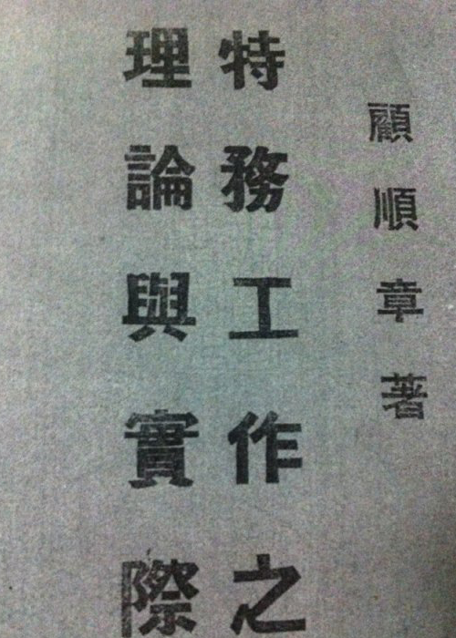
《特务工作之理论与实际》
作者：顾顺章

自 序

从今年夏天起，我闲居在家。在这清闲时期中，不喜欢游山玩水，也不喜欢看戏打牌，除了读书、写字和种花之外，就常常追忆到过去的生活。觉得自己所经历的多是很有趣味；因此，我就决定利用这可贵的光阴将实际工作中得来的知识和比较有意义的事情编述出来，贡献于关心社会的人士作参考，同时，也藉以练习着写文章。

在计划中，我预备分作五卷出版:第一卷是“怎样做特务工作”，第二卷是《中国共产党的特务工作》，第三卷是《“人”的研究》，第四卷是我自己三十年来的生活，第五卷是中国共党要人的传记。

特务工作是一种什么事业?在本书第一章里解释得很清楚，这里可以不必多赘，简单的说：在消极方而它是政党的保护者，积极方面它是政党的冲锋队.欧美各国的政治保卫局，政治探访局，政治检察局，都是和特务工作同样性质的组织。为什么我要采用“特务工作”这个名词呢？关于名词的问题，我在开始写这本书的时候，考虑了很久，也和好几个朋友讨论过，大家都觉得“特务工作”这名词在中国政海中己有了几年历史，而且和“政治保卫”，“政治检察”等比较起来还是“特务工作”来很确切。

民国十七年春天，共党的环境非常恶劣，于是它的中央政治局议决了要我负资组织特务工作来保护党，那时中国才有特务工作的产生。到了现在，特务工作在国内虽渐渐流行，关于这一项的书籍还没有见到，这是使中国特务工作不进步和特务人才贫乏的主要原因。我们既然知道特务工作在政党角逐上和在国际竞争上是必须的武器，则对于它的学术的研究就不能忽视，严重点说，不光是已做或想做特务工作的人和政治家需要深刻探求特务工作的学术，就是研究社会科学的人也应当涉猎到这门学问的。

这部“怎样做特务工作”是一部特务工作的入门书，对于特务工作的性质，工作方法，技术等都是有系统的叙述。但是我要向读者说明：因为篇幅的关系，有几项特务技术，如催眠术、形相术、摄影术等，在这本书内只能作简明的解释，好在这几门技术都有专著供我们研究。

这本书的材料完全是我自己经历得来的知识，没有半句空论。我诚恳地希望得到读者们不客气的批评和指正，并且希望这本书出版后能够提高国人研究特务工作的兴趣。

书内附图全系李海风先生手绘，在此声明并向李君致谢！

顾顺章
民国二十二年十一月于南京

另 序
在这空闲无小的期间，得藏公惠同志文字上的相助，写成这本特务工作之理论与实际，使我几年来想将特务经验作一次系统的检讨，得以“如愿以偿”，这不能不说是无限烦恼中的一个小小的安慰。

我写这本书的目的，在把我个人对于特务工作的心得和主张赤裸裸的献给关心特务工作的同志们作个参考，同时请求同志们加以深刻的批评和匡正，以为我继续研究的指南。我很坦白的说一句，我的动机是纯洁而光明，绝无一点自私自利的念头存在其间！我希望拿这本书作我“寻师访友”的导引，并非藉此以为“沽名钓誉”的媒介。

这本书的内容，完全是根据我个人从各种不同的社会里亲身阅历出来的实际的经验，既非抄袭其他著作，亦非得异人传授。伟大的社会是我的学校，艰难困苦的环境是我的导师，各种实际问题是我的书本和实验的材料。自我参加特务工作到现在，无时无刻不是抱着创造和学习的精神去努力一切，从没有偷闲过，亦没有自骄自矜过。我以前如此，今后更是如此，因为社会不断的进步，学问当然也不会有任何止境的。俗语说得好：“长到老，学到老。” 社会这样的复杂，特务工作这样的繁难，而我的年龄尚未三十，前途应行奋勉之处正多，这一点小小的成绩，也不过等于“沧海之一粟”而已，算得一回什么李呢？

最后要声明的，在短短二三十日之内，天气又这样的炎热，只凭一二人的精力，写成十余万言的著作，无论在文字或内容方面都难免有遗漏之处，且待将来再行补正吧。

一九三三，七，二0，顾顺章写于南京

顾顺章((1904年一1935年)，别名顾凤鸣、黎明、化广奇，男，上海市宝山吴淞人，中国共产党早期领导人，毕业于澳斯托兹那雅特工学校，中共地下情报人员，是中共秘密特务组织中共中央特科的负责人。1931年被捕后投降国民政府，由于其掌握大量共产党的核心机密，致使中共地下党组织遭受巨大的破坏，多名中共地下党员遇害，被称为“中共历史上最危险的叛徒”。1935年被国民政府以秘密联络共产党为由处死，年约31岁。据知情者透露，因顾顺章在特务中名气甚大，传说其不仅精通化装术、魔术，而且会催眠术，甚至“土遁术”。为此，临刑前特务给顾穿了“琵琶骨”，以镇其邪术，防其逃跑。

目 录

第一章 绪论
第一节 特务工作的性质
一、什么是特务工作
二、特务工作所负的使命
三、特务工作与普通工作的区别
四、特务工作与政治的联系

第二节 特务工作的重要性
一、就国内情形来说
二、就国际情形来说
三、中国特务工作过去现在与将来

第三节 特务工作的范围
一、侦探
二、反侦探
三、情报
四、交通
五、破坏
六、保护

第二章 特务组织
第一节 组织原则
第二节 侦探网
第三节 交通网
第四节 人才选择
第五节 纪律
第六节 待遇
第七节 训练

第三章 特务工作的方法
第一节 工作的原则
一、权极性
二、秘密性
三、敏捷性
四、精密性
五、普遍性
六、实际性
第二节 工作上绝对反对的事项
第三节 工作的实施

第四章 特务观念
第一节 观念问题之重要
第二节 观念斗争
第三节 特务人员的人生观

第五章 秘密
第一节 秘密的意义
一、什么叫做秘密
二、特务工作为什么必须要秘密
三、怎样才能秘密
第二节 秘密机关
一、秘密机关的重要性
二、机关的建立
三、机关的布置
四、机关的运用
第三节秘密交通
一、交通工作的分类
二、交通人员的条件
三、秘密传达的方法
四、秘密交通应有的配备
五、交通人员应注意的事项
第四节一般的秘密
一、日常生活
二、行动
三、言语
四、服装
五、文字

第六章 特务技术
第一节 化装术
一、服装的化装
二、容貌的化装
三、言语的化装
四、身份的化装
第二节 盯梢术
一、盯梢的意义及其价值
二、盯梢的组织
三、盯梢前的准备
四、盯梢时应注意的事项
五、各种不同环境的应付
第三节 反侦探
一、反侦探的意义及其作用
二、如何判别敌探及敌人的反侦探
三、如何利用敌人的反侦探及运川我们的反侦探
四、实施反侦探工作时应注意的事项
五、担任反侦探工作人员应共备的特殊条件
第四节 特务应用的武器
一、特务人员为什么要懂得武器
二、哪些武器比较适用于特务工作
三、手枪的研究
1.手枪的保护及收藏法
2.手枪如何拆？如何装？如何擦？
3.手枪的运用
4.手枪有哪些重要部分？我们为什么要懂得手枪的性情？
5.手枪的危险性和我们应注意之点
6.装子弹法
7.手枪好坏的辨别法
8.手枪打出效力的距离
9.手枪的口径
四、毒气枪的研究
I.种类及式样
2.构造及用法
3.效力及作用
4.应用毒气枪时须要注意的几点
五、炸弹及其他
第五节 破坏术
一、破坏术在特务工作上的意义
二、破坏的种类
1.政治
2.军事
3.交通
4.社会
5.金融
三、破坏的技术
1.文字的
2.口头的
3.化学的
4.器械的
四、破坏的组织
1.人员的挑选
2.人员的训练
3.破坏的动作
第六节 谈话术
一、谈话术在特务工作上的作用
二、对于一般人的应付及谈话法
三、对于政治犯及嫌疑犯的谈话法
四、对可疑人的谈话法
五、对工作同志谈话法
第七节 密语术
一、特务切口
二、手势
三、字母与电码的运用
第八节 观察技能
一、观察技能在特务工作上的作用
二、观察时应注意的几点
三、外表上的观察
四、思想的观察
五、能力的观察
第九节 形相术
一、我们为什么要研究形相术
二、从体质上去研究
三、从五官上去研究
四、从行动上去研究
五、从社会生活上去研究
第十节 催眠术
一、催眠术的原理
二、催眠术的条件
三、催眠术的效果
四、催眠术施术法
五、催眠术与体质的关系
六、催眠术在特务工作上的作用
七、催眠术与道德问题
第十一节 摄影术
一、摄影与特务关系
二、摄影的设备
三、摄影与制像
四、移动物体的摄影法

第七章 特务常识
第一节 社会化问题
一、社会化的意义及其价位
二、社会化与特务工作的关系
三、怎样社会化
四、社会化与秘密工作
第二节 C.P.特务工作
一、C.P.特务工作之史的发展
二、C.P.特务工作的任务和使命
三、C.P.特务工作的组织
四、C.P.特务工作的策略
五、C.P.特务工作的精神
六、C.P.特务工作的现况
七、C.P.特务工作做些什么工作
八、C.P.特务工作的方法
九、C.P.特务工作几年来所发现不良的地方
第三节 苏联特务工作
一、格伯武的起源
二、格伯武的组织及其系统
三、格伯武的工作方法
第四节 下层社会的研究
一、下层社会有哪些组织？我们为什么要加以研究？
二、青红帮的研究
三、九流三教的研究

第八章 特务人员的修养问题
第一节 工作的精神
一、认清自己工作的目的
二、积极与自动的精神
三、负责任
四、自检自勉和自我批评
五、接受指导
六、处置工作时应注意之点
第二节 身心的锻炼
一、酒色财气的认识
二、健康与工作的关系
三、个性与工作的关系
四、胆大与心细
五、各种能力的锻炼

第一章 绪论

第一节 特务工作的性质

- 什么是特务工作？
人们往往拿苦察厅的侦缉队.巡捕房的包打听，参谋部派出的军事间谍和外交部派出的国际侦探或政治侦探等等来比拟特务工作，的确，特务工作之于上述诸种有很多相同的地方，并且和他们发生密切的关系，但若仅用上述那些名词来解释特务工作，则未免将特务工作的意义弄得太简单了。

然而，特务工作到底是一种什么工作呢？正确的怠义，应该如下：

特务工作是一种以政治为背景的秘密的非常的工作。若用己有的名词来形容，可以说就足政治警察。若用己有的事例来比拟，可以说就是苏俄的格伯武。

不问哪个政党，不问他己经取得政权，或尚未取得政权，在消极方面，他想巩固党的基础，防御敌人的袭击，或在积极方面，想进行取得政权和保持己得政权，他必须有种种计划和设施。在这种种计划和设施当中，有很多地方若用公开的通常的方式去进行，则绝对不能或不易达到目的，必须出之以秘密的非常的手段，才能完成任务。这种以秘密的非常的手段完成其政治上的任务的工作，就是所谓的特务工作。

如己承认上述的解说是对的，则知特务工作内含两种不可磨灭的特性，并且这两种特性是互相关连，不能缺少任何一件的.那两种特性是什么呢？

第一，特务工作是以政治为其背景。我们所讲的特务工作并非普通机关里的特务股或军队里的特务团，特务营，特务连等等。而是一种绝对政治性质的组织，负有政治上特定的使命的。担负特务工作的人员，必须有正确的政治头脑，和坚定不移的政治信仰。

第二，特务工作是以秘密的非常的手段为其神髓。在发挥特务工作的效能的时候，一定要运用秘密的非常的技术，务使瞬息万变，神鬼莫测，因为不如此，不能获到绝对的胜利。担负这种工作的人员，当有许多特殊的条件，必须又能干，又沉着，否则，一定失败，不会成功。

二、特务工作所负的使命

各国有各国的特务工作，各党有各党的特务工作，各人的立场不同，当然，各人所负的使命也就不同了。那么，我们特务工作所负的使命是什么呢？爽快说罢！我们是站在三民主义的立场上，国民革命的战线上，受中国国民党最高中央的指挥.以秘密的非常的手段，来巩固党的基础，并负责维持党既得的政权。

在此，须加以说明的，中国国民党能否得到中国民众永远的拥护？中国国民党既得的政权会不会中途崩溃？第一要看党的主义如何，党员对于党是否忠实，对于主义是否努力。第二要看党的施政是否能满足民众的愿望。第三才能轮到特务工作。因为特务工作大部分是在消极方面努力的，特务工作只是党与政府机关的耳目，进一步说也只能算是党与政府的保卫局。如果党的主义得不到民众的拥护，党的施政不能满足人民的愿望，则他所建立的墓础业己根本动摇，纵使特务工作办理的再好没有，亦不能长久维持政权的存在。

然而，特务工作不将因此失去其重要的意义了吗？不！不！在两个或两个以上的政党相互斗争的时候。如果势均力敌，不分上下则成败与否，完全决定于特务工作的办理如何了。其次，在“防患未然”的场合，亦极需要特务工作，如果特务工作办理得好，往往能在反动势力尚未成熟的时候，将他消灭，无形中间，即可维持政权的长久。

我们特务工作进行的纲目如下：

- 用侦察，暗杀，秘密破坏和秘密拘捕等等非常的手段，消灭一切反动集团，以便中国国民党一党专政，顺利无阻。
2.侦察及扫除党内一切腐恶，投机，跨党等分子，以保存党的纯洁性，使能发荣滋长，日新月异。
- 用非常的手段铲除贪官，污吏，土豪，劣绅，以期澄清吏治，发扬民权。

最后，我们应该明白认识的，特务工作就是国民革命工作中的一部分，而且是国民军命战线上的急先锋和别动队，在国民革命的进展中，特务工作之不同于其他部门的地方，乃在运用秘密的非常手段，以完成其应负的使命罢了。

- 特务工作与普通工作的区别
特务工作与普通工作不同的地方很多，兹述其梗概如下：
1.特务工作是以秘密的非常的为原则，普通工作与此相反。
2.特务工作大半是无一定形式，一定时间，和一定地点，普通工作与此相反。
3.特务工作须有严密的组织和铁的纪律，普通工作则并不以此为唯一的条件。
4.特务工作是特殊的，非具有特殊条件的人，不能担负，普通工作是通常的，只要具有普通才能的人，即可以胜任。
5.特务工作是纯洁的，高尚的，牺牲的，为主义而奋斗，普通工作不一定具备以上条件。

四、特务工作与政治的联系
前述特务工作是以政治为其背景，意思就是说特务工作必须建筑在主义及党的立场上。假如特务工作离开了党和主义，不独失去了本来的性质，并将发生很大的流弊。

第一，如果整个的特务工作没有政治做他的基础，主义做他的灵魂，他一定变为私人的特务机关，同时参加特务工作者，亦变为私人的利用品。

第二，如果特务工作的个人对于政治毫无认识，对于主义毫无信仰，则他对于他之所以牺牲奋斗，到底是为谁辛劳？为谁苦？他一定莫名其妙：他之来，谨以盲目的为解决生活问题而来，他之去，亦系目的为解决生活问题而去，他容易为此方利用，也容易为彼方利用，用这样时时可以动摇的人来担负特务工作，而希望他能忠实到底，始终不变，岂不是等于在一片沙堆上想建造一所坚固的洋房吗？

所以.特务工作开宗明义的第一章，便是政治认识问题，除了临时雇用的以外，其他每个特务工作人员均须明了:我们为什么要拥护中国国民党？为什么要信仰三民主义？实行三民主义？为什么要牺牲一切为主义去奋斗？为什么要来参加特务工作去消灭反动势力？将这些问题明了以后，才能真正的以理智驾驶情感，以意志鼓舞勇气，忠于工作，努力到底。

第二节 特务工作的重要性
无论哪一种制度，都随着时代的需要而产生，特务工作当然也不能例外。我们要明白特务工作重要与否，只看时代的程度如何。

第一，就国内情况来说，------因为感受到世界潮流的影响，各种思想和主义都再纷乱的中国反映着，各种反动集团也在中国膨胀着，到了现在，这些反动势力的总合，已有摇撼中央的可能，中央不想巩固中国国民党的基础而已，不想维持既得的政权则已，否则，就应该赶快觅取妥善的方法来消灭他们才好。

事实告诉我们，无论以兵力对反动，或用政治手腕来解决他们，处在这种复杂的情况之下，惟有借助特务工作，才能获得绝对的胜利。

不问哪一种反动集团，可不是骤然形成的，履霜坚冰，其来也渐。我们如果有了完密的特务组织，充分发挥秘密工作的效能，在无影无形中，随时监视反动势力的萌芽，再那个势力尚未成熟的是时候，及早予以铲除，免生后患。及至反动集团已成长，反动势力业已庞大，我们更要运用特务工作的效力，或以暗杀，破坏等等直接行动去解决他们，或深入反动集团阵营的内部，侦查他们个中的虚实，作为军事与政治解决的内应玉引线，然后百发百中的胜利，才能完全操之在我。总之，在摧毁反动集团的场合，不借助于特务工作，是不能得到美满的结果的。我敢坚决的说一句：已握政权的政党，要想维持他的政权，不使崩盘，第一，必须有伟大的主义，而且真正努力实行，才能博得民众真实永远的拥护。第二，必须有一种无形的力量，在秘密的情态中，随时消灭各种反动的势力以护卫着党和政权的安全。这种无形的力量就是特务工作。

第二，就国际情形来说，------社会日益进化，国际间的竞争，也随着日益复杂，不必到了双方已经兵戎相见的时候，才算交战，胜负之数亦并不决定与交战时的兵力，在平时即须有积极的准备，如在外交方面，经济方面，商业方面，金融方面等等，无时无刻不在勾心斗角，争取胜利之途。在这激烈的斗争中，有一件重要的事情为各国共同注意的，那便是如何求得“知己知彼”之道，因为“知己知彼”才能“百战百胜”。

我们如何才能严守自己的秘密不使为敌人所探知？如何才能探知敌人的秘密以便相机应付？这些问题，都属于特务工作应解决的范畴。

英国的国库每年支出“秘密”费用，数在百万英镑左右，日本军费占财政支出总额的二分之一，“秘密”费用又占军费三分之一，苏联特务组织的严密和“秘密”费用的浩大，更不待言。其他如英美德法意等国，对于特务工作亦莫不深切注意，由此看见特务工作是如何的重要了。

我们和日本作战，只有败退，无有胜利，原因固然很多，我们特务工作的成绩比不上日本，谁也不能否认这不是一个重要的因素吧。我们许多秘密往往被日本早就探知，而日本的一切计划，我们所能探知的很少，甚至我们本国的事情，有许多自己不能知道，反而要从日本方面探出消息，事实如此，能不愧煞。

第二次世界大战，将来一定要在太平洋爆发，这是许多中外对国际情势，具有研究的人士所共同承认的，我们如想在这次世界大战里多得一点胜利，稍减一点失败，当然在各方面都要打起精神赶紧准备，同时，对于特务工作也应该加以相当的注意吧。

第三，中国特务工作的过去现在与将来，--------中国特务工作的幼稚，是谁也不能否认的，原因就是因为历史太浅。像周代“司錿”“司稽”等官职，秦汉的“乡亭”“游徼”等官职，都只是现在的行政警察与司法警察或者社会侦探等等的雏形罢了，谈不到带有特务工作的意味。前清维新以后，省巡警道暑警法科内的侦探课，以及民国以来的警察厅公安局内的侦探科。侦缉队，侦查队以及值探队等等，亦只是一种倦傭性质的普通警察或社会侦探，绝不是政治行政的特务工作。

中国特务工作的产生，是一九二七年国共分裂以后的事，但系开始与C.P.，并且十分厉害，对于全国的军事政治社会等等情形极为熟悉，至于国民党的中央党部以前并不注意特务工作，到了最近，因为时势的需要，才正式着手进行，然在创始时期，一切均极粗浅，而于特务人才尤感缺乏。良以特务工作是一种最实际的包罗万象的工作，做这种工作的人，除了对于政治必须有正确的认识及信仰外，对于各种学问须具有相当的基础，尤其是对于社会的实际情况，要完全了解，对于社会上各种实际的普通的技术，要都懂得，并且不独要般般会，而且要件件精，然后干起特务工作来，才能出神入化，应付自如。但是具有这种条件的人才，是很难得到的，这种学问又无适当的书本可以研究，即便有，亦是外国人做的，对于中国的实际情形，不能完全吻合。

我们看到中国国民党所处的环境，是如此的恶劣，对于特务工作势非加紧注意不可，我们又看到中国特务工作是如此的肤浅和幼稚，因此，自然而然的得到一个一定不移的结论，就是：我们必须下决心来努力特务工作，我们对于特务工作的进行，必须定出完整的计划，特务工作的经费，必须有通盘的预算和可靠的来源，我们对于特务组织，待遇，纪律，训练等等，必须脚踏实地，按部就班的去做，又必须以理智支配情感，不要以情感蒙蔽理智。能照这样做下去，然后特务工作的进步，才能日新月异，一日千里，才能正真帮助党来维持政权，扫除反动，使党得以顺利的施行他所以怀抱的主义。

第三节 特务工作的范围
特务工作的性质极其重要，我们已经明白了，现在要问：特务工作的范畴如何？就是说，特务工作到底做哪些事情？在本节里交待清楚。

1、侦察---------侦察就是在不知不觉的情态中探求对方所有一切情形，以研究如何应付的准备。
a.对内侦察：
（1）侦察党内一切腐恶，投机，跨党等潜伏分子，报告中央予以处罚，使党本身，永远保持洁净与健全。
（2）侦察政府的贪官污吏，及与贪官污吏朋比的土豪劣绅，以便设法铲除，使党的主义得以顺利施行，政治得以日益明清，民众自能热心拥护本党。
b.对外侦察：
（1）侦察敌党敌派的内幕，将他们的组织，计划，行动，以及他们的优点与劣点在什么地方，完全探求清楚，以便报告本党，根据对方的情形，研究对付的方法--------用军事解决，用政治解决，抑是采取破坏，暗杀，拘捕等等直接的秘密的行动去消灭他们，或防御他们的袭击。
（2）侦察敌国的一切政治，军事，外交，财政，经济，金融，社会等等情形，以便报告政府，使政府根据实际情况，决定如何应付的方针。
2、反侦探-----反侦探的意义，就是在认识的敌探以后，不独我们的一切不会被敌探侦查而去，并且还能利用敌探的行动而侦察敌人的一切。
3、情报-------情报就是将侦察与反侦探所得的材料，作成报告，呈送中央，使中央根据情报，拟定对付方针。在编制情报时，应注意下列三点：（一）真确，（二）敏捷，（三）有系统。
4、交通----
a.特务工作的交通是绝对秘密性的，是为求侦察，反侦探，情报，以及其他特务工作的便利而设立，与政府公开设立的交通部门完全不同。
b.如借用公开机关的交通，如电报，电话等等，亦必须有密语，暗号。
c.详细情形在秘密交通节讲明。
5、破坏------
a.机关的破坏----------将敌人的机关消灭，使他无从工作。
b.交通的破坏----------将敌人的铁道，河沟，山丘，桥梁，电台，电话等切断，使他失去联络。
c.将敌人的火药库，军械库，兵工厂，造船坞，飞机场，以及其他大规模的工厂等等，予以破坏，使他减少战斗能力。
d.用文字或口头到处散布谣言，挑拨敌人的意见，使他内部分化，力量分散。
e.在平时派反侦探到敌人势力范围内，虚报敌人在前线失败的消息，使他后方张皇失措，民众搬家，秩序紊乱。
6、保护-------
a.秘密的党固然要注意保护工作，以防敌人的侦察，拘捕，破坏，以及暗杀等等。
b.公开的党亦要在注意特务工作中的保护工作，因为公开的军警不能保护周到。
总之，不问哪个政党，关于清除自己和消灭敌人的工作，凡是用公开的，通常的方式进行，不能得到结果，必须出之以秘密的非常的手段方能到达目的者，皆属于特务工作应解决的范围。

第二章 特务组织

第一节 组织原则
我们不论做那件事情，均须有一定的计划和严密的组织，特务工作是一种很复杂，很繁难的工作，当然，更需要注意到组织的问题。讲到组织问题，首先应当注意的就是组织原则，因为根据正确的组织原则，才能得到组织上的实际的效果。

1、特务组织以绝对的秘密为原则。特务工作要想取得胜利，必须用秘密的方法去进行；要工作能够秘密，必须先从组织上的秘密起，因为工作的秘密，是掩护在地下组织的秘密之下。必要时也得设立公开机关，如同苏俄的国家政治监察局。但这种公开机关亦只是个形式，其组织的神髓与工作的重心及方式，仍是绝密的。
2、组织系统只有纵的关系，没有横的关系。特务组织的最高机关，应直属于党的中央最高机关，为一般人所不能知道。必如此，指挥才能便利，行动才能敏捷和秘密。
3、下级必须服从上级的指挥，不得违抗命令。但要注意的，上级指挥下级，须绝对出发于为工作谋利益的观点上。
4、特务组织的每个细胞应普遍而深入，使特务工作的效能可以发挥到社会上的任何一个细微的地方。
5、特务组织必须健全与严密，不能有一点欠缺和松懈的地方；并须合于科学化的原则。
6、特务组织的最上级负责人必须在党的历史上经过长期艰苦的奋斗，对党及主义有深刻的认识，意志坚决，能力优越，并对于特务工作有深刻的了解与丰富的经验。
7、组织的中心干部如同机器的骨干一样，此中人员必须对于党及主义有深刻的认识，行为忠实，能力优越，对于特务工作有充分的研究与经验。
8、下级干部乃组织的下层基础，此中工作人员对于党及主义必须有基本的认识与信仰，并须由负责同志不断的予以政治的，各种技术的训练。
9、特务组织应分为三层，最中心的分子为对于党的历史最久，认识最深，特务工作的知识与经验最为丰富者；其次为干部分子，即下级实际工作人员，必须对于党及特务工作有充分的认识与经验；再次为收买及利用分子，即所谓组织的外围，组织内一切的秘密，不可使其知道。
10、组织内每级复杂人员必须设正副各一人，以资轮流休息，及病事假中之替代，不致他的生命发生危险。
收买分子 及 利用分子

中心

干部 分子

第二节 侦探网
侦探网的分布图如下：
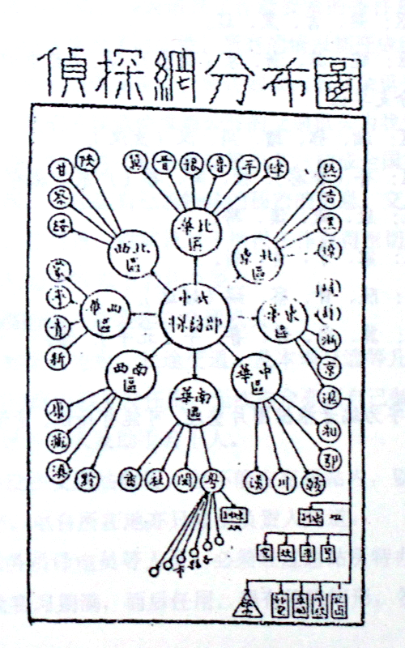
编注：原本书中只有一张图，没有其他的文字，原因不详。
原书品相极差，我们根据图片中的大小级别分类列出图书中的内容：
中央联络部直接下属单位：东北区、华东区、华中区、西南区、西北区、华北区
东北区：热、吉、黑、辽
华东区：皖、苏、浙、京（南京）、沪。（其中沪下属有党、政、军、群等多个分支单位）
华中区：湘、鄂、赣、川、汉（武汉）
华南区：香（香港）、桂、闽、粤（广东下属有多个市县级单位）
华西区：康、藏、青、新
西北区：陕、甘、察、绥（绥远）
华北区：翼、晋、豫、鲁、平（北平）、津
以上文字为编者根据图片整理，可能有错误，请读者理解性阅读。

第三节 交通网
特务工作重点交通网也十分重要的，特务工作中以情报工作与交通网间发生关系最为密切，因为情报工作最要紧的条件是迅速和秘密，如若不能够迅速则根本失去了时间性，所有的情报都成废物了，又或情报失去了秘密，我们还未知道，已经传到敌人耳朵里区，那就等于为敌人作情报了。我们不能依靠普通公开的交通机关为我们传达秘密的消息，所以必须自己特设许多秘密的交通机关为我们传达秘密的消息，所以必须特设很多交通机关，构成全国整个的，精密的，敏捷的交通网。以传达自己的特殊的秘密的消息。交通网尤其与情报工作不可分离，在迅速，秘密及对于情报工作取得密切联络的原则下，交通网络的组织与布置有一下几个要点：
1、凡有情报组织的地方必须建立交通机关。
2、交通工作中有无线电台，长途交通，及本埠交通等几项。这种人才必须受过专门的训练而后分发任用，无线电台亦须自己装置。
3、交通站设站长一人及助手若干人。
4、无线电台须设在交通站附件，但不能在交通站内，以防被人同时破坏，或者泄漏秘密。电台所在地亦只限于负责人知道。
5、电台上的报务员译电员等人员，必须经过总站所特办的秘密的无线电培训班训练及实习期满，而后任用，遇有特殊情形，各地亦得自办无线电训练班。
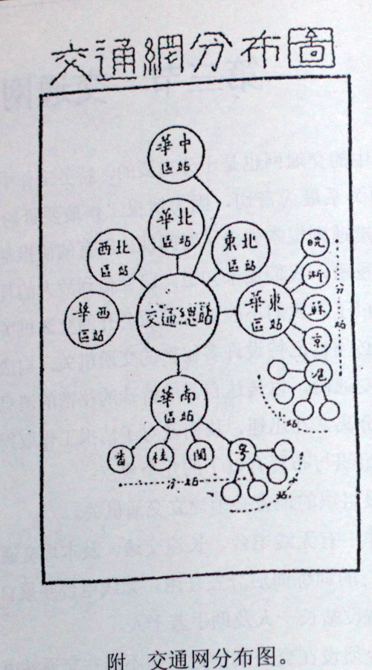

第四节 人才选择
特务工作唯一的难关就是人才问题，如果人才健全，工作无论怎样困难都能克服。实在，也难怪人才问题不易解决，因为特务工作真的不是一种容易的事情，有他一切的一切，都是在矛盾中求出解决的方法，所以必须有特殊的人才，而又能善用其才，然后特务工作的成绩才能一天一天的进步起来。
特务人员应该具备哪些特殊的条件呢？
1、坚定的政治立场-----特务人员的政治立场必须坚定，就是说他对于他所拥护的党和主义，必须有坚定不移的信仰，否则，朝秦暮楚，流弊孔多。
2、忠实---忠实就是无论如何不投降敌人的意思，敌人的重金不能动摇我们的意志，敌人的利刃不能改变我们的节操。但忠实的基础应建筑在为党为主义的政治认识上，不应该建筑在个人情感上，因为建筑在个人情感上的忠实，回因为个人情感的破裂而消失，惟有建筑在彻底的政治认识和坚决不移的政治信仰上的忠实，才能够维持永远，始终不变。
3、机警-----特务工作人员必须具有机警的天才，因为特务工作是一种最复杂最活动的工作，必须随机应变才能应付自如。
4、多才多艺---特务人员必须懂得各种特务技能，因为业务工作是多方面的，不是单方面的，随时均需藉借各种不同的技术，才能达到一定目的。
5、老练及能充分社会化---俗话说的好，百炼能成钢，千练能成金，特务人员也是这样，必须从各种不同的社会和各种艰难困苦的环境里打个滚，然后对于社会上的实际情况，才能够彻底明了，对于各行个道门槛，才能完全懂得。经过了深刻的历练以后，才能成为一个老练人才，实际工作时，才能充分社会化。能充分社会化，工作的成绩，自易美满。
6、能艰苦耐劳---因为特务工作是注重实际的，下层的，长久的，非习与吃苦耐劳的人不能担任。所以哪些浮华不实的富豪子弟，皆在不取之列。
7、有创造精神----特务人员必须有创造精神，因为特务工作是活动的，变化的，而非死板的，停滞的，故需随时随地抱着创造的精神，在矛盾中求出解决的办法，同时，特务工作也很困难，是最容易中途失败的，我们不能因失败就灰心，必须以伟大的创造精神去努力，一次失败，再来二次，二次失败再来三次。。。。。一至十次百次，非到达目的不止。
8、勇敢，沉着，并有牺牲性-----特务工作十之八九，系有冒险性的。特务人员必须胆大心细，还要有魄力，有判断，万不可畏首畏尾，将信将疑。但粗心大胆，浮躁用事的人，亦所不取。
9、热心与负责-----特务人员固应理智驾驭情感，但理智的运用要以团体为中心出发点，才能做到真正的热心与负责，若以个人为中心，则除于自己有利益意外，均将冷淡与不负责，于特务工作，打不相宜。
10、身心健全------特务人员须有坚强和伟大的体魄，哪些鬼头鬼脑的人，皆在弃取之列。

同时在消极方面，具有以下各点的人，不能担负特务工作。
1、没有彻底的政治认识及坚定的政治信仰。
2、不能保守秘密而好虚荣及风头。
3、金钱观念特别浓厚。
4、已养成官僚气和腐败的习惯
5、一切根据个人的情感及主管，抹杀客观的实际情形。

在此须加以解释，如要求每个工作人员，完全具有上述积极的条件而无消极的各点，那当然是很难办的的，总要本着“去短取长”的原则，利用他的长处，避免他的短处。但无论如何，坚定“宁缺毋滥”的原则，因为特务工作比其他工作不同，所谓“招将容易送将难“。同时，选择人才时，要以人才本身为标准，不能以其为亲戚，同乡，朋友，或者其他情感关系，而取之，否则弃之。若这样，于特务工作上大不相宜，应慎之为要。
再则，人非生而知之，乃系学而知之，上级负责者对于下级人员应站在教育的精神上，在各种实际问题里不断的予以指导，下级人员，亦应虚心接受，工作时事事抱学习的精神，经过长时间的培养，方能磨练成为特务工作的全才。

第五节 纪律
一、特务工作为什么要有钢的纪律？
纪律就是团体中相互遵守的规则，他的作用在于维持整个的秩序和团员的安置。大概组织越复杂，越秘密，则纪律越严厉，如国家的国法，军队的军法，以及青红帮的帮规等是。特务工作既然具有特殊的组织，当然叶要配有特殊的钢的纪律，这是毋容置疑的了。兹为易于明了起见，再引申其理由如下：
1、特务人员是从党员中挑选出来的最优秀的分子，党员犯法较常人处罚为重，特务人员犯法，自又较普通党员为重，一方面占在党的立场上予以处罚，一方面站在特务工作的立场上予以处罚。
2、特务人员的待遇较一般公务员为优，而他又居于以身作则的地位，如果知法犯法，自应从严处治。
3、特务人员受过特殊训练，具有特殊能力，拥有特殊权威，而他的工作又属于秘密性质，所以很容易犯诈骗、舞弊、受贿、将公报私等等罪恶，没有钢的纪律以为范围，前途何堪设想。
4、特务组织极其广泛复杂，非又钢的纪律为之维系，不克钢举目张，有条不紊。

二、规定纪律时应注意之点：
1、原则上讲，特务组织中除临时雇佣的人员外，不应又开除或停职的处分。如某一人员的性质不适合于特务工作，早就不该让他进来，既已进来，则其中秘密，多少他已知道一点，哪能在给他将秘密带出去呢？如果他已经无药可救，则应该处以死刑或禁闭。如认他的犯罪系出于无心，或因学问不足缘故，则应给予劝告，警告，降级，或者调动工作处分，并应加紧教育工作，以充其学力。
2、特务组织中不应该又扣薪的处分。因为特务人员的待遇系根据个人的需要而规定，如将其应有的薪水扣除，则他感受生活上的恐慌，工作反更不能进步，岂非越出订定纪律的本意吗？
3、哪些是违犯纪律的行为呢？举例如下：（一）怠工，（二）不服从，（三）失职，（四）走漏秘密，（五）勾结敌人，（六）出卖消息，（七）投递潜逃，（八）欺骗蒙蔽，（九）自动脱离组织，（十）受贿与不忠实。
对于违犯纪律的人员，应分别情节轻重施以如下的处罚：（一）口头劝告，警告，或训斥，（二）书面劝告，警告，或训斥，（三）调动工作，（四）降级，（五）禁闭，（六）处死刑。
4、特务纪律应有明文规定的条例，在工作人员初来时即交其察看，并为之详加解释，问其能否遵守，如愿遵守须亲自签字，工作人员了解条例以后，即可以随时检点，何种行为系违犯事件，对于工作人员是否违犯纪律，以及处罚的应轻应重，全凭个人一时的喜怒哀乐，是直等于专制时代昏君对于臣民的“不教而诛”，人人自危，尚何纪律可言。
5、特务组织应有秘密禁闭室的设置。
6、处罚工作人员应站在为组织及工作的利益的立场上，不可根据个人的情感，并须将处罚的理由详加说明，使处分的人员心悦诚服，虽因犯罪受了处罚，倒也可以增长一番学识和经验。同时将处分某一人员的经过，在组织内公布，其意义又二：第一，使全体的工作人员对纪律加深一层印象。第二，惩一儆百，藉此作为教育同志的机会。

第六节 待遇
特务人员的使命，其重大于严肃已在前一节里说过。他们把生命和自由全部交付于组织，因此可以说，他已是组织的人，换一句话讲，他加入了组织为组织服务，即不啻为组织而生，为组织而死，所以组织里对他的待遇都好，因比一般的公务员待遇要特别优厚，并要保障他的安全。我们必须明了待遇特务人员特别优厚与保障他安全的意义，并不在于特务人员的本身，而是在他的工作，间接更是在组织的自身，因为组织里把他们生活的困难完全解决了，他们自然可以毫无顾虑的为组织工作，否则，他们谁想努力工作，然以身心不安定的原故，亦决不会有良好的成绩呀！
一、物资的待遇。
1、种类：
a.生活费 这种待遇专为维持工作同志个人的生活，至于住在地方的租金，仍由组织内另行支付，因为他个人的住处，就是他办公的处所。
b.补助费 生活费是日常生活的费用，但是当他遇到特别的事故时，如他自身或家庭的婚丧，生育，水火，毁屋等情，组织内应另行补助他，以免分他的身心而影响工作。
c.家庭津贴费 一个人到成年之后，大半都有家庭负担，特务人员即已把生命和自由交给组织，他不能另外从事生产以供给家庭，他的家庭的生活，自应有组织负责维持。
d.子女教育费 一个儿童的父母已经把生命和自由一切交给组织了，自然没有多余的精神和时间来教育他，所有特务组织应该付完全责任，或有组织中所办的学校来供给他们的子女去读书，如上海公布局所办的学校，专供捕房人员的子女读书相同。否则，至少也要供给他们的费用去受教育。
e.医药费 一架钢铁的机器用久了都会发生障碍，何况肉身的人，任凭他是如何健康，总有因过度的疲劳，天气寒暖或传染病菌的侵害，而生病的时候。他的病之轻重久暂，处处影响于组织内工作的大小，所以假如特务组织健全的话，立刻把他送到自己特设的医院救治，并另外给他调养的费用。否则，至少也得供给他医药费，叫他到普通医院里医治。

2、待遇的标准：
a.所在地的生活程度。
b.实际的需要。

二、奖励
a.口头奖励 b.文字嘉奖 c.升级

三、安全保障
特务人员的生命与自由不是他自己的而是属于特务组织，他一切牺牲也是为政治信仰与组织的需要。他好比一粒最好的炸弹，在万不得已抛掷的时候，必定要博得十倍的代价，他平时需要妥慎的保障，以避免无谓的牺牲。所以特务人员在平时，组织里应该对于他的生命予以安全的保障，这种保障就是为组织保全实力。

从上面看来，特务人员所享受的特别优厚的待遇，实在并不是侥幸得来，乃是因为要谋组织上工作顺利进行的关系，组织里给他这样优厚的待遇，既不是恩饷，更非无谓的浪费，而是另有其伟大的意义与代价。

但是，我们应该注意不要把社会上对于普通人员不正确的待遇，移植到特务组织里来如：
1.做了一件比较有成绩的工作，就加他的薪金。
2.破获了一个敌人的机关，就厚给他奖金。

我们知道对于特务人员的奖励是赏罚原则下应该有的事件，并不是提高他的生活欲望，或者诱起他的虚荣骄矜的心理。特务人员最忌讳的事件，便是生活欲望太高，虚荣骄矜心理太重，这些都是促使他腐化堕落的主要原因，他的前途将非多量的金钱不能工作，不能生活。并且在特务组织原则里说，分中心，干部，与收买及利用分子，这种收买及利用分子，正是我们利用社会上一般人好利的心理，而取得特务工作的便利，倘若特务人员也有这种弱点，那么敌人也可以反其道而行之，我们的特务工作将完全失败，这种危险真实不堪设想！

第七节 训练
特务工作是一种最特殊的工作，非具有特殊条件的人不能担当，我们已经一再说的很明白了，但是社会上并没有公开设立的专业学校，亦既没有随时可招的特务人才，我们只有就党员中（或社会上其他和我们思想相同的人）选择比较优秀的分子，加以严格的训练，而后再分发任用了。关于训练的问题，让我们分条来加以讨论：

一、如何选择受训练的人员？
我们知道特务工作不是任何人都能干的，在尚未施以训练的时候，即须加以选择。不过，选择的标准要绝对客观的，不可过于主观或成见用事，致使合宜的人才没有选到，而选来的都都是些不容易造就的人物。选择人员时应主要之点如下：

- 因注意选择人员头脑是否清楚或有无其他政治背景都好，如思想糊涂或有其他政治关系不可入取。
- 注意其家庭状况及社会经历，已考察其出生及行为，如系官宦或富豪子弟，多半不能吃苦耐劳，殊难胜任特务工作，已不取为原则。如其过去的行为卑劣，缺少真实的性格，亦不取为妙。
- 注意其人是否有血性，勇气，魄力，如是一个唾面自干，感应迟钝的人，不可录取。
- 注意其人智慧和身体如何，如是一个其愚可哂的笨伯，或弱不禁风的病鬼，皆不可取。
- 注意其人是否由保守秘密的性能，如是一个粗心大意，放荡不羁的人以不取为妙。

二、人员选妥后如何施以训练
我们特务组织训练人才，与社会上普通学校训练学生是大不相同的，普通学校里教者大半以教罢拿钱为目的，学者以学成取得文凭以结束，我们则不然，我们是站在党及主义的立场上，本着亲爱的精神，经常不断的予工作人员以各种特务学识及特务技术的训练。我们除了设立特务人员培训班专门实施工作训练外，平时在各种实际工作及各种实际问题仍须随时予工作人员以指导和纠正。兹分述如下:

- 训练班之设立及其训练的要点：
a.须有政治立场坚定，对于特务工作具有深刻的研究及丰富经验的人，担负训练责任。
b.训练班设立需秘密，其布置须通俗化，或布置成为补习学校的样式，或布置成为某种筹备处的形式，因地制宜，不拘一定，总以不易为人发觉为条件。
c.训练班宜分设几处，每处每期不得超过二十人，并使其彼此不相往来，以免互相认识太多，容易泄露秘密。
d.训练班之地址与房舍须不孤立而又能自成一院落，所发生声浪不会传到外面。
e.设备须周道完全，不能因陋就简。受训练人员的日用必需品及可也实习用品，如各种特务应用的武器，秘密通信，摄影，及化妆等各项用品，俱须充足齐全。
f.对于受训练人员之自身生活与家庭生活，须与以解决，使其专心学习无所顾虑。
g.训练的材料要切合特务工作，并要注意实习。
h.训练的方法要注重启发式，讨论式，避免呆板的机器式与灌输式。并应注重实际问题，避免空泛的理论。
i.时常举行讨论会及批评会，由公开的辩论，及相互的批评，以期思想上及见解上，与处理工作的方法上得到同一结论。
j.多做作个别谈话，因为惟有个别谈话，才能彻底的了解一个的为人，并根据其个性予以个别的训练。
k.启发其自我批评的的精神，使其每日能对于自己的一切加以反省，有过则改，无过亦自加勉励。
l.依程度的深浅，分为高、中、初三级训练。
m.在训练期间，应使受训练人员少与外间交际，以免因幼稚而泄露秘密，并使其专心学习。

2．平时训练：
a.分配工作后已经实地工作的人员仍须轮流召回训练班受训。
b.特务人员的训练不限于训练班里，平时随时随地，都要根据各种实际问题，继续不断的予以指导和纠正。
c.经常注意特务人员的日常生活，考察其思想及行为有无腐化及其他的倾向，如有，随时纠正。
d.经常注意特务人员处理工作的方法是否有无错误之处，如有，临时予以纠正。
e.远则用秘密通信，近则用个别谈话的方法，以解决工作人员的疑难，或纠正其错误。

第三章 特务工作的方法

第一节 工作的原则
一、积极性
特务工作在整个政治上说，自然是消极的，但在特务工作本身上说，却是最积极的，决不是临时应付或者敷衍场面。譬如有一个反动集团，目前虽然他不会危害党国。我们却必须设法消灭他，并不因为他不曾表现可怕的行为而不去注意。我们第一步先派人深入他的组织，侦查他的行为与目的，第二步设法监视他们的行为，第三步破坏透明的组织，秘密逮捕其领袖，这样在无形中将反动势力根本消灭，才是最积极最良好的方法，如其不然，反动势力已经成长了，发动了，才去扑灭他，不仅增加了许多纠纷，浪费了许多实力，而这种消极的行为，根本就失去了特务工作的意义，所以特务工作在他本身上说，是最积极的。再用一个最显明而为大家所容易了解的比喻：特务工作在保护当的安全的意义上不仅是个最好的医生，而且是个最好的卫生家，疾病发生了，他固然有很好的方法去医治，在疾病未发生以前，他早就布置过预防的药品，实施过预防手术了。

二、秘密性
特务工作具有一种神秘的权威，全党的秘密工作。譬如去侦探一个反动的集团，我们必须运用秘密的技术，使他不会发觉，去逮捕一个反动分子，我们亦必须以秘密的方法行之，假若不是这样，他们一定不会等待我们去侦探或者逮捕的。所有秘密在特务工作上非常的重要，不秘密就等于把自己的目的与行动报告敌人，使敌人早作准备，也就等于破坏了自己的工作，甚至于自己害了自己的性命，便等于自杀政策。至于如何秘密等，留待秘密节详细说明。

三、敏捷性
我们做一件事情，没有办法是不行的。办法来的太迟钝也不行，比如要去破坏一个反动机关，就得立刻准备齐全，以最高的速度到达目的地，以最巧妙的方法实施破坏手段。设若我们慢慢准备，迟迟进行，对方听见风声，早已有了准备，那我们还能到达目的吗？所以兵法上说：“静如处女，动如脱兔”。要能够静如处女，必须绝对的秘密，出如脱兔，就是非常的敏捷，不失时机。一方面秘密，一方面敏捷，在神不知鬼不觉中间已经完成我们的任务了。所以敏捷性也特别重要。

四、精密性
我们已经积极了，秘密了，敏捷了，但是侦查报告不精密，不正确，那还是没用。试举一个例子来说：我们虽知道一个反动机关在某路某街，而不知道某号某房；或者我们不曾把这反动机关外向交通线路完全隔绝，那真等于破网捉鱼，等我们进来逮捕，透明已经逃避一空了，岂不是白忙一场吗？或者面膜不清，结果误捕了，依然没有用处。所以精密性在特务工作的方法上亦不可缺少。

五、普遍性
工作上不普遍的结果，必定是挂一漏万，以情而论，设若不普遍，则所得情报不具体，不完全，或者不正确。因为我们不仅知道少数地方的情况，不一定推知多数地方都是这样，单从一个观点观察，所得的结果，也许完全错误。所以特务工作的方法应该十分普遍，十分深入，如水银泻地，无孔不入，使得特务工作的效率可言发挥到社会上任何细微的地方，而后所得到成效才能卓越。

六、实际性
特务工作部是说空话，不是玩魔术，他是富于科学的精神，处处运用科学的方法，事事要拿出根据来，要脚踏实地的做。小说家能写出十分美丽的小说，单不必真有那么回事，魔术家尽管把点石成金的事表演给观众看，单世界上并没有一块金子是魔术家用石头点成的。特务工作人员即使也有小说，演魔术的，然而他决不把这些同模同样的搬到特务工作上来，正因为特务工作不是一部小说或者一套魔术，而注重实际，根据客观的事实以定出解决方法。特务工作中种种计划没有一点事没有根据的，也没有一点是犹疑两可的。对于工作的处理，不能放大炮或者故意扩大范围，亦不视为容易而加以轻视，必须根据事实来作精确的估量。
从上面看来，特务工作方法中积极性，密码性，敏捷性，精密性，普遍性和实际性等等，不仅件件重要，不可缺一，而且具有连环性，也是不能缺一的。

第二节 工作上绝对反对的事项
一、官僚化
官僚化就是每件事必须依照固定的机械的手续，而官样文章的做，他的弊病很多，现在单就对于特务工作的影像最大的说：
1.失去敏捷性-----特务工作许多时候需要随机应变，因时制宜，紧急处置，不容稍待的。若依公事手续，逐级呈报，等到接到核准的命令，已经时过境迁，无从做起了。举普通的实例说明，共党刻下在某地开重要秘密会议，我们若依照常规手续，应呈报上级，则我们拟写报告，送达，上级拟办，缮写，送达，这层层往返手续，至少需时一日，若在休假或者非办公时间，那就更慢了。即便是口头报告亦有为时间性所不许可者，必须核准而后执行，工作将全无效果，所以官僚话要不得。
2.失去秘密性------公事手续通常经过多人之手，已经不容易秘密，尤其缺乏秘密训练的普通公务员，对于秘密消息更容易走漏出去，因为他们以为将秘密告诉人为无上的荣耀与快慰。特务工作要是依照官僚话的公事手续办理，必定完全失败，一无成就。如特务机关如官府式布置，一般人都会知道了，至少调查户口的户籍警一定是很清楚的。接见同志也要用普通机关会客的方式，名片拿出后，传达的人便知道你的姓名，设置虽紧急的事件须立即接洽，也之后与普通的客人同样的等待，既耽误时间，又使不能给人认识的同志也给了很多人认识了。以上两点已经可以知道特务工作绝不容有官僚话的方式存在，至于其他的流弊，更多得不胜枚举，此地不复多说了。

二、空洞化
空洞话与精密性实际性绝对的相反，特务工作是多做事少说话的工作，做事而且要做实际的有用的事，不然，徒徒浪费大量的金钱，时间与精力，得不着一些成绩。特务工作的计划必须拿起便能实行，决无一句不着边际的话，所以他不是纸上谈兵的。譬如负责人说到哪里，必须做到到哪里，他的命令不应该使下级人员不能全部领会，或者无从着手。实际工作人员必须少说话，多做事！又如特务工作没有下层基础，他就经不起风雨，政权一天在手，特务工作一天能进行，若政权失去了，特务工作也随之同时崩溃，这种特工作直是开玩笑，而不是我们所谓的特务工作。其所以会成如此惊喜，就因为他过去的工作都是上层的，表面的，空洞的，没有脚踏实地的，实事求是的，从下层的基础上起。

三、雇佣化
特务工作若是雇佣化，他就不能具有积极性和普遍性。因为积极性须有以特务工作终身职务的，负其专责，制成整个计划，按期施行，普遍性须全国各地，各种社团与小组组织内，都又我们的同志，暗地工作。若是雇佣化，则只能临时应付，偏于一隅。况且下层的基础绝不是金钱与势力所能建筑，必须有政治的信仰与牺牲的精神，不顾一些实地的干去，才能逐渐的稳固。雇佣的结果，有金钱能做工作，没钱工作便停止，他们的目的在拿钱而不再工作，有钱就来，无钱便去，钱多就来，钱少便去。倘若反动集团以较多的金钱给他，把他收买去，我们一切的秘密也同时到反动集团手里去了，那还算什么组织，有什么纪律可言呢？特务工作到这样地步已经完全失去其本性而变成市井交易或者单纯的收买政策了。
以上不过举几个要点，大凡与特务工作原则相反的，都是有害的，我们表现了种种弱点给敌人，敌人就利用这些弱点以致我们死命，我们还可以说消灭敌人吗？不过利用及买分子在我们特务工作的手段上也有，但那既不是中心，也不是干部，只在偶尔必要的时候用一下，除非一体如此办法的。

第三节 工作的实施
一、须有创造的精神
特务人员在开始工作的时候，必须抱着创造的精神向前努力，因为特务工作是因事置宜，因时制宜，因地制宜，随着环境的需要而决定其方法，既无一定的公式可供参考，又无县城的事例可资模范，如不抱着创造的精神去努力一切，则将一事无成。要达到创造的目的，须注意下列两点：
1.不畏艰难劳苦，深入社会下层，尽力之所能，和社会上的各种人物结交朋友，研究所在地的社会上的各种情况，然后决定工作进行的方法，以及机关应如何建立及布置等等。
2.抱着百折不回的意志向前奋斗！一次失败，研究失败的原因，再来二次，二次失败，再继续三次。。。。。。以至十次百次。。。。。。必达到成功目的而后止。意志薄弱的人往往稍受挫折便心灰意冷，不再前进，结果一事无成，其原因就再他没有创造的精神。

二、须有整个的计划：
无论做什么事情都要先设定计划，按着计划去做，才能步步为营，有条不紊。特务工作更是这样，在工作开始之前，必须定出整个计划，并且特务工作的计划，特别的要周到，精细，深刻，实际，因为特务工作是复杂的，互相关连的，负有重要的使命，稍有不慎，往往因一着的差错，便会影响到全局的失败。所以拟定计划时千万不可敷衍搪塞，马虎了事，亦不可全凭个人空洞的理想，因为这种不切使用的计划，于工作上有害无益。

三、须定出进行的步骤：
无论做什么事情，都要有一定的步骤，太快了也不好，太慢了也不好。特务工作更是这样，必须研究工作当时的情形，根据实地的需要，规定严密的步骤，然后逐步实施，一丝不乱，工作自然容易得到良好的成绩，反之，如果没有沉着的修养，遇事慌张，乱干一通，那一定是失败的，决没有成功的希望。

四、须能社会化：
特务工作人员在实际工作时，要想以做经济的时间，最节省的金钱，完成最大的使命，必须能社会化。因为如能社会化，至少可以得到下列各种的便利：
1.熟悉社会情形，不至吃亏。
2.和社会打成一片，既不会为人注意，暗中进行工作，可免许多阻碍。
3.结交朋友越多，则帮忙的人越多，众手毕举，容易成事。
至于如何才能社会化，当待社会化节详细说明。

五、只求实际不尚空虚：
特务工作最要紧的便是只求实际，不尚虚空。
1.自量自己的能力，能做大少工作，便要求多少工作，不要言过其实，子大而夸，结果，不能达到应付的使命。
2.做了多少工作，便报告多少工作，不可欺骗蒙蔽，以图邀功，致使负责人根据不确定的报告，定出不适用的计划，因此行动错误，遂至全局失败。
在此，上级负责人亦应注意，不可苛刻求下级同志难能的成绩，逼得他不得不虚报工作，以求敷衍责任。举例言之：派一工作人员到匪区工作，一月二月，甚至半年一年没有显著成绩，在这种情形下，不能一定苛求某人的不努力而就不信任他，因为或者事实上有特殊的困难亦未可知。

- 特务观念

第一节 观念问题之重要
关于观念问题本省的理论十分复杂，站在特务工作的立场上不需要详细的去讨论他。但我们相信观念问题是很重要的，尤其对于特务工作有很大的关系。我们又相信观念是支配行动的，观念正确，行动一定也正确；若是观念错误，则行动亦跟着错误；此即观念问题所以重要的原因。特务工作是一种以政治为背景的秘密的非常工作，就是说，特务工作的出发点时为党为主义，不是为个人，若是把观念弄错了，将来一定发生很多的危险，所以说观念问题尤其对于特务工作有很大的关系。我们还相信正确的观念，时从客观环境里，根据各种实际情况经过精美的思考以后所得出的结果。
反之，如果不根据社会实际的情况，只凭个人空想，那他的管你那一定是不正确的，他的行动一定也是不合正规。这种例证，举不胜举，比如学生初出学校，动辄得咎，就因为他与社会实际情形隔膜的原故。特务工作人员所以特别要注意社会化雯雅婷的理由，就在能够了解社会实际情形，而后才能得到正确的观念。有了正确的观念，不问到了社么恶劣的环境里，都不会成为环境所软化。也就是有了中心思想，无论经过若干次的风霜雨露，总不回动摇本来的意志的。

第二节 观念斗争
人们的脑筋里都会有两个以上不同的观念存在着，在此时便发生了观念斗争问题。举例来说罢：比如有一个负责保管秘密文件的同志，遇着敌人以十万员的贿赂来购买这件秘密文件时，他必定同时生出两个相反的观念来：
第一，他内心思想，平时辛辛苦苦的工作，生活尚难美满，现在马上可为富翁，住洋房，坐汽车，吃大菜，人间一起幸福皆可一尝，较之以前，富贵贫贱，有如天高地下，其间岂可以道里相计呢？于是在他的脑筋中遂结成一种自私自利的观念，因而把这件秘密文件，就卖给了敌人了。
第二，同时在他的脑筋里亦有相反的观念盘旋着，他想，这种勾当时危害团体的，是不忠不义的，岂能因私害公，见利忘义呢？势非严予拒绝不可！于是在他的脑筋里又结成了一种为公的观念，因而拒绝售卖这件秘密文件。
这两种相异的观念同时发生，在他的脑筋中便不期而然的起了观念斗争！经过剧烈的交战以后，如自私自利的观念胜利，则彼必将秘密文件卖给敌人，因此，他自己固然人格破产，名誉扫地，而团体亦将随之受到很大的影响。如其为公的观念胜利，则彼必定拒绝售卖这种秘密文件，因此，不独他个人成为一个忠实可钦的同志，即团体亦感受无限利益，所谓天机一转，得为圣贤，一念之差，降为桀纣，观念斗争的关系，时何等重大啊！特务工作人员要想以正确的观念克服不正确的观念，只须时时注意自己的政治立场与工作的使命就得了。因为思想不离开政治立场。行动不忘本身使命，自不会为金钱所软化，或因挫折而动摇本来的意志。

第三节 特务人员的人生观
特务工作的出发点就是为党和主义，特务人员是从党员中挑选出来的最精干的分子，前面都已经说过了。在革命战线上特务人员应是最忠诚最勇敢的同志，他须把人间所有的繁华富贵完全放弃，只一心一意的抱定牺牲决心，以热血和头颅来拥护党和主义，使革命的鲜花热烈灿烂着，民众的痛苦完全解除去。他一切的一切都是出发在“公”的观念上，不是出发在“私”的观念上，就是说特务工作人员的人生观，是建筑在为党为主义的立场上，不是建筑在自私自利的立场上，他的精神是牺牲，他的事业是奋斗，他的最终的目的，是保卫党以实现其主义而为民众解除痛苦。
假如特务工作人员不明白这一点，他之来参加特务工作，非为牺牲奋斗而为好名私利，非为实行主义而为升官发财投机取巧，那他的挂念就完全错误了，他这种思想和行动，不独是“缘木求鱼”得不到结果，恐怕还要遭到更大的危险呢！
所以有志来参加特务工作的人们，先要把观念弄得清楚，试用观念斗争的方法，很锐利的资金监视一下，到底为“公”的观念占了胜利呢？抑是为“私”的观念占了胜利呢？能干好干，不能干就不要干，切勿带有丝毫的勉强，以致延误将来。
在实际活动时特务人员应注意下列各项：
1.情感要用在组织和主义上，不要用在个人上。
2.要为工作而利用金钱，勿为金钱而利用工作。
3.要为支配环境而顺应环境，勿因顺应环境而同化于环境
4.要为工作而利用女色，勿为女色所诱惑。
5.要为工作而工作，勿为夺取而工作。
6.要为党及主义工作，勿为个人工作。
7.工作时要沉着，勇敢，机智，视客观环境的需要而决定策略，勿太主管或固执成见。
8.同志之间要站在亲爱精诚的立场上，互助互劝，互相辅助，切勿互相嫉妒，互相轻轧。
9.上级同志要站在教育精神上指导下级同志，勿以官僚化自居，而以雇佣化对待同志。
10.要绝对虚心学习及创造的精神努力一切，勿以成功而骄傲，勿因失败而灰心。
总之，特务人员必须时时刻刻注意自己的政治立场和工作所负的使命，由观念斗争而得到正确的观念，然后他的行动才不会发生错误，工作才不会发生危险。

第五章 秘密

关于秘密的意义及其作用前面已经讲得很多了。因为秘密对于特务工作有密切的关系，就是说，特务工作的基础是建筑在秘密的原则上，离开了秘密，特务工作就等于空中楼阁，完全失去其实际的权威，所以不必重复，专设一章，将秘密的作用，秘密的技术等等作一次系统的演述，使得工作人员在彻底了解秘密的意义及其重要以后，对于各种秘密技术的应用，再经一番精密的研究，以增加其实际工作时的效能。

- 秘密的意义

一，什么叫秘密？
秘密的意义可以从两方面来解释：
第一，秘密是藏而不宜之意——我所有的一切只有我自己知道，是我自己以外，虽是亲如父母，爱如妻子，亦绝对不告诉他们，形容这种人的有一句成语，叫做“守口如瓶”。
第二，秘密是紧严不懈之意——我们的组织，我们的机关，我们的计划，我们的行动，以及一切的一切，凡是我们不愿公开的，都是想出种种方法，运用种种技术，使神不知鬼不觉，人不晓。形容这种状态的有一句很好的俗语叫“风不透，雨不漏”。
前一种秘密的意义概指个人而言，后一种秘密的意义概指组织而言。二者互有连带关系，缺其一则其他亦将失其效用。总之，秘密的意义，就是：我们所有的一切不给任何人知道，外人纵想知道，亦无法知道。

二，特务工作为什么必须要秘密？
解答这个问题可以从两方面来说明：
第一，就整个特务工作来说——特务工作的使命是保卫己党，消灭反动，如果我们自己的组织，计划，行动，以及一切的一切，均为敌人所知，则敌人一定先期准备，“深沟高垒，严阵以待”，我们前去进攻，不独得不到胜利，恐反遭敌人的暗算，那么，特务工作还有什么用处呢？所以说，特务工作的基础是建筑在秘密原则上，离开了秘密就等于空中楼阁，失去了十几的权威了。
第二，就工作同志个人来说——特务人员无时无刻不在敌人的严密算计之下，时时刻刻有被敌人暗杀的危险，工作越努力，敌人的仇恨越甚，暗算亦越急，所以个人的住址，行动，服装，语言，一切的一切，都要绝对的秘密化。
整个特务工作的秘密足以保障个人的安全，工作同志个人的秘密亦所以增加整个工作的胜利，二者互相连锁，无从分开，此处所以将他分开，只是求其便于说明罢了。

三，怎样才能秘密？
要想保守秘密，须懂得秘密技术，而又能运用秘密技术，关于此点，将在以下各节群细讨论，兹先就原则方面提示如下：
1，在整个特务工作上讲，一切的一切，处处都注意到秘密原则。
2，工作同志时时刻刻须了解与注意秘密的重要性。
3，为得秘密工作上需要，应该一切通俗化，社会化，严密化，机警化。
4，去除虚荣心，多做实事，少出风头，不要事未作先放大炮。
5，少说话，多听话，要知道人家的多，被人知道的少。
6，在组织以内不要求多知道。
7，秘密工作须要养成习惯化。
总之，秘密亦是一种技术，须经过长期的训练，才能神其运用。此处只能提出原则，仍要工作同志以学习的精神在实际的问题中，慢慢去体会，积之既久，自有成效。

- 秘密机关

一，秘密机关的重要性
在特务组织中秘密机关占着重要的一页，要知组织的是否严密，即视秘密机关的是否健全。如果秘密机关是不健全的，一定发生以下两种结果：第一，机关脆弱，则工作精神得不到稳妥的寄托，工作进展亦即随之发生阻碍，犹如身体衰弱的人，精神亦必萎靡，令其担当大事，必感许多困难。第二，机关不健全则易为敌人所破坏，机关既已被人破坏，组织自成残缺，而他的严密性亦即随着消失了。既没有严密的组织，怎能叫工作紧张起来呢？因此，特务人员对于秘密机关之建立，布置，及其运营等等，都要加以详密的注意。

二，机关的建立
1，机关建立所根据的原则：
- 根据机关的作用来建立机关——我们在开始建立机关的时候，先须认清建立这个机关的作用在什么地方，比如预备作训练班用的，或是作为秘密办公用的，平时和外间不大来往，即这种机关不妨建立在僻静的地方。若是为接头或通信用的，则人来人往，甚为复杂，这个机关宜建立在交通方便的地方。
- 根据来往人数和人色来建立机关——我们在开始建立机关的时候，同时也要注意到将来出入这个机关里的人数和人色如何：
（1）如果人数很多，房屋，一定也要很多，但是最好做成分租的形式。
（2）如果人数很少，房屋亦要较少一点。
- 如果来来往往的都是西装革履，服饰华丽的人，则房屋一定也要高楼大厦，布置整洁。
- 反之，如系衣帽不整，边幅不修的人，则房屋一定也要比较腐旧，才能相称。
2. 机关建立时应注意的事项：
A.注意大房东或二房东是否即是包探或与包探有关系的流氓等等。
B.注意附近有否其他团体的秘密机关，有否自己人建立的秘密机关。像这些都要先弄清楚，否则搬去数天后，发现以上的事再搬家，不是很讨厌很麻烦的吗？
C.注意万一发生事变逃走的路线：
- 有后路没有？是否可以自己开关门户，以作出路。
- 邻舍的房屋能供逃走之用否？
- 何处可以越墙跳窗，预置绳梯，以便临时应用。

三，机关的布置
1，根据机关的作用来布置：
- 如系接头的机关人来人往一定很多，好假设律师通讯处、中庄字号、密字间等等布置。
- 如系秘密办公用的机关，则来往人数不多，可照住家布置，根据住的人，或新式，或旧式，但父母妻子兄弟姐妹娘姨等等要布置得像真的一样，不能被人看出是假的，并且装像后，大家要常常练习才好。
- 如系写文件机关，可布置成破落户的样子，来往其中的也要像本地的旧腐人士。
- 如系通信的机关，则来往信件很多，宜借用社会上普通的机关，如旅馆，同乡会，律师事务所等，若须自行建立机关，好照书报流通社等布置。
2，根据来往的人数和人色来布置。
3，根据当地的情形来布置。
4，布置要通俗化，不要特别。
5，在外来的人易见到的地方，设置便于迁动的警号，以备机关被破坏时，后来的人一见警号移动，立即设法逃走，不致再被逮捕。比如挂一条手巾在窗上为警号，机关被破坏后，可从容不迫的设法将手巾移去，比如作撩手等，使侦探等不怀疑，而使后来者见手巾不在，即不进去，马上避走。
6，安置电铃等要预先约定的记号，如一长一短或者二长一短等，以辨明所来的系自己人亦或是外人，如系外人，立即准备，最要紧的不能集结一起密谈，要分散开，各人干各人的事，并准备转让应付外来的生人。
7，电表安置要靠近大门，不要安在内面，以免检验电报的人跑到里面来。
8，管理门户的人，平时要准备应付一切，有时一个人不够用，或须照顾前后门，则要两个以上的人担任。
9，来往人多，应布置几个门出入，不使邻居怀疑。
10，最好单门独户，分开居住，以逊耳目，而免万一发生事变，多受牵连。
11，不得已而与人合住一宅时，亦须各走一门，不相混杂。
12，屋内自己安设临时机关，以供安置文件，储藏枪械之用。搬家时再予恢复原状。

四，机关的运用
1，与机关附近的店铺，住宅，警察，巡捕等相熟的自己同志，并且那些人也知道一点关于这位同志的底细，则千万不能要他在机关里来往，因恐容易被他个人影响机关，一旦发生变故，更易互相牵连，如果你到一个机关里去，已经到了门口，忽然碰见巡捕，警察，或附近其他的人士，都甚熟识，则你不应再进机关里去，可以小便一下，或买东西，或假意问路，随即转向他去，但不要现出惊慌的样子，马上回头就跑。倘你不顾一切，一直进去，相熟的人或者要问你：“某先生，新搬来的这一家你也熟识吗？他们是干什么事的？”如此，机关便易被人识破，还谈什么秘密呢？
2，来往的人是干什么事的，什么姓名，哪里人等等都要预先安排妥当，不要紊乱。
3，已经发觉被人盯梢，万万不要再进机关里去，以免机关被人识破而遭破坏，影响多数。
4，须绝对通俗化，不能自己标新立异，比如逢年过节，须与本地人同样的热闹。
5，应付大房东，经租帐房，看弄人，或二房东等，自己人说话语气要完全一样，不要自相矛盾。

- 秘密交通

人身有五官四肢，有血管与神经系，设若五官四肢没有血管与神经系以为联络，则虽有若无，决不能构成整个的生动的人身，一切智慧与行为便莫由发生了，组织也是这样，尤其是特务组织，设若没有秘密交通从中联络着，则内外上下将完全隔绝，虽各个机关建立得极为稳妥与健全，各个同志也都是多才多艺，协力工作，结果仍是空的，不鞥有整个的进展，所以秘密交通对于特务工作的关系，真是特别的重大。再如在秘密的条件下，各机关都是秘密的，倘若秘密交通，有了破绽，必致影响一切秘密都要泄露，甚至全部工作遭遇总的破坏，共产党的总机关近来常常破坏，首要人物被捕，就因为他们的交通人员首先捕获，根据其口供，并以为引线，结果，而给他们以严重的打击。

一，交通工作的分类
A.
1，本埠的。
2，长途的。
3，邮电的。
（1）利用己有的公用邮电。
（2）自己设置无线电台。
B，人力的——利用社会人员的传递，或自派交通人员传递。
以上本埠交通大半是用人力传递，因为路程不远，为求安全和迅速起见，多用组织内的交通人员担任。长度交通利用己有的公用邮电。无论政权是否在我们手里，都应该特别注意秘密通信的技术。利用社会人员代为传达，如轮船，火车，长途汽车，商用飞机等的水手，伙夫，驾驶员，茶房等，运用社会化的技术，同他们发生友谊，托他们携带物品至某地交予某人。一方面预先通知他们去等侯借取。这种方法最好，即省经济，又可保险。

二，交通人员的条件
交通人员须具备特殊的条件，不是一般的特务人员都能胜任，若忽视此点，以为一个特务人员不能担任别项工作，而他对于路径尚能熟悉，便教他去担任交通工作，与普通仆役送信一样，那就大错而特错了。共产党以前也怀着这种念头，拿最无用的人员去担任交通工作，民国十九年上海方面共党有一个交通人员被侦探发觉，结果上海七大区域所有重要机关，完全被侦探天天盯梢，终于破坏了，损失奇重，以致全国都受影响，此后才觉悟交通人才选择的重要。所以交通人员必须要受秘密交通技术的训练而后任用。利用己有的公用邮电，必须要使组织内同志投考公开的邮电人员训练班，秘密通信亦须设秘密通信技术培训班，长途交通人员亦须对于特务常识特务技术加以长期的练习。
1，忠实——虽因被捕处死，亦不能将组织内的秘密向敌人宣泄。
2，能应付——如途中偶有军警搜查，须面不改色，随机应变，以购物，兑钱，小便，转弯等方法避免其搜查。
3，老练——如途中搜查行人之军警已至面前，无法躲避，则须神情镇定，毫不慌张，任其搜查，若无其事然，切不可张皇失措，反被怀疑。此在普通人员很难做到，盖如上海之抄把子，往往突然举枪相问，扳机待发，虽平民闲游，亦将为之吃惊不小，而况负有秘密使命传达要件的交通人员，心已甚虚，骤遇这种严重的压迫，神色自然，任其搜查，倘有所询问，亦须以不疾不徐中和嘹亮的声音，肯定的语气，整齐明白的句法，予以解答，自能化险为夷，此须在平日练习有素。
4，社会化——须能化妆成各种身份的人，练习各地土语变化莫测，并有社会上朋友帮助。
5，路途熟悉——交通人员必须路途熟悉，不仅大路，即小路小巷，路程远近，何处转弯，何处相通，有无门窗，何时开闭，何处有岗位，何处何时有抄把子等等，亦必须完全熟悉，而后才能以最便捷最顺利的方法通过。不然，困难家多，危险也加大了。

三，秘密传达的方法
秘密传达中所用的方法非常的多，兹举几种最通行的用法如下：
1，化学的：
- 药水显影法——这种方法应用极为普通，就是用一种药水卸载白纸上（信中字句的空隙处）待干，全无影迹，若再用第二种药水涂上，则笔迹显现出来。普通的方法如下：
（1）淀粉浆写，碘酒或淡盐酸洗；
（2）五倍子写，绿矾洗；
（3）牛奶写，碘酒洗；
（4）玫瑰精写，玫瑰露洗；
B，水火显影法——
- 甘蔗水写，火烘显黄色；
- 橙汁写，火烘显黄色；
- 米汤写，火烘显黄色；
- 绿化钴写，火烘显蓝色；
- 淡硝酸写，火烘显黑褐色；
- 苏打水写，火烘显黑灰色；
- 明矾水写，火烘显黑灰色；
- 浓盐水写，火烘显黑灰色；
c，光线显影法——这是近代秘密通信最进步而又最秘密的方法，预定用某种化学品书写字迹，无论什么药水都不能使它显影的，必须要有特制的光线如紫外线，或外红光，阴极放射线等照在纸的背后，然后读出文字来，而且不会损伤信纸，它一离开光线字迹就完全隐灭，可以存留至较久的时间，随时检用而无妨碍。
2，物理的——就是将写就的文件，秘密藏在普通物品内，或者就普通物品的附属物上，极细密的写入重要文件，使人无从发觉，俗语说：“一人藏物，十人难寻。”特务工作根本是重斗智，不重斗力的工作，智力高强的人必定占胜利。密藏的方法如下：
- 各种罐头的商标纸之反面，用硬铅笔或药水书写，仍将该纸原样封好。
- 将罐头的焊锡用烙铁熔开，放入秘密文件，仍将该罐头用烙铁原样封好。
- 将水果之蒂轻轻拔出，放入蜡纸包好细小的秘密文件，仍将蒂原样塞好。
- 将衣服之夹层或布鞋之底拆开，放入秘密文件，仍行缝好。
- 将香烟之烟丝抽出，放入细小的文件，仍将烟丝从两头塞入剪齐。
- 将饼干罐头用烙铁熔开，饼干取出，以同样洋铁在罐内做成夹层，放入秘密文件，仍将饼干原样放入封好。
- 伞与手杖之柄，可以掏空放入秘密文件，外面做成装饰之铜圈，掩盖其痕迹。
- 女交通员可将细小的秘密文件，用蜡纸或橡皮包好，塞入其月经带里，或藏在发簪中。
- 信封上以细铅笔在邮票所能掩盖的部分，写入简单秘密的文字，对方用水将邮票润开，便可以看见。
- 秘密文件亦可藏在热水瓶夹层中，但须用薄蜡纸等包裹。
以上所用的纸张，必须取质即好又小的薄洋纸。
3，数学的——此种秘密通信法，只须事前约定，运用亦甚便利。
- 漏格法——将互相约定的漏格，如自第几行第几字起，每间一格，间二格，间三格或间一，二，三，四，五之格纸，依数剪空，再写一普通函件，按漏格依次嵌入秘密文件，对方只需以同样漏格蒙上，即知秘密文件的内容，但此等文件在书写人必须将该普通文件之文理写得清通，不露痕迹。
- 电报密码法——发电报时用约定号码，他人即无从知其秘密，其法有如下几种：
（1）左右对调法——即预先约定，以明码之左边一个或者右边一个为用，例如原码为4782，5789，对调后则为2784，9785.
（2）上下对调法——即预先约定，双方即以明码之上一个或下一个为用。例如原码为：
2872，4281
5693，8419
对调后则为：
5872，8281
2693，4419
- 加减法——即按照明码增加若干或减少若干之意。例如加法：原码为3782，8734，加4即变为3786，8738。又例如减法：原码为9756，3412，减2即变为9754，3410。

四，秘密交通应有的配备
1，交通人员应各分区界负责，不使知道组织内机关的地址太多，以免因个人遭遇意外致机关多被破坏。
2，交通人员或利用社会人员传达消息。不应使其互相认识，以免互相谈论，泄露秘密，或因个人遭遇意外而致影响于其他交通人员。
3，交通频繁，每易引人注目，最好使交通人员化妆为贩卖食品或日用品之小贩，如卖蒸糕，蒸饭，油炸干，烧饼油条，五香茶蛋，糖果，水果，针线担，花样，肥皂，日报等等各种小贩，虽每日往来，初无妨碍，能使邮差亦系组织内的交通人员更好。
4，交通人员或发觉被人盯梢或注目时，应立即调往别处工作，选人代替，因恐不独其个人生命危险，而影响于工作的秘密，其损失更大。
5，夹带秘密文件的物品，须选日常极多用者，如伞，香烟，罐头，菜篮，饭盒等极通俗者，不使人怀疑。
6，较多文件之包封，可用当地著名商店之印就商标的包裹纸极其绳索，依其商店包裹法包好，使交通人员化妆为买物者，最好化妆该店送货工人传送，在上海如先施公司，永安公司等。
7，夹带秘密文件之物品的秘密所在极其文件性质与内容，不必使交通人员知道，以免抄把子搜查时，张皇失措，反被擦觉。只要双方知道其中的秘密就是了。
8，关于交通上所需之种种技术，如开罐头，掏伞柄，以及夹带文件之物品装置，必须预备充分材料，指定技术纯熟的人员专任其责。
9，自置无线电台，除办店务员培训班外，并须自设无线电制造所，以便自行制造。

五，交通人员应注意的事项
1，须化妆术纯熟。
2，须注意途中有无抄把子，并须熟悉其时间。
3，注意行动时有无盯梢的人。
4，所常行来往的道路上，有人怀疑及注目否？
5，日常来往的时间，有人注意否？
6，日常所穿的服装，及其身份与举动，有人怀疑与注目否？

第四节：一般的秘密

一，日常生活
特务工作人员日常生活须要养成秘密的习惯，因为不如此，不独整个的工作，容易破坏，就是自己的生命都会发生危险。如何才能养成秘密的习惯呢？
1，住宿不能有固定的处所，就是自己人也知道的越少越好。
2，包饭不能有固定的饭馆。
3，洗澡不能有固定的浴室。
4，乘车不能有机械式的车子和车夫。
5，出入不能有固定的时间。
6，行走不能有固定的线路。
7，雇车子不能出门就雇，须走了很远，四周看一遍，有人在门外守候没有。
8，停车不能到门才停，须很远就下来，打了一个转弯再到目的地去。并须四周看看，有人盯梢没有，如果有人盯梢不要进去，假装解手或问路，或故意说出：“呀！王先生已经搬走了！ ”
总之，特务工作人员的一切的一切，均须神出鬼没，使人猜测不出，虽欲加以暗算，亦无从下手。

二，行动——特务人员的行动亦要秘密化
1，走路的姿势要有几种，附加学习几种方式。
2，汽车的号码和照会要有几个。
3，表情不要单调，要能和蔼，亦能庄严，能文雅亦能流氓式的，因人制宜，不要拘定。
4，遇着危险时态度要镇静，不能慌张，行动要快不宜迟，比如坐在人力车上遇着敌人，力又不敌，如果张皇失措，下车就跑，一定要出乱子。应该自然的，很快的，把手巾放在面上作为掐鼻涕的样子，或者低头看书报，等过了他们的视线，再设法逃走。
5，与人约定相会，时间必须准确，过时不要相侯，以免相约的人在路上被捕，牵连自己。通知对方时间，不宜过早。

三，语言——特务工作人员对于语言亦要养成秘密的习惯
1，特务人员必须要学习几种方言，和什么敌人的人说什么地方的话。
2，要少说话多听话。
3，说话要投机以引起对方的欢心，使其自动说出他的秘密。
4，说话时头脑要清楚，态度要镇静，表情要和蔼，不要露锋芒。

四，服装——特务工作人员对于服装亦要养成秘密的习惯
1，服装的样式有几种。
2，服装的颜色不能机械式的，但要通俗化。
3，在什么环境里穿什么样式的衣服。
4，走路的姿势要与服装相称。
5，多准备化装衣服。

五，文字
1，日记簿上所记的东西，只有自己知道，旁人看不懂。
2，地点，门牌号数，名字，经济收入，等等应该都用代名词记之。
3，本人笔迹应该练习数种。

第六章 特务技术

第一节 化装术
在发挥特务工作效能的时候，必须假借秘密技术，前面既已讲得很多，用不着再加说明了。化装，其实可以说是秘密技术中的一种，特务工作人员所以要学习化装术的缘故，就是要把庐山真面目掩藏起来，以达到秘密的目的，而进行他的工作。化装术可以从以下几个方面来研究：

- 服装的化装
1，服装的样式和颜色须时常更换，但要通俗化，不要特别。
2，姿势，动作，态度，要与所着服装相称。对于姿势，动作，态度，平时要常常练习，养成习惯化，勿临渴掘井，结果，”画虎不成反类犬“。
3，头上可戴化装用的铜盆帽，随时可以变成瓜皮小帽。
4，长衫袖子做成夹层，随时可以翻过来变成另外一种颜色。

- 容貌的化装
1，平时喜，怒，哀，乐等各种面部的表情要充分练习，以养成习惯化，到了需要几种表情的时候，立刻变换，并能十分自然，丝毫不带勉强的样子。
2，用一种中国药店里售卖的黄蜡涂抹面部，可以改变本来的颜色，但是不要太多。
3，用假的头发与胡须，橡胶皮做的鼻套子，假的牙齿套等等，可以改变面部原来的形态。用一种药水点眼，可以使瞳孔放大或缩小。
4，用黑色眼镜改变面目，是最幼稚的事。

- 语言的化装
1，平时学习各种方言，须要学精，需要说哪种话时，便说哪种话，使人猜测不出到底是什么地方的人。
2，对于各级社会的口语，亦要充分的了解和练习，见什么人，说什么样话。
3，说话时的表情，亦要注意学习，以帮助说话的效力。

- 身份的化装
1，身份化装的种类，有男化装女，女化装男，或化装为工人，学生，少爷，老爷，太太，小姐，夫妻，娘姨等等。
2，已化了装，要虚心体贴所化装的什么人，应该有什么表情，并且要预为练习，必须能完全自然，而后才可应用。

第二节 盯梢术
一，盯梢的意义及其价值
盯梢在普通侦探学上叫做”跟踪“，是一件很重要很不容易做的工作，形容盯梢的情形，最好拿一件最通俗最容易明白的事情来做比喻，那就是吊膀子。谁都知道吊膀子是聪明人做的事，不是愚蠢人做的事：从没有一个笨伯能吊到膀子，同样未经受过训练的人员也决不能叫他担任盯梢工作，若是勉强叫他去做，不独盯梢不成，恐反为被盯梢者所反盯梢，岂不是赔了夫人又折兵吗？
政权业已在我们手里，我们看见可疑的人马上将他逮捕并加以审讯好了，还要什么盯梢呢？不，不！事情没有这样的简单。第一，他身上是否有证据呢？假如没有证据任意逮捕人，岂是国法上所能允许的吗？第二，我们盯梢的目的，并不是逮捕一个人了事算了，而是在破坏反动机关，取得反动的证据及文件，大批捉到反动的党羽，在一个人身上能获得如此的结果，正如俗语说的”一本万利“了。因其如此，所以说盯梢是一件很重要很不容易做的工作。

二，盯梢的组织
盯梢队通常系三人组织而成。为什么要三个人呢？因为一人或二人有点太少。不敷应用，四人以上又觉得太多，秩序一乱，反容易被他们注目发觉，同时亦会引起其他人的怀疑，所以普通以三人所组织的盯梢队为宜。再举个例子来说，比如说盯梢一个反动分子，第一个人被他发觉了，可以暗示第二个人继续盯梢。第二个人又被他发觉了，可以暗示第三个人继续工作。又如到了人堆街口或者电车火车上时，三人便可以分布开来，注意不使脱梢，再如我们盯梢敌人，要防备敌人也来反盯梢我们，或来危害我们，有了三个人便可互相照顾，不致为人所乘。由这种种实例来看，盯梢队是以三个人组织的为好，人少了也不行，人多了也不必。

三，盯梢前的准备
1，向负责者问明被盯梢的人住在某街某号，面目的形状，有什么特别的标记，身材的长短，服装店样式和颜色，用心记牢不要忘记。
2，一同出发盯梢的三个人要预先商量好，规定一种记号以代表语言。比如以手巾抠鼻涕或面表示什么意思，以手巾擦拭手是什么意思，把帽子脱下来扇一扇是什么意思，规定了以后，并且要联系纯熟，以便盯梢的时候运用自然，不致露出马脚。
3，如预料当时情形复杂或十分危险，即须预备临时化装品及武器等等。

四，盯梢时应注意的事项
1，防止被发掘——盯梢敌人而被其发掘，是顶危险的事情，他若发掘是盯他的梢，他可以运用灵敏的手腕来反盯你的梢，并且还可以设法伤害你的姓名，所以担任盯梢工作的人员，必须灵活，机警，懂得心理学，对方一举一动的什么意思，完全能判别清楚，行动的自然，态度的镇静，不要给人看出破绽，万一看出对方有点知道了，你马上相处方法另做一个很明显的事情，使对方看得清清楚楚，表示你并不是要盯他的梢，以释去他的怀疑。
2，防止脱梢——被盯梢的人如果发觉有人盯他的梢，他一定要想法脱梢，那是无容疑议的。所以担任盯梢工作的人员，对于被盯梢者，面部上的特记，服装的样式和颜色，以及他的行李，所乘的黄包车或汽车的颜色号码等等都要注意，记得清楚，防止他脱梢，或于脱梢后从事挽救。
3，防止证物的毁灭——被盯梢者觉察自己被人盯梢后，如其身边或别处有证物存在，彼必设法毁灭，预备万一事变发生，好作抵赖。这时担任盯梢的人，就须运用敏锐的眼光去注视他，尤其要注意他的手部动作。
4，防止反盯梢——被盯梢者若是盯梢工作者，则也是一个老门槛的人，往往会运用巧妙的方法来实行反盯梢，不独使你不能知道他的一切，反能侦查出你是从哪方面派来的，你的机关在什么地方。举例来说：比如他已经发觉你在盯他的梢，他很自然的走到一个澡堂里，百货商店里，或是他的朋友家里，很迅速的打个密语电话，告诉他的同党，有几个身穿什么衣服，是什么样面孔的人，在什么地方盯他的梢，叫他们快来反盯梢。等他们来到以后，原来被盯梢者设法脱梢，你以为盯不到梢便可以回去了事，殊不知已经有人在反盯梢你了。这不过举一个简单的例子来说明而已，实际上一定还要复杂。所以担任盯梢工作的人员必须机警，活泼，第一，勿使对方注目发觉，第二，盯不到梢，还要防备被人家反盯梢。
5，防止被危害——盯不到梢，反被人盯梢，固然是一件很危险很可恨的事，有时候盯不到梢，生命反被人伤害，那才是更危险而可恨呢！即以上例言，若是那些来反盯梢的人，占着优越的形势，不独能反盯梢你，易以可以立即用严厉的手段来对付你。再如一个被盯梢者发觉你盯他梢，他可以很自然的引诱你深入他们的势力范围，活活将你捉到，那你的生命，还能保险吗？总之，一切的一切，全靠担任盯梢工作的人员凭着机警的天才，灵敏的手腕，活泼的身躯，因时制宜，观察客观的环境，定出应付的办法，在文字上，只能略作如斯提示罢了。

五，各种不同环境的应付
1，路上盯梢——被盯梢者在前面走，盯梢者要在后边跟，四个人成两个联合三角形，三条斜视线。如图示（下图）：
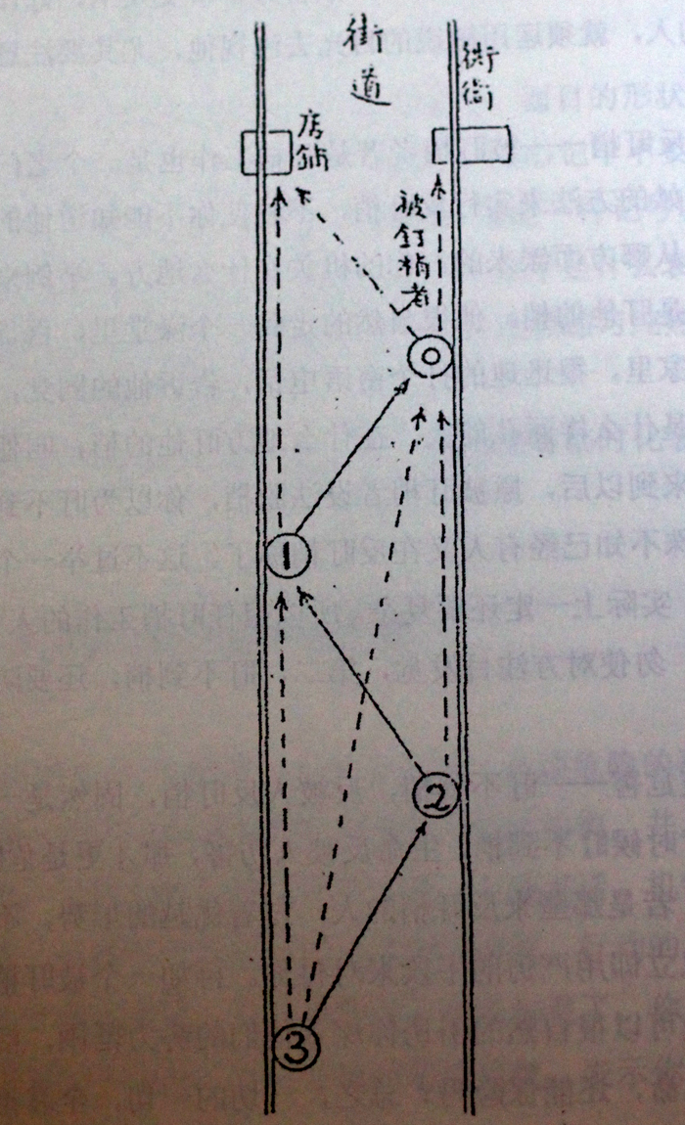
我们从上图所知，可以看出（1）号是负责盯梢（双环圆）被盯梢者的，万一（1）号失败被发现，马上暗示（2）前进到（1）号所在的位置继续工作。同时，（2）号又暗示（3）号前进至原来（2）号所在的位置，预备继续工作，而（1）号则快步走几步，很自然的跑到前面的店铺里面去买东西去了，使被盯梢者看见并不是来盯他的梢的，以释去他的怀疑。等到（双环圆）被盯梢者，（2）号，（3）号都走过去了，（1）号再悄悄的回到原来（3）号所在的位置。如被盯梢者进入街衙，商店或者旅馆等，则盯梢队三个人立时要分布开来，隐蔽在大门，后门，支路等处的商店或者其他场所，假意买东西，换洋钱，或兑铜板等。同时要灵敏的注意，防止脱梢，并要注意被盯梢者的临时化装，如铜盆帽换成瓜皮帽，将假牙齿套上，面部形状立时改变等等。所以对于被盯梢者所有标记，如头发，眼睛，鼻子，耳朵，牙齿，身材等等，记得越多越好。若是三个人完全被他发觉，须立即报告负责人员，另派盯梢队前来继续工作。至于盯梢者和被盯梢者之间的距离，盯梢队三个人之间的互相的距离，没有一定，看当时的情况而定，总以便于工作为标准。
2，车上盯梢——假如被盯梢者叫了黄包车或汽车，那你一定也要坐黄包车或汽车继续的盯梢，但是要注意的，黄包车不能盯汽车的梢，如果汽车盯黄包车的梢，要在黄包车前面走，到了相当的地点，再下来另换黄包车去盯梢，万一没有汽车和黄包车雇，只好记着他那车的号码，颜色，乘车的时间，地点，方向等等，留待后来到车行里去查了。上海汽车号码租界是黑底白字，华界是白底蓝字，又营业汽车与自备汽车的号码也有相异的地方，这些都要弄清楚。汽车盯梢到了十字路口时，相距不能太远，恐为红绿灯交换面失去衔接，黑夜时相距更不能太远，恐被盯梢的汽车熄灭了号码灯，或放出烟雾，使后面的车子不能辨别真相。又汽车盯梢要注意他在危险时开枪，须预有准备。电车上盯梢要注意的，在未上车前先要注意被盯梢者的态度，动作，所立的地方，或换钱等等，预料他是否要上电车，比如我穿的普通衣服，就可以坐在三等车上，他穿的西装，就可以坐头等车上，各人自己心里有数，用不着互相打招呼的。上电车后要注意被盯梢者所买的车票，不必看他车票才知道他到什么地方下车，只要看他数钱的多少就可以知道差不多了。自己买票，要买长途票，时时刻刻要留心被盯梢者的行动，态度，但不要死板的望着他，否则，不独对方要注意你怀疑你，就是别人也要注意你怀疑你，疑惑你是不是扒手。上下车动作要快，不能迟疑，否则铁栅一关，就不能上下来，上车要迎头跳，右脚先左脚后，下车要顺着跳，左脚先，右脚后。
3，人堆中的盯梢——被盯梢者一跑到人多的地方，便容易脱梢，所以盯梢的三个人，遇到对方跑到人堆，如十字路口，打架的地方，转弯的地方，玩把戏的地方，都要特别注意，防止脱梢。
4，特种盯梢——指着火车上，轮船上，旅馆里等长途盯梢而言。这种盯梢工作特别难做，加入你能盯梢一年未给对方发觉，那你的盯梢技术才算毕业了。各人本领的大小，在特种盯梢工作中，才可以真正的表现出来。在火车上要坐在对方的后面，最好的方法使他的行李摆在靠近你的地方，在他拿行李的时候，能够惊醒你。须对方疲惫了瞌睡了，你才可以略睡一会。在他的行李上设法做一点特别的标记，担须不为对方所注意，万一脱梢，可以按着标记去查，同时要注意对方连行李都不要脸，在你不知不觉中脱梢。者就需要运用社会化技术了，如你能运用手腕和茶房联络，使茶房帮助你注意，那他就无法脱梢了。在轮船上每一个码头靠岸时，都要加以注意。有一次一个留俄学生归国，经过海参崴。晚上上了船，船已经开了，他发觉有国际侦探盯他的梢，他觉得危险，立刻跳到海里逃跑了，第二天早上国际侦探发觉了，看他茶壶里的茶，还是很热，疑为他真的刚才跳到海里去，那是一定弱水而死，殊不知船开不远的时候，他已经单身跳下去，泅水上岸，茶之所以还热的缘故，都是茶房替他办理的。于此可以看出这个留俄学生的本领比较国际侦探，还要高强得多呢。
总之盯梢工作很重要很难做，担任此种工作的人员，要特别聪明，活泼，机警，懂得心理学，并要在实际工作上长期的练习，然后才能出神入化，运用自如。

第三节 反侦探
一，反侦探的意义及其作用
反侦探的意义，笼统的说，就是对于敌探加以侦查。详细的说：（一），对于敌人派遣到我们方面来的侦探与反侦探，加以侦探与反侦探。（二）我们派侦探深入敌人的队伍里面去做敌人的侦探，籍以反侦探敌人的消息。
再进一步说，敌人的侦探深入我们的队伍里面来做侦探，籍以侦探我们的消息，就是敌人的反侦探。我们再对敌人的反侦探加以侦探，籍以获得敌人的消息，就是我们的反反侦探；我们深入到敌人队伍里去做敌人的侦探，籍以获得敌人的消息，就是我们的反侦探，若敌人对我们的侦探有了怀疑而加以侦探，籍以获得我们的消息，那又是敌人的反反侦探了。
反侦探工作很不容易做，必须表面上是敌人的侦探，而实际上是我们的侦探，反侦探的危险性非常的重大，因为普通团体他们缺乏侦探知识，我们派遣侦探插入工作是很容易的，而敌人的侦探组织内他们也是长于侦探知识的，我们的侦探想插足进去已经不容易，再想在里面工作不为他们所怀疑发觉，更不容易，一旦被发觉那是万无生路的，因为他们已经深入虎口，再想逃出虎口，那真要比登坛还难了！
反侦探的作用是很大的，因为我们派遣侦探加入敌党做普通的工作，所得到的消息只是些普通的消息，我们如能派侦探入敌党的侦探组织内做反侦探的工作，则我们可以得到许多特殊的消息，敌党一般党员所不能知道的事情，我们却能了如指掌，因此，我们便能运用特别的手段，来对付他们，我们既然知道反侦探有这样的作用，便应该加紧训练多数最精明强干的工作人员插入一切反动集团（尤其是共产党）的侦探组织里去，实施反侦探的工作。

二，如何判别敌探及敌人的反侦探
反动派派侦探插入本党，派反侦探插入本党的特务组织里来，这是常有的事情，自然，他们对于反本党的工作能够顺利的进行了。我们要知道判别党内的敌探，比较的容易，因为侦探具有侦探的特色，混入没有侦探知识的普通党员中间，他们的行动是截然不同的，他一进行侦探的任务，不要多久便可以发现了，因为他的掩护的环境比较差。设若他混入我们的特务组织里来，第一，我们必定怀着一个成见，就是我们特务直至里面的人员当然都是对党忠实，富于牺牲精神的同志，这种环境哪里还允许反动派插足呢？其实，这是不对的，敌人正因为我们的特务组织使命重大，不易插足，而必欲插足以窥究竟。他们所派来的反侦探都是精明老练的人员，我们注意侦察，他尚且不容易揭破他的阴谋诡计，而况我们再忽视他呢？如此，则我们的特务组织就是为他们而设，我们的特务工作也就是为他们而做，精神与物质的损失在我们，实惠却为他们得去了，这种损失多大呢？所以我们不仅要注意侦查党内的敌探，尤其注意侦查特务组织内敌人的反侦探。我们在同志中间个人相处取精诚的态度，在特务工作上却要彼此时时刻刻互相监督着，这才是大家爱护组织的真心表现。特务组织原则里面曾经说过，同志们中间工作上绝对不要发生横的关系，以免破坏秘密，这意思就是你在组织里现在负着什么使命，如何完成你的使命，你不应该让我知道，我也不应要求知道，但是你的行动对于党对于组织是否有不忠实的地方，我是应该留心的。同样，我的行动，你也应该留心。不这样，我们将无由进行消灭反动，以达到保卫本党的使命，也就是对党，对组织不忠实，对职务不努力了！判别敌人的反侦探应注意下列几点：
1，一个特务人员常到与工作无联系的地方去，或常和与工作无关的人往来，那他的行踪，难免有可疑之处。
2，他与他的家属常有特殊的机密的商议。
3，他个人的行动时常是诡秘的，似乎负责人员也不甚清楚。
4，他的经济开支，似逼一般的同志特别宽裕，因为担任反侦探人除在本党有领生活费外，还在敌人方领薪水，一个人领两份薪水，当然比领一份薪水的人宽裕多。
5，他攻击敌党的言论逼一般人更激烈，他对于普通无关重要的工作比一般人更努力，但是并没有比别人更好的有价值的成绩，譬如他所破坏的敌人机关，并没有捉到首要人物，捉到的多是无关的人，或者敌人的机关已经迁移，只丢下些无关重要的文件。
6，他拿到敌人的文件太容易，而又多是来路不明，文件的时间性已经过去，或多少敌人故意伪造的文件，而与其他同志所得来的不大符合。
7，他太注意别人的工作，而且是他所不应知道的工作内容。
8，他时常耳目机警，做事与收藏物品特别秘密，亦若他自己有何秘密怕被人发觉，或者怕有人注意他。
9，他对于同事太好联络感情，太过于要好。
10，他日常说话鞋子，在无意中时时露出敌人常用的语句和名词。
11，我们可以偶尔故意泄露我们的假的工作计划，侦查敌人是否获得这种计划，同志间有否特别注意这个计划的人，他的行动是否即开始诡秘与紧张。
12，我们若发觉同志间有形迹可疑的人，应立即报告负责人，一面自己暗地侦查，至证明他确实敌人的反侦探时，我们也不要立即处理，可以利用他以侦探敌人的一切，这就叫做反反侦探。

三，如何利用敌人的反侦探及利用我们的反侦探
1，如何利用敌人的反侦探——敌人所派来的反侦探必是敌人所认为最忠实，最努力，最老练的人员，他们对于他的报告自然也认为最确实，最可靠，我们发觉了正可以将计就计来利用他，不必去惊动他。假定我们所决定对敌人的策略是一个计，故意泄露给敌人的反侦探，等他报告回去，敌人根据他们反侦探的报告，一定还我们一个”将计就计“，我们不要慌，不要忙，在不知不觉中间，再给他一个”将计就计“的”将计就计“，结果，使敌人上我们的当，而给敌人的反侦探扛会一个大木梢，则他们的工作必定被我们所压倒，而遭受很大的损失，这个叫做”以子之矛，攻子之盾“。兹为易于明了起见，举个例子来说一说：我们已经发觉了我们特务组织内有一个敌人的反侦探，名为给我们工作，实则替敌人工作，专门侦查我们对付敌人的策略以报告敌人，使他们将计就计来对付我们，我们虽然发觉了，但是并不去惊动他，揭破他，却想法利用他扛上一个木梢回去。比如我们故意把一个忠实干练的自己同志，加以罪名而禁闭之，释出后又故意加以罪名而消减其待遇，使其生活上发生恐慌，这个同志亦故意因此表现出抑郁而消极，逐渐以一种自然的态度，矢口露给敌人的反侦探，露出有要投降敌人的意思，敌人的反侦探一定报告回去，他们接此报告，即暗中侦查，结果，以为我们的同志真要投降了，便央人与之接洽，而收为敌人的工作人员，我们便可以利用机会作进一步的工作了。又如在军队作战的时候，我们可以故意放出空气说现已决定派大兵右路进攻，并且也虚张声势，像真的一样，使敌人的侦探报告回去，敌人信以为真，便在敌人的左路加紧准备，实则我们却从左路进攻，结果，因敌人失去防守，我们一定可以得到胜利。
2，如何利用我们的反侦探——我们派反侦探到敌人侦探组织里除了正查正确的消息以报告回来作为决定对策的根据外，尚可运用反间计制造各种谣言。
A，使敌人内部猜忌，势力分化。
B，使他们根据不正确的消息而定出谬误的计划，结果，进入我们的牢笼。

四，实施反侦探工作时应注意的事项
担任反侦探的人，身在敌人的重重包围中，无论他是如何忠实，机警，干练，究竟不能减少他的危险性。所以我们必须谨慎从事，不可随便派遣能力薄弱的同志以尝试的态度去敷衍。设若我们以笨拙的心与手，来利用敌人，结果必反被敌人所利用，我们想把木梢给敌人扛，结果必反扛了敌人的木梢，那就弄巧成拙，春蚕自缚了。兹提出实施反侦探工作时应注意的几点，以作参考：
1，十分慎重的人选，不能拿不胜任的人去搪塞。
2，组织里准备拿他去做万死中求其不死，他自己也是这样着想，所以组织里对他的家庭要负完全责任。
3，组织上对于反侦探的运用，要绝对以个人为单位，反侦探除直接对负责人发生关系外，不能给任何人知道。
4，党里要故意的公开的，给我们反侦探以处分，开除其党籍，使党内，党外都知道，使敌人信任他，而便利他开始伟大的工作。
5，我们的反侦探自被本党开除党籍后，应即不再提及他的名字，使党内对于他的映像渐渐冷淡，以至于遗忘，那么他的工作便少了许多障碍。
6，使他的家人也故意躲避起来，表示完全与本党隔绝。
7，我们的反侦探自开始工作起，不再与组织里负责人发生直接的关系，并应不再使其知道组织内的消息。
8，反侦探得到消息应交与其家属，由其家属立即传达至专任特别交通的商店，再由商店内其他交通人员飞报于负责人，但是他应该在报告底下具一个特别的记号，以代表他的名字，这仅由负责人知道。
9，此种交通虽多曲折，仍以最迅速为条件，接得消息审定其时间性有迫不及待者，须立即报告，立即传达，负责人亦必须迅速决定办法，或对反侦探有所指示。
10，反侦探的报告，及负责人的指示，皆须用简明之语句口传，以免显露痕迹，至必要时可用事先约定的密语书写。
11，反侦探不应多存留有关系之纸张与身边或篮箱中，以免被人怀疑，其日记簿最不宜记有关于工作之事，即记，亦须用代用语简单写之，因此物最为人所注意。
12，生活习惯及一切言动，表面上应完全与敌人同化，以绝不引人注意为原则。
13，我们的反侦探以长期在敌人侦探队里工作为佳，时期越久，越能取得敌人的信任，所得到的消息也越正确。
14，反侦探应注意敌人的最重要的文件收藏处所，相机偷回，交由组织内摄影后急速送还原处，不使发觉。
15，敌人对我方的反侦探亦必要求工作成绩，我们的反侦探可以报告我们负责人指定一个老练的同志，故装为好利偷卖重要文件的人，制伪文件，或者普通无关系的文件，着其送与我们的反侦探，取回金钱交予负责人，但我们的反侦探在实行交易时，务须设法携敌探一人，使其目观，或使敌方负责人知道确系我们的反侦探手中买去的，以增加其对我们反侦探的信任心。
16，我们的反侦探应随时留心自己是否有被人注意或怀疑，倘被敌人怀疑，应即籍病事等故请假以暂避其锋，至实在不能再停留时，应即设法逃回藏匿，免被敌人发觉遭遇危险，我方负责人并须先行预备继续其任务的人，早早插入，应不致使工作中断。

五，担任反侦探工作人员应具备的特殊条件
反侦探是最冒险最难做的工作，不是一般特务人员均能胜利的，兹述其应具备的特殊条件如下：
1，须政治立场绝对坚定，至死不渝，任何美妙的主义与理论，不能动摇其意志。
2，须绝对的忠实，虽受敌人重大的，永久的包围，毫不改变其节操。
3，特务常识须十分丰富，特务技术须十分纯熟，经验亦须特别多，本领比一切人高强。
4，须交际手腕好，善于应酬，善于辞令。
5，外貌须带着十分钟后的样子。
6，性情要和蔼，有涵养，不与人较一日的短长，能忍人之所不能忍。
7，不骄矜，不好胜，不好虚弱，不好名利，不好烟酒嫖赌。
8，须胆大心细，机警沉着。
9，身心具须健康，能胜任最劳苦的工作，夜间亦不会说梦话。
10，判断力，理解力，记忆力，均须特别高强。

第四节 特务应用的武器
一，特务人员为什么要懂得武器？
从积极的方面说，特务人员要做暗杀或破坏的工作，必须要懂得武器，那是无容疑议的了。从消极的方面来说，特务人员要保护自己的安全，防备敌人的暗算，亦要懂得武器，并且对于各种武器要懂得越多越好，遇到什么武器，随手取来，即能应用，甚至可以拿敌人的武器去对付敌人。
有一次，上海卫戌司令部派一个侦探带了一个犯人去吊贼，到了乡间，这个侦探想趁着机会打靶，可是打了一枪，第二枪便打不出来，他不知道弹壳卡了膛，没有跳出来，急得很，将枪丢掉了。但是这个犯人懂得枪的毛病所在，于是从地上拿起枪，用手拉一拉，弹壳跳出，对准一枪将侦探打死了。又有王某想去暗杀一个人，用的是一支驳壳枪，在前一天晚上，他很兴奋的吃了一顿酒，预备牺牲，并请朋友替他准备他死后的一切。第二天他到了他所要暗杀的那个人的住所，以有信件面交为词，要求进见，侍者上楼通知，他也拿着枪跟上去，其实被暗杀者尚未起来，听见有人来就穿好内衣，起身开门，王见了，上去就是一枪，那被暗杀者故意向后一倒，却并未命中，而那侍者也惊吓得不敢声张。王想打第二枪，可是这个致命的枪竟会打不出了，他不知道因为有一颗走了潮的子弹，如懂得方法，在千钧一发之际，只要拉一拉，使这颗不出的子弹跳出来继续再打。结果，因为打不出第二枪，恐时间长久，危险更多，于是就逃跑了，而他的目的竟不能达到，这就是他打枪不精明的缘故。而那被暗杀者及他的侍者也不懂枪，假如懂得枪的毛病，就可以拿王的枪来打王，不会给他逃走了，所以熟悉枪的用法，有很多的便利，有很大的价值。

二，哪些武器比较适用于特务工作
特务人员应用的武器以便于携带，效力广大，而又容易保守秘密为标准。（1）手枪，（二）毒气枪，（3）炸弹。

三，手枪的研究
1，手枪的保护及收藏法：
A，枪不用时须将子弹夹内的子弹拆下，否则，弹夹内的弹簧容易失去弹力。
B，打枪以后六个小时内应擦枪，因火药有碱性，枪容易生锈，隔时过久，锈即不易擦去，如要擦去，须再打一次，并仍须六小时内擦除。
C，枪油要用最薄的，以广生行所售的擦枪油为最好，枪不用时用厚油——如牛油或凡士林等涂之，年久可不锈，再用时以火油或盖斯林洗净干后，再擦薄油，毫不生锈。
D，如发生事故，手枪须私藏时，可擦凡士林油，用蜡纸包好，投入水中，可保十年不坏，将来捞起，随时将凡士林油擦去，再擦以薄油，即好照常应用。
E，保存子弹不能遇潮，但亦不能放在靠近热度过高的地方。
F，枪不用时须将扣机扣去，以免枪内（击撞针用的）撞针的弹力失去作用。
G，枪与子弹须分开保存，纵使敌人查获或偷去一种，当时并不能发生作用。
2，手枪如何拆？如何装？如何来擦？
A，拆枪法：
- 先寻到枪的第一道门户——所有说明书，可以参看之。
- 最近五年内制造的新式手枪，盖从枪头管弹簧的门开始拆起，或从保险的地方拆起，第一道门户会拆，一下即甚容易。
- 拆下的机件要置有（1）（2）（3）（4）的次序，不要紊乱，以免装时发生错误。
- 拆时注意弹簧跳去，连带小的机件跟走，不容易找到。
- 拆枪时桌上要置硬的白纸，容易显示机件所在的地方。
B，装枪法：
- 装枪时要注意先后的次序，不能紊乱，以免错误而致麻烦。
- 装枪如不合适时，不可硬敲，应缓缓试放，万不得已时可以用木槌在木板上敲之，并须用软的东西垫在上面，因为硬碰硬总有一伤。
- 装好后要实行验枪法：
a，装好后空枪可以手拉一拉，将扣机扣一扣，听撞锤声音响不响，如以响亮的则证明撞锤没有毛病。
b，装上子弹，用力继续不断的拉，看子弹是否一个个的有秩序的上膛和跳出，如果是，则证明此枪在打的时候不会有毛病。
c，试看保险有无毛病。
d，检视子弹口径大小和相合及是否遇潮。
C，擦枪法：
（1）新枪必须擦，因厚油粘固枪内，易生油疤，阻碍活动。
（2）打枪后必须擦，因易生锈。
（3）手汗染到枪上必须擦，夏天用枪须带薄手套。
（4）枪上镀镍生锈，要用化学制造的橡皮擦，不能用纱布擦。
（5）发蓝处须用火油擦。
（6）普通擦枪要用光滑无毛的软布，以最薄的油如广生行出售的擦枪油擦之。

3，手枪的运用
A，生手用枪尚未熟练，子弹不能上膛，以免产生危险，用时拉一拉即可上膛了。
B，熟手用枪可以上膛而后保险，用时只要推开保险机即可。
C，在不得已而必须要打的时候，左手背在后面，右手在前，身斜侧以减少敌人注意的目标，肩耸起，对准敌人的头部或者胸部击之，胆子要大，不要慌忙，先下手为强。
D，无论如何，子弹不能打完，须留几粒以保护自己，并防备敌人来持枪。

4，手枪有哪些重要部分？我们为什么要懂得手枪的性情？
A，枪内重要的部分为撞针和撞锤，随时须检视其有无损坏。
B，各种枪性情不同，有的后坐力甚大，有点后坐力甚小，用枪时先须知道枪的性情，然后才容易命中，亦可免除本身发生的危险。
C，平时常打靶，一方面试验各种手枪的性情，同时联系射击的准确，以备实地应用时可以命中。

5，手枪的危险性和我们应注意之点：
A，枪之危险性甚大，平时不可以枪口对人。
B，拆枪，装枪，装子弹，退子弹时，在平房内，枪口要向下或向上，在楼房中要注意楼上下是否有人。
C，带在身边时，枪口必须向下，并注意取出时可以敏捷无阻。
D，枪之新旧，视其发蓝色是否鲜明？
E，注意打枪时跳出子弹壳是否敏捷无碍。

6，装子弹法：
A，将子弹拢在右手中，以右手拇指，食指，中指捏住子弹。
B，左手抓住弹夹，拇指按住弹簧底板。
C，用右手三个指力继续一一的压下，左手拇指亦须附带帮助。
D，装时要快，装好后在平的地方拍一拍，恐子弹装得不整齐。

7，手枪好坏辨别法：
A，以年代来说——制造年代越近越好，例如今年来说，则以一九三三年为最好。
B，以国家来说——德国的最好，西班牙次之，瑞士奥国及葡萄牙又次之。
C，以形式来说——螺丝钉越少越好，没有螺丝钉当然为最好，但枪柄上的螺丝钉除外。
D，以口径来说——枪虽小而子弹口径甚大，则此枪为最好。
E，以效力来说——左轮枪为最好。

8，手枪打出的效力的距离：
A，六寸手枪，三十步外，效用即差。
B，四寸手枪，二十步外，效用即差。

9，手枪的口径：
A，一般六寸手枪，口径概为7.65
B，一般四寸手枪，口径概为6.35

四，毒气枪的研究
1，种类及式样——毒气枪是最近才发明的，尚未普遍，一般兵器学上午毒气枪的名称。开始系创于日本，中国现在亦能制造之。其所以名为毒气枪，以因为他所打的子弹是毒瓦斯的缘故。此枪形式有两种，一种是大的，仿佛上海巡捕所用插在胯袋里的麻力数棍一样，其长约一尺二寸，直径约一寸余，另一种是小的，像自来水笔一样的大小，颜色是黑的，亦能插在人身上。使人一望而知其为自来水笔，并不怀疑其是武器。
2，构造及用法：
A，大的系钢质的管子，中间有螺丝转可以旋开，长的一起可以装药弹，短的一头有撞火针及开闭的机关，用时将扣机一开，即可打出。
B，小的亦系钢管所造，完全具有自来水笔的样式，旋开后，长头装药弹，短头有弹簧和撞火针，将弹簧捺进内面，则撞火针亦藏在底下，用时将捺弹簧的机关一开，则撞火针向前撞到药弹的底心，毒瓦斯感受白药引燃的力量而射出。外边套的笔扣和普通书店里卖的自来水笔扣一样。
C，药弹的制造等于猎枪上用的子弹一样，底系铜质，其余系硬蜡纸做的。内面最下层是白药，第二层是少许的火药，火药上置毒瓦斯粉，顶上是白蜡封口。
3，效力及作用：
A，大的或可以打死人，小的绝对打不死人。
B，中了大的药弹十分钟后可以醒来，中了小的，则只需三五分钟。
C，射击距离大的为十步至十三步，小的为五步至七步，过此则无效力。
D，用此枪的目的在于活捉，而不是将对方打死，大的系少数制多数时用之，小的系路上捉人，力不敌时用之。
4，应用毒气枪时须注意的几点：
A，如中枪之人不醒，用水碰之可以清醒。
B，药弹要放置在阴暗的地方，不能接触阳光，亦不可以遇潮，遇潮则弹打不出，遇热则蜡口融化，当心自己中毒，夏天尤其要注意。
C，注意风的方向，自己要站在风的上方射击，以免自己中毒，所幸此弹感受火药之力而射出，完全系纵向的力量，只会向前去，不会向后来。

五，炸弹及其他
1，炸弹——关于药的成分及制造的方法，可参阅破坏术节，此处所提示的乃是炸弹之特别作用，及其方式而言。
A，炸弹有制造于香烟筒，洋书本，或者罐头食品中的，亦有制造于箱子，油印机，或者桌子中的，视客观环境的需要来决定。
B，炸弹的爆炸法，有利用闹钟者，可以预算好时辰，到了时间，闹钟一响，就利用它的锤子敲破硫酸玻璃管，则硫酸滴在炸药上，炸弹立时即可爆发。
2，流泪弹——其作用与毒气枪相同，用抛炸弹的方法抛掷，使对方流泪及打喷嚏。
3，电手套——用橡皮制成，五指顶上皆有铜钉可以传电，其衣服袋子里面藏有电瓶，衣袖中有通电的铜丝，其作用在遇着强壮者籍此减少其抵抗力，便容易抓住。

第五节 破坏术
一，破坏术在特务工作上的意义
特务工作的最主要的目标就是消灭一切敌人，保护本党既得政权的稳固，使能一帆风顺，毫无阻碍的实行其所怀抱的主义。在特务工作中，消灭敌人的方法是很多的，有的是采取间接的形式，如侦查敌人的情形，报告公开的军政机关予以制裁。有的是采取间接的形式，如本节所述的破坏术。因此我们可以说：破坏术在特务工作中是一种适用于直接行动以消灭敌人的技术，这种意义上非常重大的，特务人员之担任此项工作者，应细心研究，慎重行事，切不可粗心大意，尤不可以事未作而先放大炮，以致泄露秘密，结果，未能破坏敌人，反为敌人所破坏。

二，破坏的种类
1，政治——利用敌人政治上的弱点，作我们破坏他绝好的机会，这是至要的破坏原则。
A，逮捕或暗杀其领袖与重要负责人使其群龙无首，作鸟兽散。
B，破坏其组织与机关，使其根据即失，发展无所。
C，挑拨敌人内讧，使其团结不坚，势力分散。
D，阻挠地方施行善政，而助长其恶政，并为之推波助澜，故事煽动，使其众叛亲离，丧失民众的信仰。从根本上动摇他的基础。
E，设法派大批工作同志，深入敌人内部，施行各种小组织的作用。
F，以金钱收买其下级人员，作种种破坏运动。如暗杀敌党领袖后，并制造谣言，说党中某甲被杀是系某乙所害。彼等实系自相残杀，以鼓动其内讧。

2，军事——最要紧的是深入敌区域内，作种种破坏行动，比较有很大价值，慎勿忘记。
A，在平时侦察地方军队内部的一切情形，倘地方各部队中对于军饷军械有分配不均事情发生，则即设法广为传播，使其互相不和睦之裂痕日益扩大，结果演成自相残杀的局面，同时并以金钱收买对方之比较受排挤的军队，使其身在敌方，心归我方，一旦有事，倒戈相向。
B，设法破坏敌军的几率，使其军纪不修，训练废驰，骚扰百姓，丧失民心，一旦正式作战，便不难一击使其瓦解。
C，设法炸毁敌方军械库，火药库，兵工厂，飞机场，造船场，以及其他大规模之铁工厂等，以减少敌军战斗助力。
D，在战时加委大批敌方的军官，如营长升为团长，团长升为旅长，旅长升为军长等，再散布流言，如谓某某部业已投降等，使彼等一方面怀抱升官的希望，一方面又互相猜忌，蛇鼠两端，迟疑不决，在此时予以迎头痛击，不难使之立时崩溃。
E，在战时派秘密工作人员在敌军所在地吃的水中，投下多量的毒药，或在敌军来袭或面袋上倾以毒药流质，使其饮食发生问题，战斗力自亦因之减少。
F，在战时侦察敌军的交通总站，或交通队对所在地，设法予以破坏，使得其全军失去联络，便不难予以分头痛剿。
G，派工作人员潜至敌军后方，运动土匪民团等从后捣乱，使前方军心动摇，不战自退。
H，设法收买敌军的马夫或者勤务兵等，以毒药毒死其重要军官。

3，交通——
A，破坏地方的军用无线电及电报电话等，使其消息不明，无从拟定对策。
B，破坏敌方的铁路，桥梁，河流等。使其运输不便，接济困难。
C，在围攻敌人时，根本改造交通路线，使敌人失去了路径，无从冲出，以作一网打尽之谋。
D，破坏反动的交通机关，并逮捕其交通人员，因此可以大量的破获其反动机关，予以重大的打击。
E，以自己的电台乱播高电，扰乱敌人的密码。
F，封锁敌人一切交通要道，以绝其命脉。

4，社会——破坏社会上的秩序，也是很重要的，如到各处茶楼酒馆，散布谣言，各街道贴各种假造的布告等等，皆属于社会破坏之列。
A，平时在敌人区域内散布各种谣言，如某某要人有病，则谓其被刺，军队调防，则谓将有战事发生等等，使社会人士不安。
B，煽动农民抗捐，工人怠工，学生罢课等等，使其一波未平，一波又起。无一日安宁。
C，在战时散布流言，如某路已经败退，敌人飞机即将飞来投弹，便衣队业已潜入城内，到处拉夫，充当新军，运往前线送死等等，使社会上人心惶惶，闭门的闭门，搬家的搬家，后方即已紊乱，前方军心自易动摇。
D，密派同志到处放火，使居民大起恐慌。

5，金融——
A，在敌人区域之内，散布流言，谓某某银行将倒闭，使其发生挤兑事件，一行挤兑，他行亦必感受其影响，蔓延所及，使社会各业皆受到损失。
B，大批制造假的纸币，设法在市面流通，及至流通以后，再行放出空气，谓某某纸币皆系伪造，遂使社会金融，立受影响。
C，专门对于某一银行的纸币设法集中，集中后再分开来于短期内陆续不断的前往挤兑，如此，至少可以使得该行发生挤兑情况。
D，大量收集先进，使其不能流通，而影响其金融的安全。

三，破坏的技术
1，文字的——
A，在敌人区域内秘密散发传单标语，作种种反动宣传，混乱黑白，使敌方军民如堕云里雾里，不辨是非与真伪。
B，假造通电与宣言，或伪造对新闻记者谈话的材料，使地方各领袖间因误会而互相猜忌。
C，利用新闻报纸或其他定期刊物专门负责造假敌人不利的消息及谣言，或向各报馆投稿等等，以挑拨其内部的情感。并使一般民众对彼方发生不良印象。
D，假造敌党领袖亲笔信笺，拨弄是非。

2，口头的——
A，派秘密工作人员深入敌人党，政，军各部。与其下级人员结交朋友，在无形中假造谣言告之，使其自相传播，弄假成真。
B，派秘密工作人员到敌人势力范围之内，做各种生意，或任教师，医生，及工程师等等，随时与该地人士结交朋友，在无形中即可随时传播散布流言，使之互相传播，籍此予以地方种种中伤。
C，茶楼，酒肆，游艺场以及其他众人聚会之所，散布不利的谣言，使民众信以为真，因而大起恐慌。
D，假造不利于敌党的消息，故意作为失露秘密给敌党知道，使敌人起了不安的状态。

3，化学的——
关于花谢的破坏技术，讲起来实在复杂的很，我们为篇幅所限，只能就其中对于特务工作发生最密切关系者加以申述，并偏重于作用方面而简略于原理及制造方面。同志们如欲对此种学问做更深的研究，只要再参阅其他的书籍里。
A，毒瓦斯——现在科学进步，在战争的学术上发明了一种最新式的武器，那便是一般人所说的毒瓦斯了。毒瓦斯对付敌人的效力比任何武器为大，我们特务人员在实行破坏工作的时候，因着客观环境的需要，亦有必须要应用毒瓦斯的地方。
按毒瓦斯是化学工业的产物，是一种含有毒质的气体，因其作用的不同，可分为四类：（1）致命瓦斯（2）催泪瓦斯（3）呕吐瓦斯（4）灼皮瓦斯。这四种瓦斯中催泪瓦斯对于特务工作的关系为最大。比如在我们的势力范围之下，有成千成万的民众受反动派的煽惑，举行示威游行，这时候如果我们没有多数的公开军警来弹压他们，而我们也不便对徒手的群众开枪，则尽可播散催泪瓦斯，使群众的示威游行，自行解体，又如我们去捕拿反动分子，如果对方的力量较胜与我们，而我们又必须捉拿活的，也不妨散播催泪瓦斯，以减少对方的抵抗能力。
总之，毒瓦斯在破坏工作中，其目的是在用于人的场合之下。他说极为轻便，容易携带与保守秘密，而其效力又特别广大，特务人员应该加以主义。
关于毒瓦斯在特务工作中的详细用途，尚待工作同志随时予以考虑，此处仅略加提示而已。
B.炸药——亦是一种化学工业的产品，燃烧后，以每秒约6000尺的高速速度变为气体，有极高的热度，发送极大的压力，因而起爆炸作用。炸药的种类甚多，最常用的有棉花药，黄色药，雷汞等，以雷汞的爆炸力为最大。
引火物有雷管及导火线等，亦有通以电流者，要视各种炸药的性质客观环境的需要来决定。炸药的用途很多，举其要者如下：

- 破坏铁路——铁路为交通命脉，必要时可派秘密工作人员潜至敌人后方，予以如下的破坏，以截断其联络。
- 车站的破坏——应择其重要的地方设法破坏之，如：
1. 联接轨道——予以破坏后，可使二方来的火车不能转方向及通行。
2.水塔——予以破坏后，使供给火车头的水源断绝，不能行动。
3.出入口处——予以破坏后，使车站内外交通断绝。
（b）铁轨的破坏——单轨的铁路，炸药安置在二轨之间，分量为800至1200克。
（c）单轨相交点的破坏——炸药安置两铁轨的接合处，以炸药适能紧靠两轨壁为最有效力。炸药分量为400克至800克。
（d）双轨相交点的破坏——炸药安置在铁轨的接合处，装置与上同，炸药须1200克。
（e）火车头的破坏——车头要破坏的地方。
- 气锅——予以破坏，使水蒸气飞散，不能推动火车。
- 活塞引擎——予以破坏后，虽有水蒸气，也没法推动车头。
- 安全盖——一被破坏，则水蒸气膨胀时即自由逃散，不生作用。但破坏安全盖，须炸药800至1200克。
- 机房——一旦破坏，则全部停止。
火车头上的秘密破坏法：
- 直接派工作人员设法到火车上服务，以事实破坏手段。
- 设法将火车上的煤块钻成小洞，把炸药放进去，用煤层粘合，若加雷汞更好。
- 在润车轮的箱内，撒上一把沙，到火车行动时摩擦生火，将油燃烧。
（f）信号柱的破坏——炸药绑在柱上。
（g）水塔的破坏——以1500至40000克炸药，可以将水塔破坏，使火车无水可用，一时必难通行。
- 汽车的破坏——用炸药奖煤油发动机炸坏，汽车全部失去作用。或以白糖撒在汽车引擎气缸上，驶不了多久，即发生气缸闭塞的毛病。
- 炮的破坏——将炸药1200克放入炮膛。
C.手榴弹的构造及用法——手榴弹的构造并不复杂，其最简单的一种，为：将炸药放在铁铸球形厚壳内，再装上硫酸玻璃管即成。
在确定用手榴弹达到破坏目的后，应该设法将手榴弹秘密携至目的物附近之处，在距离约四十步之外，站在较高或较低的地方，对准目的物抛去，如此，则破坏的目的可达，自己也没有危险。
此外，手榴弹尚有种种用法，好参阅武器节。

4. 器械的——关于破坏的技术，前面所讲的有文字的，口头的，化学的三种，除此之外，尚有器械的，即系用器械达到破坏的目的者。兹择其要点分述如下：
A. 铁路的破坏——
（1）如无炸药以达到破坏的目的，而某处铁路又必须加以破坏时，可预备一能大能小的活动螺丝扳手，到目的地将铁轨接头处的螺丝拆去，并将铁轨丢掉，如旁边有河沟，则放置在河沟内，如此，则火车经过时必定出轨，此破坏工作须五六人行之。
（2）铁道每段必有“道棚”上司扳路之职，以免火车在行驶时与对方来车相撞。我们可用器械将“道棚”的扳机拆毁，使双方来车互相冲撞。如果用省便的方法，只要用武器恐吓看守棚者，强迫他将扳机倒扳，那就会发生撞车或出轨的情况。
（3）用两个洋铁盖，内盛有硫磺放置轨道上，名之为警炮，火车经过其上时，便发出啪啪啪的声音，按照铁路上的规范，火车听到警炮响，则须马上停止，因恐前面铁道有修理的地方，如我们要他停车而作进一步的破坏时，便可利用这种方法。
B.电车的破坏——
- 无论有轨无轨，将马达开关上的“把手”拿去，车即不能开动，这是非常容易的事情。
- 无论有轨无轨，将后面的挂线名叫“拖而令”往下一拉，即脱去上面的阳电，车立即停止。不过这没有什么重要的。
- 电车的车头后面地板上积电的“方棚”，及司机人头上面的电门开关，叫做“司为之”，这两样东西，若以铁锤破坏，事即无法驶动，但要主义无轨“司为之”死不容易破坏的。
C. 汽车的破坏——
- 拿很锋利的锥子，将汽车轮子上的橡皮胎刺破，那胎即时漏气，汽车遂困难行驶。
- 用细沙丢在汽油箱内，汽车行不多远，即不能驶动，因汽油管子被细沙塞住，不能通道气缸内燃烧的缘故。
D. 印刷机的破坏——
- 将所有铅字悉予以捣毁，或使之紊乱，则彼即须停工，至铅字秩序恢复时始能重新工作。
- 用薄纸包黄沙一包，潜至印刷场内机器间，将沙播散在所有的印刷机上，则印刷机不能继续印刷，必须将所有机件及铅字完全拆下，将沙用火油洗刷干净，然后才能重新工作，如此至少需时三四日。
E. 炮台的破坏——
我们要破坏炮台，不一定要用炸药，作大规模的惊人的举动，只要设法将炮台内的各炮使其失去作用，则该炮台即成为无用之物。这种方法说来甚为简单，即派同志参加炮台中的工作，或以重金收买炮手，用活动的螺丝扳手将炮门上的螺丝起去，将炮门盗走，或投入水中，如此，则炮台即完全失去作用了。
以上所述关于破坏的技术，分出文字的，口头的，化学的，器械的四种，实际上往往一件破坏工作须几种技术同时使用方达到目的。此处不过为便利期间将他分开来说明罢了。我们还要注意的，边上在实施破坏工作时，须用最巧妙，最经济的办法，以极小的牺牲而能得到最大的成功为原则。

四，破坏的组织
在特务工作中破坏工作也是一种重要的工作，担任这种工作的人员，必须要勇敢，机警，懂得秘密而又精于专门技术，但除此之外，还需有秘密的组织。根据工作的需要而又不会影响秘密来决定每组人数，最好三五人一组，各组互相不知道，仅限负责人知道。甚至于较负责的人员都要分开，不然，这个工作便会发生危险。
1. 人员的挑选——破坏工作是很不容易的，不是随便什么人可以去做的，除临时收买之外，必须具有一定的条件，现在拿重要的说一说：
A. 必须具有坚定的政治信仰，因为这个信仰，所以才能有牺牲的决心。
B. 大胆心细，勇敢过人。
C. 有坚强的魄力，并且有刚毅的决断。
D. 无忧无虑，无念无愁，视死如归。
E. 举动老练，应付敏捷，阅历渊博。
F. 聪明活泼，随机应变，足智多谋。

- 人员的训练——拿要点来说一说：根据上面的条件，作为训练的标准，物色相当的人员使学习各种专门技术，并予以切实的实际试验，生活上应给予宽裕，并鼓励他们有牺牲精神。负训练责任人员，一举一动，先须具有以上条件，以为被训练者的模范，切忌畏首畏尾，及文弱书生的乞丐。

3. 破坏的动作——担负破坏工作的通知，应该主义动作上的原则。
A. 秘密——这个原则不能忘记，譬如我们要做一件破坏的工作，不保守秘密的而被敌人知道了，那敌人一定防范很严，不但破坏工作达不到目的，反而自己遇害，岂不是工作遇到很大的损失吗？
B. 敏捷——做这种工作完全靠秘密还不够，并且还要敏捷，乘敌人之不备，很灵敏的很迅速的完成我们的工作。
C.巧妙——再加上我们足智多谋，利用敌人的一切来将计就计，用很奥妙精巧的方法，在各种不同的环境里，完成我们的任务。

第六节 谈话术
一，谈话术在特务工作上的应用
俗话说得好，“百病从口入，百祸从口出。”又说，“会说话的能使人笑，不会说话的能使人跳。”由此，便可以看出说话的技术的重要了。西洋有一位哲学家曾经说过：“我常听见人后悔说话多，很少听见人后悔说话少。”中国也有“金人三缄其口”的格言，但这都是从消极方面着想，不是从积极方面着想，其实，人与人的交接，静默固然可以减少过失，但是到了必须说话的场合，不溶于你静默的时候，那你对于说话的技术就要有很好的训练，才能得到很好的结果。谈话术在特务工作上尤其占有重要的地位，因为特务工作是要伸展到社会上任何细微的地方，特务工作人员必须与社会上任何人都要有来往，就是和各界人士都要接谈，假如你对于谈话术没有训练，在积极方面得不到对方的同情，探不出他的秘密；更得不到他的帮助。在积极方面说错了话，便会被人看出破绽，走漏了秘密。所以特务工作人员必须对于谈话的技术加以注意。
谈话术唯一的原则，是根据客观的事实，因人说话，见机而作，但除此以外，尚有共通之点：
1，谈话时要抓住中心点，不可乱放一炮，使对方摸不着头脑。
2，要自然而有秩序，不可语无伦次，使人听之生厌。
3，要见机识巧，不要不识相，如见对方很忙，或疲倦，则应从速结束，不要罗嗦，俗话说得好：“不识字的有饭吃，不识相的没饭吃。”
4，要观察对方的情形，使所说的话，能得到对方的注意。如见对方精神萎靡时，可用最重要的一句话，将声音提高。

二，对于一般人的应付及谈话法
1，审查对方的一切：
A，注意毒贩的态度。
B，注意对方的时间。
C，注意对方的精神。
D，注意对方的切身问题。
E，什么人则与之谈什么话。

2，说话要留有余地，不可大吹特吹。
3，自己要少说，使得对方多说，发动由自己，则使对方多发表意见，所谓：“不会说话的抢着说，会说话的想着说。”
4，注意秘密，不要谈到高兴的时候，便得意忘形，将自己的秘密，都明白的告诉对方，此与“要知人者多，被人知者少“的原则不合。
5，对一般人说话，要带有投机性，投其所好，勿提其所恶，态度要带着诚恳热切的样子，不可多说，亦不宜太沉闷。总宜以迎合对方的心理为原则。
6，在群众面前，如各种集会婚礼等，尤其是第一次讲话，有很大的关系。须注意下列各点：
A，语句出口要有决断，不要模棱两可，使人烦厌。
B，音调放下要有魄力，使人一听便能兴奋。
C，态度表现要极诚恳，使人易于表示同情。
D，前后照应须有条理，使听众能得到整个的印象。
E，要迎合对方的心理，使其精神上感觉快慰。
F，要紧的话，须以很沉重的语调出之，使听众特别注意。
7，对女子谈话态度要和平温柔，一面加以安慰。

三，对政治犯及嫌疑犯的谈话法
1，对政治犯——审讯政治犯若用非刑拷打的方法，绝对不能解决，应以谈话的方法，探求其口供。
A，要审查对方的一切：
- 须明了其等级，高级领袖，中级干部，抑是下级干部。
- 须知道他的知识，程度，及家庭情形。
- 须知道他的态度及性格。
B，谈话时态度要诚恳，并且要内行。问其思想，路线及所知机关等等。
C，有时安慰之，有时试验之，有时欺骗之，或真或伪，不能给他指导自己本来面目。兹略举数点于下：
- 你不要害怕，不会捕到立即枪毙的。
- 加入派你担任工作，你怎么样呢？
- 我以前同你一样，你不知道吗？

2，对嫌疑犯——
A，对嫌疑犯的谈话，要注意需要，以博其同情而得到口供，如问：
- 你要带信回家么？我给你带去！
- 你要被单，席子，和衣服吗？
- 你知道牢内的一切的规则吗？
B，对其家庭及亲朋的谈话，不要拿出公务员的资格来，要拿出同情的态度，及站在帮忙的地位上说话，如愿为之担任义务律师及代送信等等，如此便可以调查到实际的情形。
C，如再得不到结果，可用以下方法：
- 弄一假犯同嫌疑犯关在一起，以探询一切。
- 将共同嫌疑犯关在一起，从隔壁探听。

四，对可以的人的谈话法
我们已经发现他是可疑，我们主观心理上就称他为可疑人，因此我们处处对他注意！尤其是谈话，我们应该用种种方法迎合他的心理，来探出他的秘密，以达到我们的目的，譬如这一个人是可疑的，但亦不能断定他一定怎样，我们就弄一个他不怀疑的人同他来谈话，极力和他表示同情，但要注意不要使他中途发生怀疑，并且不能心急，要慢慢的探问他的口气，到最后才有露骨的表现。

五，对工作同志的谈话法
1，谈话的态度要极其诚恳亲切，不要官僚式的。
2，所谈的内容要在勉励方面多多加重，不要专在消极方面去苛责他，恐吓他。
3，要站在教育的精神上，以启发式和讨论式来同对方谈话。不要完全训话式的，并且要以工作问题为中心。
4，初次谈话时要特别注意，予对方良好的印象。
5，对方有所陈述时，要细心静听，以求完全明了对方的意思。
6，解答对方问题时，要用理智条理分析的说给他听，不要感情用事。
7，如果对方坚持反对意见，不能以命令式要他屈服，要再想出方法来说服他。
8，下级对上级谈话要绝对忠实，一就是一，二就是二，不可欺骗蒙蔽。
总之，对工作同志的谈话，要本着亲爱精神，以理智来克服对方的错误，不要以情感和威力来强迫对方服从。

第七节 密语术
我们知道社会上各种下层组织，甚至于各商店里都有他们的密语，即俗语所谓“切口”，至于青红帮，强盗，小偷，或骗子等类，他们规定各种切口，更是特务严密，日常所用，局外人一点都不能知其内幕。我们特务工作为求工作上秘密起见，同志间互相谈话，通电报，以及往来通信等等，凡有需要机密的地方，均应以密语代之，以利工作。密语好分为三类：

一，特务切口
首先要声明，我们不能规定一种普通的切口，凡属特务工作人员都可以适用。果如此，则所谓特务切口业已失去秘密性质，岂不等于开玩笑吗？此处只能举些例子供工作同志们的参考，实际应用时尚须自己互相规定，使局外人不得而知，并须用后三月或半年即行更换，以免日久被他们窥破。兹举例如下：
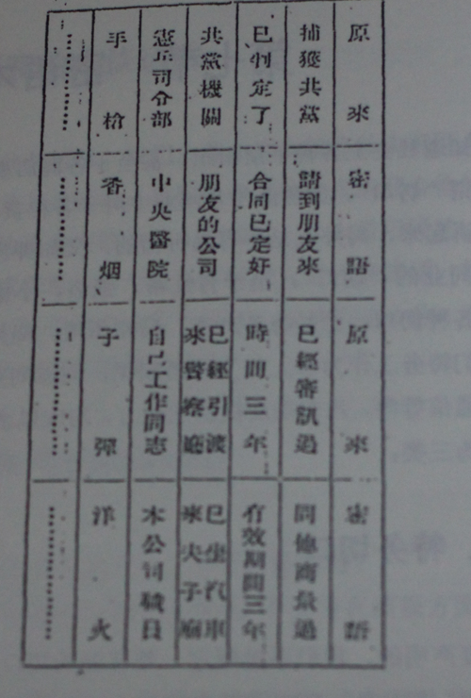

二，手势
在必要时，如出发逮捕或者跟踪等，对自己人讲话，恐被人注意影响工作，须用手势代之，此种手势等于军队中的密语，兹举例如下：
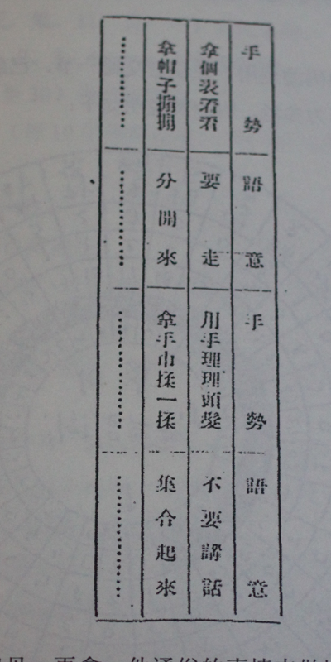
为求容易明白起见，再拿一件通俗的事情来做比喻，有甲乙二人串通打牌，甲拿个牌在桌上敲敲，乙便知道他需要中风，甲用手在自己脸上摸摸，乙便知道甲需要白板；或甲将自己的牌分开中间有个空隙，乙便知道他是需要发财；又甲如要一条，则拿一支香烟吹一吹，要一筒，则拿个铜元弄一弄，或要一万，则拿一手指在桌上动一动。

三，字母与电码的运用
关于字母与电码的运用，在秘密交通一节，已经讲过不少，现再举一个军用密语权作参考，附图说明如下：
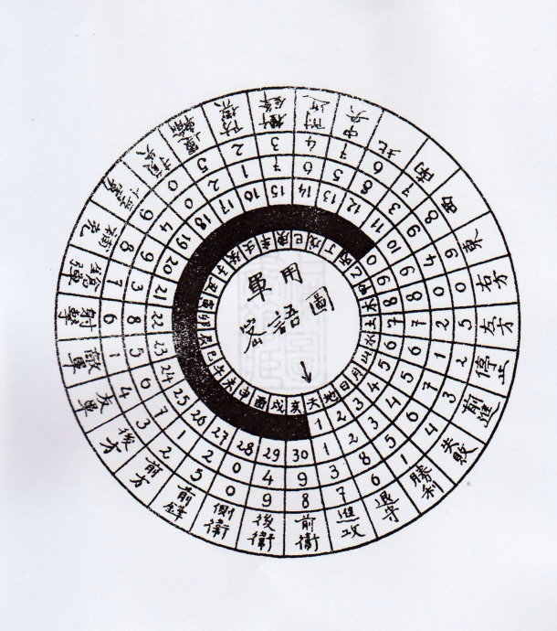

军用密语图说明书

说明：这密语图的组织简单，而同时能够得到多种变化富于秘密通信的活动性，其法从图内第二循环图黑边前下，将这大小两部分的图各贴在大小的厚纸板上，然后将小的加在大的上面，回复原图的形状，不过已经分成上下两层，再用一个图钉钉在中心点贯系着，让可循环转动，到应用时，以图中心之箭头直对两方所定的记号，再行检查。
第一循环，（天，地，日，月...........）为代名词。
第二循环，（1，2，3，4...........）为变换指数。
第三循环，（1至30）为时间指数。
第四，第五循环，（每10字周而复始）为密码，这数字可以随时改换，并可以增加指数。
第六循环，为军语
用法（一）（军语变换法）
用箭矢方向为标准，原始地位，须以箭矢（天字）对直行，1，1，3，7，进攻，例如：
前方，敌人，失败，前进，冲锋，可翻译为，未，辰，月，山，庚，五字。
假设，临时改换口号，以山字为密令，那么可将第三循环的1对着山字。然后向下检查，同上密令，即变为：亥，申，木，甲，子。
（注）：甲乙丙丁等字，可以任意填入。
用法（二） （同上）
倘若远地通报，假定是某25日发的，就以日期为变数，如，25日发，密令同上，则先须用箭矢对着第三循环中之25和箭矢相对，结果，上述密令又变为：地，戌，乙，丙，寅。
以30个数位，代替30日的变化，同样以一日之内24小时变化的方法相同。
用法（三） （密码）
例如明码：3104，6875，9062，依原始地位利用第四循环，成为，5396，1027，4915，若指定用第五循环的话，同上电话，可以变为1784，2053，9826，同上，日时变换法照样适用，如此类推。

第八节 观察技能
一，观察技能在特务工作上的作用
我们姑且离开特务工作的立场，站在一般社会的立场上来说，加入我们没有认识人的能力，把忠实的人看作狡猾的而远弃之，那是一定要吃亏的，小之能使精神上和物质上感受暂时的痛苦，大之影响到终生的事业问题，这种事实很多，稍有社会常识的人都可以明白的，此处用不着再举出例子来证明了，若是站在特务工作的立场上来说，则观察技能更属重要，先就对内而言，对于同志们的思想，性情，能力，一切的一切，若是观察不清楚，便容易发生误会，分配工作时，一定也不能“人尽其才，才尽其用”。再就对外看，加入我们对于观察技能没有把握，真正和我们表同情的人，我们到人物他是个奸细而加以拘捕，真正是一个奸细或敌人的反侦探，我们到以为他是个忠实的同志而加以重用。这样，特务工作的前途还能有希望吗？总之，干特务工作若离开了观察技能，一切的一切，都要感有“此路不通”的现象。以上只是举些简单的例子来说明罢了，特务工作人员中，尤其是最上级的负责同志，必须对于观察技能具有充分的研究和训练，对于每个工作同志，都应该站在组织上，工作利益上，主义立场上，根据客观的事实来观察他，依照他的能力，分配他的工作，反之，若完全感情用事，只凭个人一时的喜怒哀乐，结果，一定是小人得志，君子隐退，这样，不独特务工作受到影响，即党国前途亦蒙不利，他的罪孽，岂不是比“尸位素餐”还要利害吗？

二，观察时注意的几点
对于观察人的技术，孔子早已有了发明，他说：“视其所以，观其所由，察其所安”。我们如果根据他这个原则去观察人，一定能得到很好的结果，但这个原则，究竟嫌太抽象了一点，我们站在特务工作的立场上，应用科学的分析，提出具体的意见如下：

1，观察人时须有正确的观点——我们观察对象主观上要先有正确的观点，就是要大公无私，不带丝毫成见与偏见，并且要立在组织上，工作利益上，及注意立场上来观察对方，不可完全任个人的情感以个人的利害为中心出发点。

2，观察时须注意到对方的经历——一个人所以有现在的状况，一定有他历史上的背景，加入忽视了他的经历而只看他所处的环境，拿就等于知其然，而不知其所以然来。这就是孔子所说的“观其所由“的意思。

3，观察时须注意到对方的生活状况和他的嗜好——我们观察一个人，不能以他的一席话或他个人所表现的样子作为定评，必须要注意到他的日常生活和他的嗜好，然后才可以下最后的判断，这就是孔子所说的”察其所安“的意思。

4，观察时须注意到对方的环境和他所接近的人怎样——俗语说的好：”不知其人观其友“，又说：”人以类聚，物以群分“。所以我们观察某人的时候，也可以看看他的朋友怎样，拿来做一个佐证。同时，一个人绝对脱离不了环境的影响，他的家庭，他的学校，他的一切环境都可以供我们作最好的参考。

5，观察时须注意到他待人接物的情形，因由此便可以看出他的为人怎样，像俗语说的：”要知朋友心，就看朋友待别人“。

三，外表上的观察
1，根据生理上的观察，如：
A，眼睛者：
- 与之谈话时，眼球十分活动的人，大多很活泼，所谓”聪明出于二目“是也。
- 大眼，正目不轻斜视的人，大半很正直很和善。
- 眼睛突出，眼球向下，光芒四射的人，一定有权威，有本领。
- 眼睛曲曲，眼角斜纹向上的人，大多是阴险小人。
- 女子眼毛浓黑，黑波似水，一定非常风骚。
B，起色者
- 面色发青或者青中带白，笑的时候，总带着狰狞狡猾得意洋洋的样子者，这种人心气不平，度量狭小，嫉妒性大，不能与之共事。
- 面色白哲，笑容和蔼者，概属书生。
- 面色白净，笑容可掬者，概为商人。
- 面色黑黄，笑容短促者，概为苦力或工人。
- 面色深层，微笑不露声音者，概为官僚或有权威的人。
- 面色深黄，笑态自然声音和谐者，大多是心平气和的人。
其他如无忧无虑者，多愁多病者，有嗜好者等等，起色上一望而知。
C，关于五官及部位者
- 五官正大，部分匀称，发育齐全者，大多身心健康，能有作为。
- 五官不正，部分不匀，发育不全者，身心方面定有缺点。
D，关于脑部者
- 前脑甚大，天顶甚高者，多富于思想，可以成为科学家。
- 后脑大者，多长于机警，可以成为政治家或侦探家。
- 小脑大者，（后枕骨突出），多长于实际行动，一切野心家与强硬派多属此类。

2，根据心理上的观察：
A，关于服装者：
- 在学生时代，平时不大讲究装饰，忽然西装革履，或华服粉面，十个就是十个因为恋爱的关系。所以我们看见一个学生忽然讲究装饰，便可知道他生理上已经有了性的需求，或已有了恋爱的对象。
- 服装整齐，颜色朴素者，我们可以知道他是做事的人，并且很老练很有程度。
- 奇装异服的人，我们一望便可知道他是很幼稚很轻浮的。
- 由一个人的服装可以看出他的思想，譬如：一个摩登女子，朴素的衣服她一定是不爱穿的，一个很有知识很朴素的女子，摩登的花花绿绿的衣服她肯定也是不爱穿的。因此根据一个人的服装，就可以看出他的思想。
B，关于行动者
一个人的行动，以根据他内心的思想而来的，我们看一个人的行动，就可以看出他内心的一切。看了一个人的一举一动，就可以断定他的学问程度。并可以看出他的职业及日常生活的一切。比如，成衣匠走路，我们一望而知，乡下教书的先生走路，我们也一看便知。
- 士兵起身，他的步伐一定很整齐，对人谈话时，常会带着立正的姿势。
- 我们看见一个人步履急促，便可以断定他一定有事去。
- 我们卡键一个人安步缓行，便可以断定他是心神泰然。
- 我们看见一个人在室内俯首环步，绕室疾行，便可以断定他心内有忧愁不易解决的事情。
- 一个人的行动如果没有规律，必不出于浪漫，轻浮，幼稚三途。
C，关于语言态度及表情者
（1）我们同一个人谈话，如看他的谈话很有次序，很有条理，并且很沉着很安闲，一定知道他的性情很温和，同时也可以知道他是个细心的人。
（2）说话急促，语无伦次的人，性情一定很暴躁。
（3）诚实而有魄力的人，说话很有决断，一就是一，二就是二。
（4）狡猾的人说话不落编辑，一也能算二，二也能算一。
（5）平常对你态度不好，现在忽然和你要好起来，防备他不是有求于你就是要陷害你。
（6）讲话切实有决断，一定是有能干的人。

四，思想的观察
1，我们观察某人的思想如何？不要专拿学理来问他，而要将各种实际问题及日常生活上的事情放在他面前，要求他解答，在他这种答案里，我们可以看出他的真实思想也可以看出他的为人。
2，在他的日常生活及嗜好当中，我们也可以证明出他的思想及他的为人如何。
3，一个人的一切的一切，全以自私自利做根据，只求保守自己，不愿多管闲事，丢与社会上不平的事，毫不关心，甚至连批评都不批评，这种人没有一点丈夫气概，不独不能充当革命战线上那个的战士，连一个忠实的朋友也都不够资格，因为在你有患难的时候，他不但不来帮忙，反要落井下石。
4，口里不断喊着平民化，二他的日常生活完全是贵族化，我们可以知道他的内心中仍然充满着升官发财的思想。
5，口里尽管喊着廉洁奉公，不要做贪官污吏，但他嗜好打牌，猥妓，和姨太太去玩游艺场，这种人事实上一定不会廉洁的。

五，能力的观察
第一，先看他本人日常生活有条理否？第二，看他的治家有规律否？第三，看他团体事业办理得如何？此外尚须注意下列几点：
1，看他的头脑清楚否？对于事理的分析有条理否？对于一切事情能够照顾到全局否？
2，看他胆量如何？遇着危险的事情勇敢否？
3，看他意志如何？屡次失败之后，可灰心否？
4，看他的牺牲如何？顾惜地位，爱钱如命的人，都不能做大事。
5，看他的魄力果断如何？遇事推诿，首鼠两端的人，不能做大事。
6，看他的身心健全否？遇事机警否？身体不强壮，做事不林敏的人，都不能担负重大的责任。
我们在观察一个同志以后，要对他加以批判，并且下一个正确的结论，根据这个结论，分配他适当的工作，但到将来实际工作时，仍要时时考察他，纠正他，教育他，须利用其长处，避免其短处。

第九节 形相术
一，我们为什么要研究形相术呢？
我们研究形相术，并不是预备替人看相取钱的，而是站在特务工作的立场上，为求工作上的便利起见。譬如，我们观察清楚了自己工作同志，而后派他去工作，便不至于发生什么毛病。或是观察一个人，把他的形相拿来研究和分析一下，可以大概知道其人的性情和意识怎样。我们既有了这样的了解，就可以知道对付的方针应当如何决定了。当我们个人交朋友时亦有先行选择的必要，那么便须懂得他的意识活动了。我们要把意识性情及形相当作一件东西两方面来看，因此研究形相术，是有相当的价值，尤其是担负特务工作者，对于这种学问应该加以学习的。

二，从体质上观察
根据生理解剖学的征象，人类先天体质有四种不同的模型，所谓先天的是完全受着遗传及人在胚胎期间所受的化学刺激的关系。
1，神经质：
A，身体特征——身体短小或瘦长，经肉，关节，及毛发不发达，面带青白，肺小，体力弱。
B，性格——沉郁，易感动，思想灵敏，感情活泼，易激动，意志薄弱。
C，能力——有思维，文学，美术的特长，短于魄力。

2，胆汁质：
A，身体特征——皮肤毛发带浓黑，脉管大，筋肉强健，身体结实，肺大，肩宽，手脚粗大。
B，性格——性情刚毅，有胆量与魄力，好强干及冒险，有创造性，行为直爽，个性强。

3，多血质：
A，身体特征——多肉，多脂肪，毛发细软，色带红白，大多有小白脸之称，有时脑后见腮。
B，性格——活泼，言语琉璃，巧于机智，善自为谋，爱与了，偏于个人主义的个人自私与享乐，无高尚思想。
C，能力——思想不发达，五坚决的主张与胆力，善投机，妥协与叛变，做生意有特长。

4，粘膜质
A，身体特征——肥胖，色带黄，眼无神采，行动迟钝，颚短腹大，全身轮廓多圆形，手脚比较短小。
B，性格——性情迟钝，马虎，得过且过，个性弱，以个人生活为主，无大欲望。
C，能力——思想不发达，软弱无能，懒惰，富于机械性，做事呆板。

三，从五官上观察
五官配备得当，大小与位置都匀称，则性情全美，分别来说：
1，眼——看形相。重要的在乎眼睛，思想端正，大方的人，眼有光彩，多正视而开张。脑力多极化的人多闪烁眼睛。疑忍多斜视。性情毒辣的人眼恶。好机巧，或想偷窃者眼常左右流动。眼白多向上看的人，神经衰弱。两眼无神而朦胧的人，内分泌缺乏，有重大的病征。视线不正气常多变幻，为人淫荡而轻浮。一眼大，一眼小，多诈。眼小，度量亦小，眼大的人胆力大。眼带三角形，人多狠毒。冷眼看人，笑里藏刀。眼常俯视，多阴谋。

2，鼻——鼻长而直，人端正，鼻大人重感情，无阴谋，鼻勾人险恶，鼻瘦的人，多冒险性，且带凶残，鼻梁陷入，意志薄弱而带病征。鼻偏的人，缺乏理智。鼻孔小的人，肺弱。
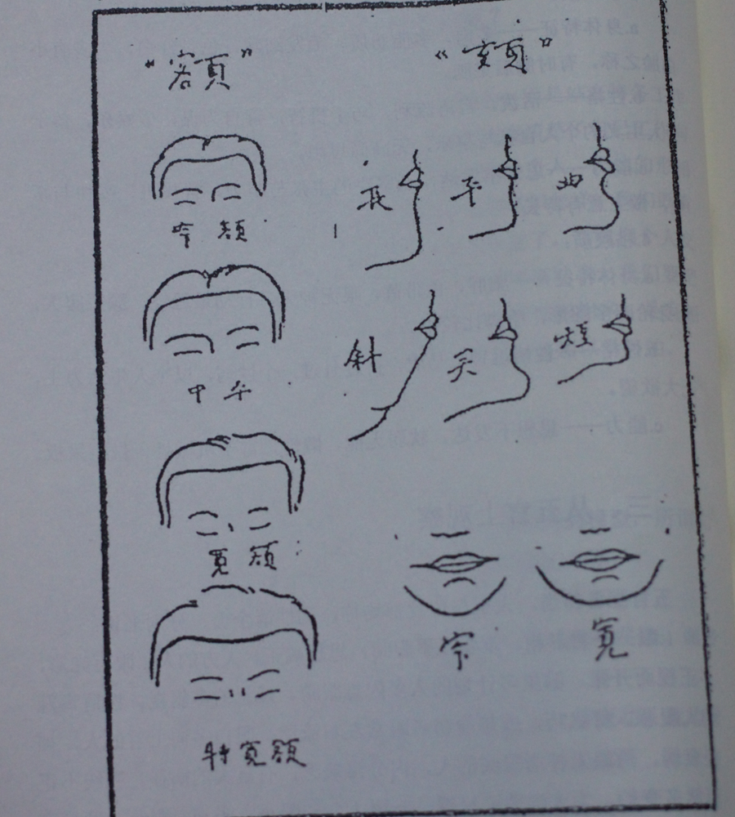
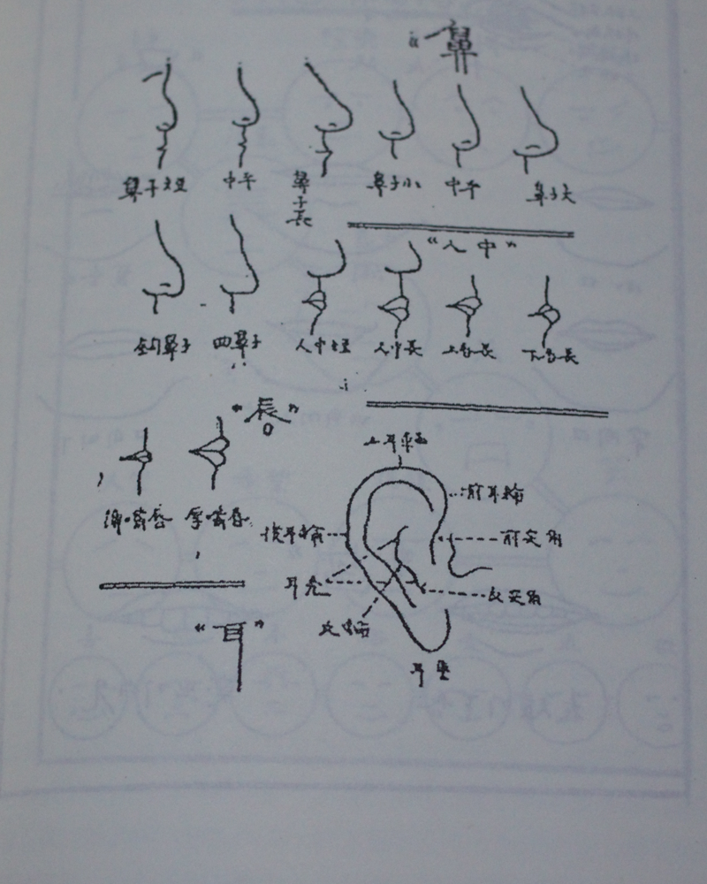

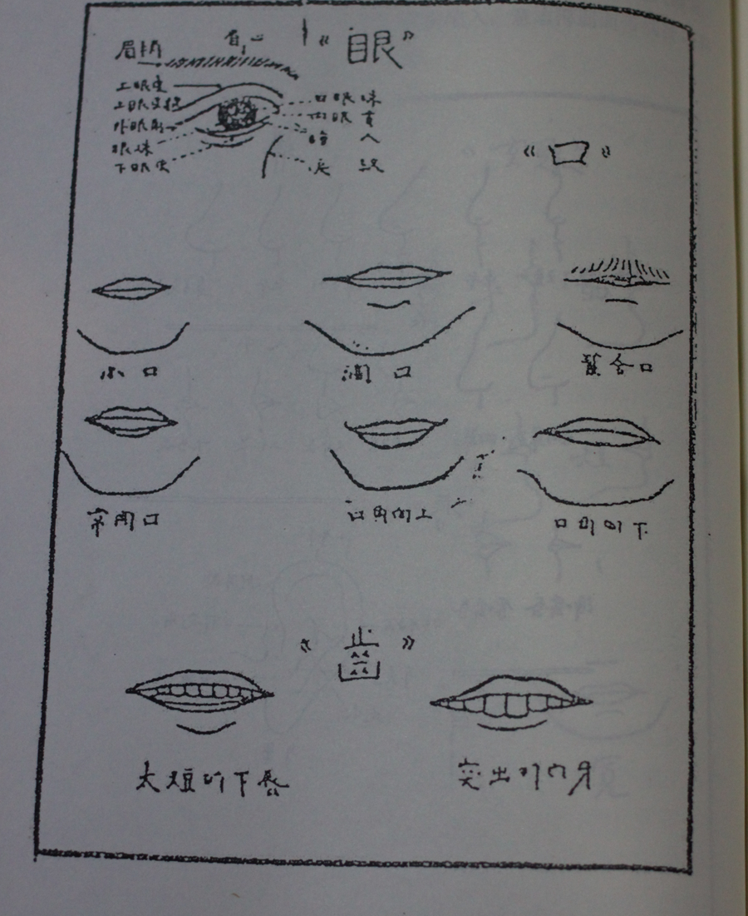

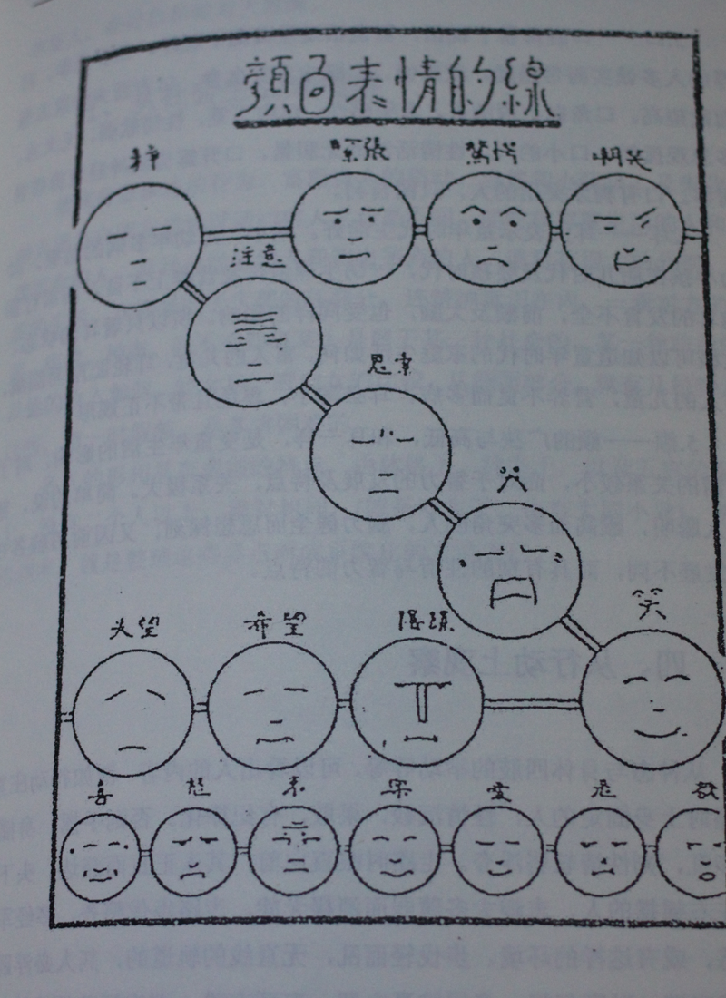

3，口——口唇薄易于说话，但说话过量而偏于轻浮，且多是非。唇厚的人多诚实而带愚蠢，重感情。口肥大者好贪食。口方而大的意志强而欲望高。口角向上弯的人，多美感性。口向下垂，性情软弱，无大志，多悲观孤僻。口小的人，性情活泼而无胆量。口开露牙齿属神经衰弱者居多。口有狗牙突出的人，只图自利。

4，耳——耳大表示童年时代生活好。耳小，是幼年多病的结果，因为小孩在胎儿时代及婴孩时代，一切生理遗传及营养不良，而常行影响耳朵的发育不全，前额及大脑，也同样受影响。所以只看耳的状态，大概可以知道童年时代的家庭生活如何，富人的儿童，耳轮肥厚而圆满，穷人的儿童，影响不良而多病，耳必薄小，黑色且带不正规形。

5，额——额的广狭与高低，和耳一样，是受童年生活的影响，对于性情的关系比较小，而对于智力的发展及特点，关系极大。简单的说，额阔的人聪明，额高而多突角的人，脑力健全而思想深刻，又因前后脑各部的发展不同，而具有别的性情与智力的特点。

四，从行动上观察
从神态与身体四肢的举动等等，可以看出人的内容。例如行动庄重，走路时上身固定的人，性情沉毅，果敢，有纪律化。否则手摇，身摇，脚步乱，则性情软弱浮夸。走路时眼直向前，此人正直而豁达。头下垂而左右摇摆的人，志趣大多薄弱而消极无能。走路步伐整齐，多经军事训练，或有这样的环境。步伐轻而乱，无直线的轨道的，其人必浮躁而狡猾多端。志高气昂，多属绅豪之辈。左顾右盼，则为奸狡或者偷盗之徒。动作琐碎罗嗦，其人原无大志。见人巧言令色，眉开眼笑者，多向上拍马，向下压迫，而向同事吹牛。过于谦恭的人多虚伪，惯于咬耳朵说话的，多机诈而善楷油水。说假话的常偷眼望人。说话垂直而又翻眼望人，必好自私而对人刻薄。

五，从社会生活来观察
贵族有贵族式的行为，富商贵人的举动，当然和小职员，及失业而每天准备向朋友借钱过活的穷人大是不同，同时靠家庭生活的人和自己找饭迟钝人，有社会经验的人和初出茅庐的人，通常有很大的分别。物质的生活，直接影响于生理的各部分，连精神意识在内，一看对方的气色，痕纹，神态，很不难知道某人是属于某一种社会的，某一种职业的，及他的收入如何。妓女和一般妇女的比较，从颜面部分，就几桩特点，这些，想一时假装，是非常困难的。

个人的形相有多项的特点，由体格上，神态上，以及五官的配合上，没有二个人以上，绝对相同，（就是双生子，也有大同小异）。所以形相术，就是整理这些异点而成系统化的方法而已。

第十节 催眠术
一，催眠术的原理
我们在旧式城市里，时常能见到所谓扶乩，开光，联亡，请麻姑等道术，亦是催眠方法之别一形式，不过在迷信社会中，催眠术更是免不了要带上迷信色彩，可是他的内容与原理，是和近代所谓催眠术是完全一致的。

催眠术的解释，是依籍各种手续及精神表示以引入睡眠状态的方法。它并不是用迷信式的咒语与仪式，而是完全根据科学原理而成立。首创催眠术的人，是一个奥国的精神学医生，开始应用科学的方法及仪器，将病人导入睡眠状态，引起他的潜在意识以治疗其病源，因为这样，在当时就将方法名为催眠术，其实，催眠术的名称，是偏于外表而狭义的，为构成同一的现象，有时可不经过睡眠状态，而在绝对醒觉时得到成功的。催眠术的真正远离，是一种意识活动的电磁感应作用，必须术者与被术者之间，精神同时集中，发生精神上的联系，值至成立共鸣的现象，才有可能。

二，催眠术的条件
催眠术不是任何人随便一试就可以成功的，在实施催眠术以前，必须要有精神的修养，使精神放射的力量加强，然后才能够使被术者感受到精神动力的影响，精神力不仅要强大，而且还要集中，使这力量完全用在被术者一方面，然后才有引起共鸣现象的可能。例如，一个手电灯的小灯泡，光亮大小，是有限度的，为要使某一个指定的地方显得明亮，就需用反光镜将光亮集中于某一个角度的理由相同。在精神集中之前，自然需要停止一切杂念，导入无念无想的状态，和老僧入定时的情形相近。这样，一到精神活动于某一事件时，就能够收到异于寻常的效果，在施术的期间内，依普通睡眠的情形说，是需要有适宜的环境，避去噪杂的声音，强烈的光线，不愉快的感觉，与过冷过热的温度等。就是说要避免一切有害的刺激而使被术者的精神能够高度集中。但是对于富有经验的催眠术家，则可以减少许多的手续与时间，他可迅速利用某一分钟或数秒钟的良好机会，而达到催眠的目的。

三，催眠术的效果
催眠术直接最大的作用，是在神经系统及意识活动的病态治疗，如神经衰弱，失眠，神经错乱，意识薄弱，失恋成病，悲观病种种。同时又因为精神的活动，对于生理机能有密切连带关系，所以催眠术又可以医治心脏病，胃病，半身不遂，神经痛，血流不调等等。
催眠术根据被术者神经中枢被动统治的事实。又可以任意使被术者引起幻觉，错觉，变换人格............如所知的催眠术游戏的种种内容。
催眠术对于侦探工作，有他的特殊作用，如用千里眼法察视某事件的情形，用透视法以窥探固闭的物件，及用特种的暗示术，以诱导对方实话及被动的签字等。还有所谓意想传通术的作用，可以在两个人以上联系成功之后，随意在远距离外互相传达意见，不过这并不是在短时间内可以做到的事情。

四，催眠术的施术法
催眠术的施术法，是变化无常的，在每个原则下，都可以推演出几十种以上的施术法，而达到同样的目的。施术手段的基础，是包含以下几种：
1，视觉的引导。2，听觉的引导。3，触觉的引导。
（加上语言的暗示）
普通的初步而可靠的施术法，是白光球催眠法，再佐以凝听，抚摸，等手续，而易于得到成功，至于富有经验的施术者，则尽管施一喝催眠，强制催眠，远隔催眠的方式。
关于这些学习上的内容，在这里无需多说。总之，催眠施术，没有一定的法则，只须施术者的精神强盛，能够利用当时的场地，而临机迅速施术，以求得最高的效果；者当然要看被术者的意志，当时的环境及术者手段而定。

五，催眠术与体质的关系
各人的体质，各有不同，分类来说，有如下四种，不过不是每人都属于某种单纯体质，而以混合质为多，因混合的成分互有多少的区别，所以人类的形相与性情，就没有二人以上绝对相似的。
1，神经质——身材中等或者短小，瘦弱，面带青白，神经发达，感觉灵敏，（甚至偏于神经过敏）性质沉郁，多思维，感情活动，文学家与艺术家，多属于这种体质的人。
2，胆汁质——身材中等，不肥不瘦，皮肤带黑，体力强，性质沉毅坚决，富于行动性，自信力强，刚直，凡是适于实际工作派的，多属于这类体质。
3，多血质——面部圆形如杏仁形，全身多带红润的血色，性情活泼，善机变，说话流利，带浮夸，凡是交际明星，好多谈的人多属此类。
4，粘膜质——身体肥厚高大，面带黄色，性情老实呆滞，行动迟钝，感觉不灵敏，多带迁就性，除自己生活外，欲望较低，做事富于机械性，适于被动的技术工作能力。

以上四种体质的分别，是按生理的特别来区分，他对于催眠术方面，是表现有相当的关系，同时必须注意点，在施术者方面说，最好是属于胆汁质，就是在学习时也易于成功，而以粘膜质为最难。在被施术者方面说，神经质最易于受术，且易于达到深的程度，但有效时间，不能经久。胆汁质的人，如果他本人信仰术者的话，则比神经质更加容易，而且易于正确，若具有反抗的意识，则比较其他各种体质困难。粘液质太迟钝，受术时间较长，且不易于达到深催眠的程度，不过在受术后可以多延长有效时间。

六，催眠术对于特务工作的意义
欧美各国，对于犯罪者之审问，完全以确实凭据为基础，不像中国那样，一开始不问皂白，非刑拷打的行为，结果虽无罪状，亦已被打成残疾，在文明国家的刑法上，是绝对没有的事。所以在欧美的侦探工作中，都有学习催眠术的，因为受术者在被术之后，若有其事，常能坦白直说，尚根本没有某种行为，则无论如何，都说不出来的。不过许多强悍的罪犯中，必不肯听术者说话以致于难以陷入催眠，不过专长于这工作的侦探，自有他的方法，则用侧面的谈话，先谈些不相干的事情，等到对方一时忘记抵抗的时候，即利用这种机会，使他迅速陷入催眠。

七，催眠术与道德问题
在过去，欧美各国的法律家，也曾三番五次讨论过这样一个问题，加入有着不守个人道德的人，滥用巧妙的催眠术，来满足个人的欲望与利益，那对于法律就发生严重的问题了。但是这类问题在不久之后，已经解决认为与法律并无冲突。
人们有不要以为催眠术真个神通广大，作用无穷的，其实催眠术可能达到的效果，还是有一定的限制，本来一个人被催眠之后，他的意识之一部分虽然一时被术者统治者，但是另一部分的意识，仍然保留着，万难彻底操纵他，那么他的抵抗力（对于术者暗示的阻力）有随时增大的可能性。例如是无他妨碍，或者是他所愿意的事情，那就易于成功。但是，如果你向他说：“你马上拿着根手枪打自己“，（或者去杀人）以及某事件直接说出来对他有极大危机的。那么，他自己的意识，即忽然活动，事急智生，抵抗力就马上扩大，而至立时醒觉。从事实证明，在欧洲曾经有过一次擅长催眠术的神经病学医生，去强奸他所追求的女子，他能够利用远距离催眠法，使这女子在几十里外，深夜奔临，但终在这事件急迫的最后一秒钟，还是醒觉过来，使强奸失败。

第十一节 摄影术
一，摄影术与特务工作的关系
为得到某种证据，以为某一事件查考的基础，不能不十分依赖摄影的技术，对于一切人像，文件，笔迹，或者物件的形状，无论是直接摄得或者复照，都能够毫无差误的显示出来，而且手续迅速，所以摄影术与特务工作是绝对不能脱离的，一般特务工作人员，必须对于摄影术有相当的研究。

二，摄影的设备
特务工作对于摄影术的需要，自然和照相馆的美术照相不同，主要之点，是在影像明晰，手续简单，露光迅速。
照相机的选择，非常重要，在这里有可分为两种不同的形式，一种是静止的，适宜于技术房内部的工作，备有一个大型木质的照相机，平时须将距离及广度测好，一切可使它在木板上滑动，免致临时配备，待一需要，只须一分钟至五分钟就可以完成，其次需要一个反向幻灯（有则更好），可以将各种大小尺度的模本，放大或缩小，直接显影在感光纸上，不用干片，免去干片显影，定影与风干的大部分时间，不过照出来是黑底白字的，此外，尚需一架放大机，可将小型的底片全部或者一部分放大，尤其是在细小的人像更有需要，照相机的体积要采用顶小的，镜头顶大的，至少要有15倍以上，有等镜头15倍的照相机，可以在阴天甚至于夜晚里的黑暗街道上用快镜摄影，小型照相机的好处，是在每张底片的价值低廉，露光速度快，影像清晰，不用校对距离，前后像幕清楚，（大照相机则前面人照得出，后面人模糊，只一个距离内的影像清楚而已）且易于收藏。至于更为适用于特务工作的照相机种类很多，如望远镜式，手枪式，火柴盒式，纽扣式，或甚至在手杖里面，种种名目繁多，总之，以新出的为秘密，为最妙。

三，摄影与制像
户外摄影较户内困难，困难之巅，第一手在露光时间的决定，一年有春夏秋冬不同，一日之内，光线不断的变化，距离的远近，背景的色彩，都与露光时间有绝大的直接关系，有时很明亮的绿色草木，或晚间太阳光线，而缺乏紫外光，而使干片受光不足，又有时多云的阴天，及阳光间接照在白色的建筑物上，紫外光的反射很强，而是易于感光过多，初学者仅凭肉眼来观察，常常易受欺骗，所以以照相须有相当的实地经验，才能有把握。
制像的方法，本来是顶容易的事情，只需买一本参考书，就可以知道内容的一切，在这里不须普通的解说，不过制像的特别技术，是要研究的，例如，明明是我们自己的一个照片，而偏使别人复照不出来，或者照不出来的东西，须染上一层感光色，以及照片影像的改换，摄像的任意隐现等技术，这些，都是个别研究的方法，不能说明，如果公开出来，就会完全失去效果。

四，移动物体的摄影法
关于户外人物举动，汽车中人，事变，及群众运动等，不能请他们站定后来照相，必须要用快镜。但是镜头开关太快，则恐怕不够光，太慢，形象又称模糊，所以必须要算到适当的程度，然后才能够保他成功。
使干片里的影像移动，以致于人看不出的程度，必须使这移动点比较镜箱的焦点等于1：2000，同样说明倘若在二千尺外，物体的移动每秒只有一尺，则这影像完全清楚。
算法：对物体距离／(2000×物体移动的速度）=露光时间。
例如，移动的物体，每秒钟走一尺，照相者对动体距离为四十尺，则：40/（2000×1）=1/50。
所以，露光时间必须1/50秒。摄影移动物体，必先算好必须的露光时间，然后再决定开多大的镜门，假使镜门开的最大而仍不够，则没有办法，（不过宁愿这种感光量不足然后加强，不要用慢镜而使得影响模糊）所以需有较大的镜头。

附注：特务工作人员不仅是对于特务理论要有透彻的了解，并且至少要有几种专门的技术，（当然越多越好）才能够称得上特务人才。像我们以上所讲的十一节，固然是很重要的，但此外还有驾驶术，游泳术，技击术..........等等，都是特务工作人员所应当学习的。
不过，有的已有专书可供参考，有的学习很为容易，此处也不必多加繁述了。
第七章 特务常识

- 社会化问题

一、社会化的意义及其价值
什么叫做社会化呢？简单的说，社会化就是和社会打成一片，而能运用社会或利用社会来推进社会的意思。我们自出生一直至死亡，无时无刻，不生息于社会之中，即无时无刻不需要社会的帮助，没有社会，无论任何人，均将成为孤立无援的状态，而人之所以为人的意义，亦将另有一个解释了。在社会上有一种人，只能做社会的附庸，社会怎样变迁，他也随着同样的变迁，他只能被动的受社会的影响，而不能主动的，积极的，去影响社会。我们对于这些人无以名之，名之曰社会的低能儿。反之，有一种人，在社会上居于指导的地位，他一方面和社会打成一片，社会怎样，他便怎样，同时他又能利用社会上已有的力量，来推进社会，影响社会，我们对于这种人无以名之，名之曰社会上的优秀分子。

我们要知道，和社会打成一片，并不是容易的事情，至于利用社会，推进社会，那更不容易的事情。社会上的学问是最广泛，最高深的学问，外国留学回来的人，对于某种专门的学识，具有特殊的心得，对于社会上的学问，则未必有研究，甚至连社会的门都还没有摸到呢！对于社会上的学问没有相当的研究，而想和社会打成片，那简直等于痴人说梦！不能和社会打成一片，而想做社会的中坚，利用社会，指导社会，推进社会，那更是病中呓语了。

我们又知道，社会上的学问，不是从学校里可以学得到的，也不是从书本上可以看得出的，纵能够得到一点，至多也不过是皮毛而已。社会上的学问要从社会本身去研究，从实际的经验去体会，以虚心的，积极的，勇敢的精神，在社会上各种不同的环境和各种不同的问题里去学习，以求彻底的了解。经过困苦艰难的次数越多，学习的机会也越广，对于社会上的学问的造就也越深。如此，对于社会上的一切的一切，才能真正的有深刻的了解，能够了解社会，然后才能融合于社会而和他打成一片，能够和社会打成一片，居于社会的中心，而成为社会的中坚，然后才能指导社会，推进社会。所以社会上真正伟大的领袖，和真正的中坚分子，全是从各种社会里打过滚身的人物，和从各种困苦艰难的环境里奋斗出来的好汉，并非什么博士，学士，更非阔少公子，那些阔少公子尽管高官厚禄好像威风凛凛不可一世的样子，但在我们看来，他们不过是社会上的大的低能儿而已，再深刻一点说，简直是社会上的附庸和毛贼而已，有何价值之可言呢？

我们再就浅近一点的意义，来说明什么是社会化和他的价值：

1，社会化就是要了解社会上一切的情形，和社会打成一片，利用社会上已有的力量来解决我们工作上一切的困难，再显明的说，我们在社会上同各界人士能结交朋友，并且这些朋友都能为我们所用，这就是社会化。
2，社会化的价值是无从估计的，最低的限度，可以使我们在社会上日常生活里不致吃亏，因为我们对于社会上的一切的情形都业已明了，并且各界都有我们的朋友随时来帮助我们。
3，我们做特务工作的人，为得工作上的需要起见，必须对于社会化的问题加以深刻的研究。

二、社会化于特务工作的关系
特务工作的威力，须慎入社会上任何细微的地方，前面已经讲过很多了。现在要问，特务工作如何才能普遍而深入于社会各处极细致的地方？我们的答案是：最重要的便是注意社会化问题。

1，如果社会化的成绩做得很好，则我们的特务工作可以完全掩护在社会里面，不为敌人所发觉，同时掩护在社会里面的敌人到容易为我们所发觉。
2，如果社会化的成绩做得很好，则社会上的力量，皆能供我们利用，以达到我们工作的目的。
3，如果社会化做得周密，可以节省许多人力和财力，收事半功倍之效。
4，要知特务工作做得有没有基础，就看社会化做得好不好，因为特务工作不可一时一刻离去了社会化。社会化之特务工作，犹如墙脚之于房屋意义，墙脚建筑得牢，则房屋一定很坚固，墙脚建筑得不牢固，房屋一定不会坚固。同样，社会化做的不好，特务工作也决不会得到美满的成功的！
兹再举个例子来说明社会化与特务工作的关系，比如南京有一百家旅馆，我们要想在旅馆里调查有没有反动分子，必须借助旅馆里的茶房，一则他们对于旅馆里的情况比我们熟悉，二则也可以节省许多时间，人才和经济。在此我们便需要运用社会化的技术类。我们只要每个旅馆里能结交一个茶房朋友，或者按月给他们一点津贴，他们便可以经常的来报告我们，有可疑的客人没有？我们根据他们的报告，即可预备进一步的工作了。

三、怎样社会化？
1，须懂得社会上一般的心理——社会上一般的心理，大概有下列几点：
A，好贪小便宜。我们在和他们来往时，在可能的范围内开始不妨给他们一点便宜讨讨，以博其欢心，但钱要用在刀口上，不要用在刀背上。
B，好虚荣。好戴高帽子。我们与对方接洽时，不妨多夸他几句，但亦不要露出虚伪和献媚的样子，引起对方的反感。
C，希望得到同情。社会上一般的心理，都需要人能和他表同情。所以我们对于他恩的性情，言论，及所做的事情，要设法和他们表同情，遇着他们失败的时候，要加以安慰，千万不要和他们立在对立的地位。
D，希望工作。一般社会心理在失业时都希望有人能替他自己或他有关系的人找个工作解决生活问题，我们如在可能范围内，不妨给他出点力，他终生都要感激的。
2，须善于交际及活动——
A，要有口才，与人接洽时，随机应变，对答如流。
B，要有仪表，与人接触时，态度大方，礼貌周到。
C，要识相，不要不识时务，讨人厌烦。
3，朋友有困难时，如遇喜丧等事，要予以精神上及物质上适当的援助，最能加深友谊。
4，社会上一般普通朋友有需要帮助的时候，不妨给他帮助，使他有面子，因此他对于你的情感，一定要加深一层。
5，注意虚心学习社会上各种学问，此点最为重要，比如朋友遇着丧事，你满心想去帮他的忙，他也需要你的帮忙，但你对于这种事情一点经验也没有，完全是个外行，那便成为“心有余而力不足”，无法着手了。所以我们不问遇着什么事，都要虚心去学习其中的学问。
6，经常不断的巡师访友，此点尤为重要，因为我们的学问，是从良师益友处得来的，并且我们如果在科学，文学，工程，法律，医学，一切的一切方面都有良师益友，则不问遇到什么事情，都会有人帮忙，马上解决。但注意寻显示不一定是在什么学校里，社会上到处都有先生可寻，那就是古人说的三人行必有我师了。总之，如何社会化，要各人在社会上各种不同的环境里去注意去体会，去学习，此处不过略为提示要点罢了。

四、社会化与秘密工作
我们一方面要社会化，一方面要时时注意自己是特务工作人员，不要因为公开的活动，而妨害了秘密工作，比如我们公开活动与秘密工作时所用的名字不要发生冲突。公开会客与秘密的接头不要摆在一起，其他如通信处，住址，等等都要公开。总之，我们特务工作人员在社会上活动的目的在了解社会，利用社会，而我们自己的一切，则不能给社会知道，为社会所利用。

第二节 C.P特务工作

一、C.P特务工作之历史与发展
中国特务工作之起源于C.P，所以我们应将C.P的特务工作加以研究，取其所长，弃其所短，作为我们前车之鉴。C.P特务工作的起源，亦并不久。
一九二七年的冬天国共分裂，C.P在广东的海陆丰暴动失败以后，潜集上海，重整旗鼓，才有特务工作的产生，但端夷初见，尚无成绩表现。
到一九二八年即民国十七年正月，他们觉得所处环境极其危险而恶劣，所以他们为防御敌人，和保护自己的安全计，不得不仿照苏联格伯武的组织而正式建立特务工作。他们虽无经验可言，然以主持得人，本着学习及创造的精神，定出整个的计划，按着一定的步骤，脚踏实地的向前努力。原只设立一科，经过六个月后二科三科先后成立，又六个月后，四科也继续成立。立时不到三年，竟有惊人的发展与奇异的成绩，我们站在客观的立场上，好不得不佩服他们奋斗的精神啊！

二、C.P特务工作的任务和使命
C.P的特务工作的任务是保护党的组织的安全，和党的政治路线的发展。简捷的说：他们就是C.P的保险箱，他们一方面要帮助党消灭敌人，一方面还要清除自己团体内自首或高密的害群之马。他们有帮助党在组织上检查不良分子，如果党发生特殊困难时，也均由特务工作负责解决。因此，他们受命于C.P，也是为C.P而努力。

三、C.P特务工作的组织
见附图：
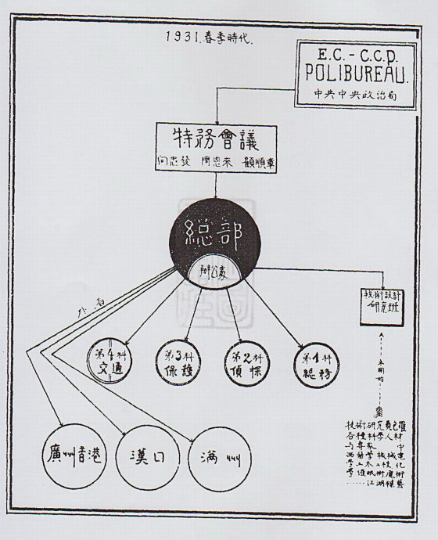
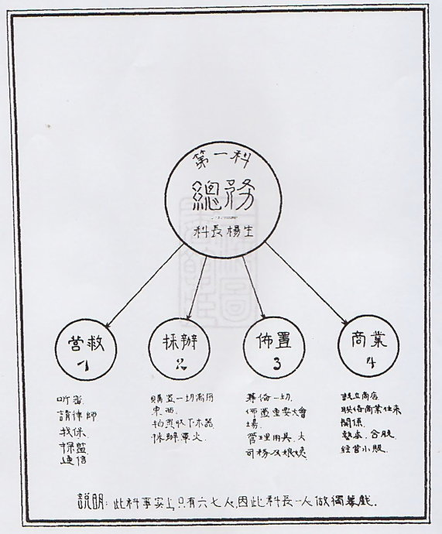

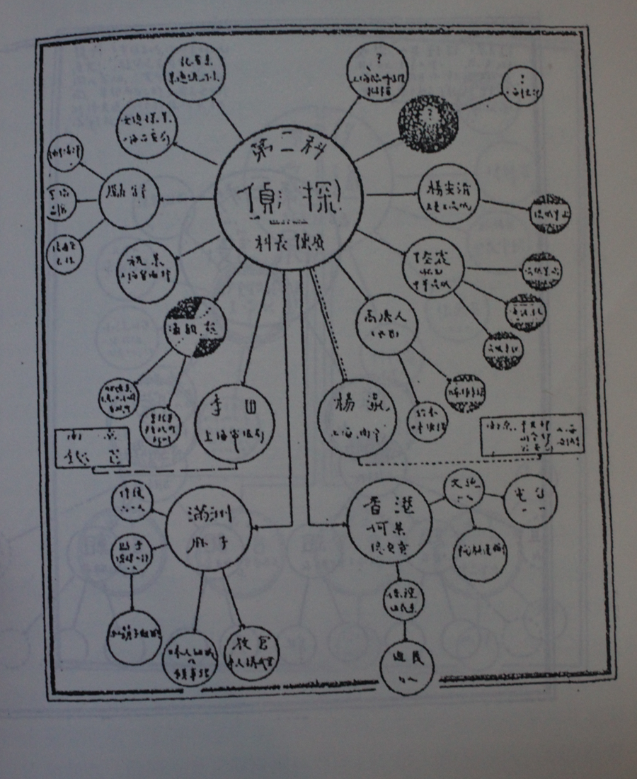

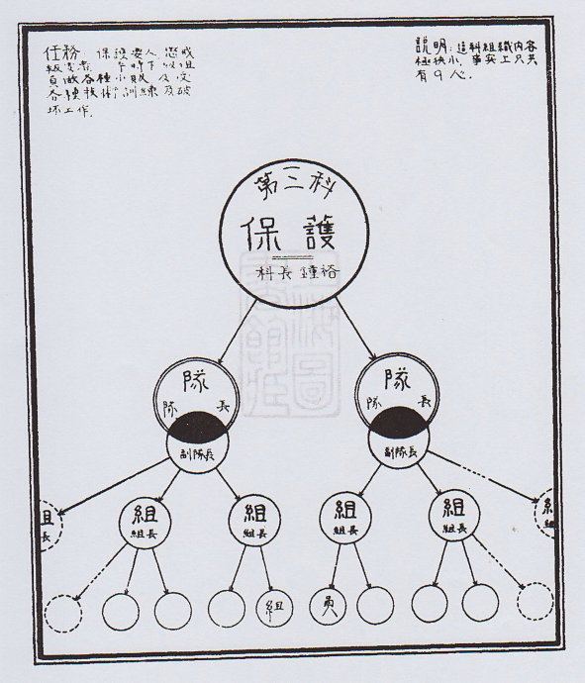

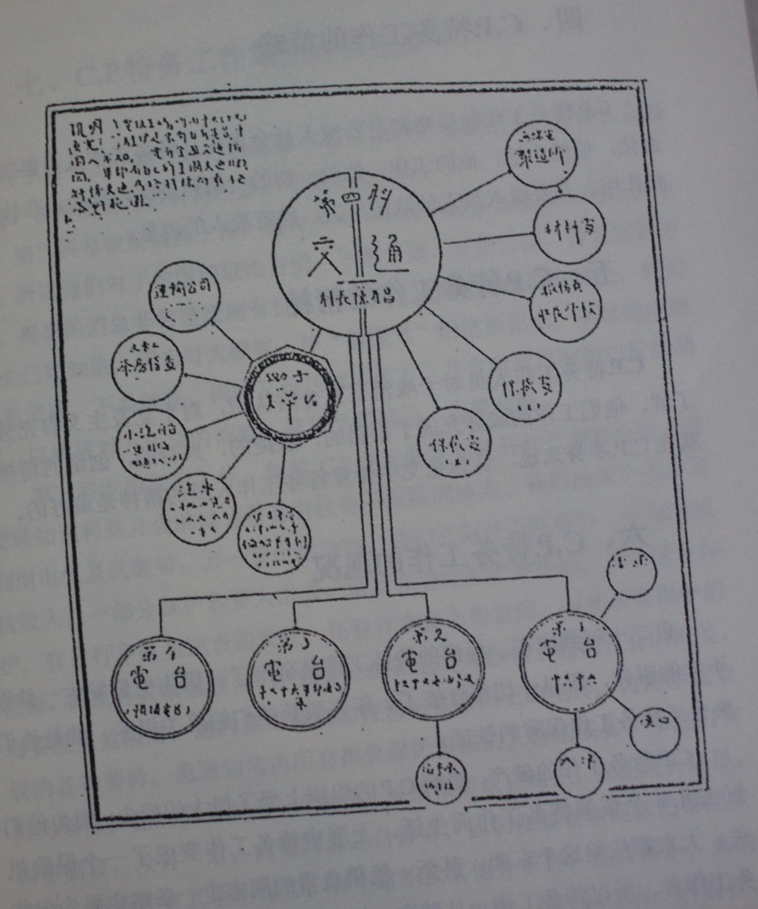

四、C.P特务工作的策略
C.P特务工作的策略就是要深入社会里去，特务工作人员要社会化，他的生活，他的工作，他的一切的一切皆要深入社会，在社会中起作用，并要深入敌人的队伍里去，探听敌人的消息。

五、C.P特务工作的精神
C.P特务工作人员对于政治有充分的认识，对于党及主义有充分的了解，他们工作的成分充满了积极的，敏捷的，兴奋的，创造的精神，就在C.P本身来说，认为全党中要算特务工作人员的精神是最好的。

六、C.P特务工作的现况
自民国二十年到现在，他们的特务工作是破产了。因为他们发生一件很不幸的事件，所以一切都打破了。近年来破获他们的机关很多，就是他们失去了特务工作保障的铁证。
C.P特务工作的破产，影响C.P的组织上受了很大的损失，因为他们过去几年全依赖特务工作而生活，无形中特务工作变成了一个保险机关，大家都依赖这个东西，甚至一般稍负责的同志走一条路也要问特务工作者。所以特务工作一旦破产，他们即失去了保障，而至全局呈现了动摇的现象。

七、C.P特务工作做些什么工作？
C.P特务工作第一科专做总务事项，如设立重要机关，布置大会场等等，在附图里面可以看得很清楚，不须多加解释。
第二科做反侦探工作，派许多人员到各种社会里，及敌人的队伍里去，所以他们对于全国的政治方面，军事方面，经济方面，以及国际法那个面，得来的消息非常敏捷而有价值。尤其是如要破坏他们的机关，他们事先已经知道，因为每天编有一种“敏捷飞”的情报出来，所以他们的消息灵通，不易破获。同时又在设法破坏对方，并有时造出种种相反的消息，以挑拨对方内部的情感，使其互相猜忌，力量分散。
第三科专做保护工作，如果C.P今天要在某处开什么重要会议，就要通知该科到开会的地方看看有没有不保险的地方。他们的保护完全是利用电气及武器等，万一发生危险时，他们立刻分为两部分，一部分抵抗敌人，一部分保护要人出去，这是房内的保护的情形。至于房外保护，有自行车队负巡查的责任，还有许多做小生意的，亦皆负有保护的使命，如果有人来破获他们，或者已经知道有人察觉了他们开会的机关，而要发生危险时，这时就用规定的特别记号摁门上的电铃，内部即就安设的各种警铃，急通知房内所负担保护责任的人特别戒备。如他们有时要保护党的安全而杀一个敌人，方法很多或在路上，或在敌人家里，因事制宜，没有一定。内部同志之自首者，他们便要设法捉活的带回来审讯，看看还有其他阴谋否，有小组织及其他分子否，然后再杀。杀的方法，或用电，或用毒药，或用其他方法。此外，第三科还有一种责任，就是如果C.P经费缺乏了，他们就要用非常的手段，或者用其他方法筹款来供给他们的党费。但是我们要注意他们的举动，不是自私自利，而是为他们的党。
第四科专负秘密特殊交通责任，他们是用无线电的传达而互通消息。他们为环境所迫，自己研究，自设无线电制造所，并且他们的人才都是专家，而技术又非常精良；所以无线电的制造极为精巧，使人不易发觉。报务收发员，系其自己的速成班毕业出来的。除全国布置电台外，尚设置与国际往来消息的电台。并有各种社会交通，利用各轮船上水手茶房，火车上司机及小贩等，负交通之责。
第五科实际上并未成立，预备专司流氓运动，并负破坏工作的责任。

八、C.P特务工作的方法
C.P特务工作分工作人员为三层，以图表如下：
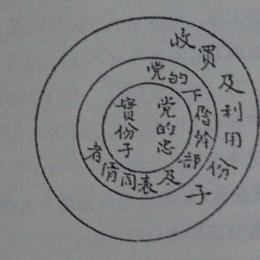

凡重要而又极端机密的工作，皆派中心同志去做。又C.P特务工作的方法，有几项原则为我们所必须知道的：
1，要这工作打到敌人的中心里去。
2，要利用敌人的一切为我们而工作。
3，要完全社会化，因为社会化可以解决工作上一切困难，便利与工作。
4，我们的一切问题，要向敌人方面同社会方面去求解决。
5，工作绝对秘密。

举个例子来说明，比如C.P现在知道国民党也办了特务工作，他就要想法子深入国民党的特务组织里来，并且要想方法深入总部，因此，总部所决定的方策和进行的步骤，全被C.P知道，他们便根据我们的策略而定他们应付的方法了。他们所谓中心分子是党里最灵敏忠实的通知，并且经过长期的试验，工作的努力与成绩比较一般人都好。又如第一科方面的工作负商业责任的，可同商业发生关系，有时可以利用这个商店，并且比自己费钱开的商店还要好。负布置责任的，找房子开会，会开过之后为避免危险起见，房子就要退掉了。因为时常要找房子开会，恐怕引起怀疑，于是就办了一个信谊代办所，他对于社会上的一切的事情都可以代办，使人不注意不怀疑！这就是利用社会化。第三科工作的方法，如把训练好的同志送到上海巡捕房投考，以便于自己巡捕站岗时开会，掩护工作不致于发生危险。另一部分训练好后，叫他们做小生意，好借此租房子作为秘密交通机关，使人不加怀疑，并还可以教他们制造炸药，做破坏及暗杀工作。
归纳起来说，C.P是时时刻刻依靠特务人员来保护他们，如失掉了特务人员，无异于失去了安全保障，最近两年C.P整个工作的失败，就是因为失掉了特务工作保护的缘故，也就是他们平时过分依赖特务工作的缘故。

附注：上面说的C.P特务工作甚为简单，详细情形，留待专书中述。

第三节 苏联特务工作
一、“格伯武”的起源
共产党统治下的苏维埃社会主义联邦共和国，自一九一七年取得政权至今，已经有十几年了，在十几年当中，外有资本主义列强的封锁与进攻，内有白俄等反动集团的活跃，以及煽动农民暴动等等，共产党内部又有如托洛斯基反对派与干部派的斗争。
在这样的四面环攻之中，共产党的统治地位并未因之崩溃，其原因固然很多，而“格伯武”的功劳，实居于第一重要地位。按“格伯武”系G.P.U的译音，即国家政治检察局之意义，其性质与中国的特务工作相仿。
斯大林曾经说过：“........谁都得承认，国家政治检察局，给歌迷的仇敌以党都的棒击，这就是他的一项的特性。国家政治检察局从开始到现在，一直是资产阶级的恐怖，革命的护身符，无产阶级的一把宝剑。”由此便可以看出“格伯武”是如何的重要了。
在沙皇时代，共产党为保障其组织，防御暗杀，抵御宪兵警察的逮捕，以及防止叛党分子的活动，即有所谓红色保卫队组织，待至革命爆发（一九一七），组织因以扩大，遂改名为非常委员会，即中文翻译所谓“切卡”的名称。他的主要任务是巩固布尔赛维克党人已夺得的政权，镇压一切反革命的活动。及至内战完结，列强干涉停止，政府即以明令取消之，另组织范围较小，而任务更为确定的“格伯武”，所以“格伯武”是非常委员会的继承者。

二、“格伯武”的组织及其系统
1，“格伯武”的组成分子——“格伯武”的组织，较之共产党，更为严密，加入此组织内的干部工作人员，不止限于一般有党籍的共产党员，更必须具备下列各项条件方为合格。
A，须为共产党员，加入共党历史较长久者；
B，对党须绝对忠实；
C，工作能力极好者；
此种人员大都分布于军政党生产机关及其他社会团体内，名为在某机关或社会团体内充当职员，实则籍此等机关为掩护，避免外人注意，以便于他的侦察与活动。此类是属于秘密的工作人员，为数当以万计。
此外还有所谓公开的任务，即武装队，他的活动，与普通的国家的警察机关类似，在“格伯武”的直接指挥之下，有十万武装齐全的军队共成一军，多半是由红军方面拨来的。在这种武装军队里面，共产党员只占极少的数量，可是领导权，完全操纵在这些少数的共产党员手里。

2，“格伯武”的组织系统——国家政治检察局，是苏联政府最高机关之一，他是隶属于苏维埃共和国人民委员会之下而特别受中央执行委员会指导的。局长系由苏联中央执行委员会在苏联政府最高级机关人民委员会委员中选任一人充当之，并且他还要是共产党中央政治局委员之一。他的系统，为易于理解，列表如下：
苏联人民委员会中央政治局——全联邦国家政治检察总局——六个共和国政治检察分局——各省省局——各县市局——地方支部
他的组织，大概说起来，与军事委员会一样，同属于政府的组织。至各个共和国之国家政治检察局局长，也同样的是由该共和国中央执行委员会，在其委员中选出一人任充之。

3，“格伯武”的权力范围——格伯武的权力范围，是极广阔而宽大的。他对于苏联的政治，经济，以及国防........都负有无限的保护的责任。他管辖一切在政治上，在经济上，以及国防上，视为不法的一切行为。甚至铁路的保护，出版的检查等等，亦均属于他的权力范围之内。他在各级法院审判席上，在必要时有陪审的权利，在苏联最高法庭席上，也有他的代表。他可以不经法院的审判，又权对犯人加以任何的处决。在政治方面，依“切卡”的时代说........上至中央委员，（但列宁除外）政府官吏，下至一般公民，在紧急时，他都有拘捕权和传讯。但是自从改为“格伯武”时起，已经大为缩小权力的范围，凡是党员，则须先通知党部共同办理。在经济方面，他可以动用大宗巨款。当然，若是在别的国家达到同样的工作成绩，那是不可能的，因为在“格伯武”的工作人员中，占半数以上，是党员尽义务的。在军事方面，他又有独立的武装，因此他的活动，几乎无微不至，无论国内国外，处处都有他们的踪迹。

4，“格伯武”与联邦共产党的关系——“格伯武”的组织是独立的，与苏联其他各高级政府机关一样，是苏联中央组织的一部分。在表面看来，他是受苏联中央政府的指挥的实际的还是联邦共产党中央政治局。
不过联邦共产党对“格伯武”的指挥，并不是采取直接的命令的形式。而是间接的利用其在苏联政府里面工作的党团作用。联共将他的计划指示给在政府里面工作的党员，再由党员运用党团的作用而公诸政府，然后以政府名义传示给“格伯武”。一般的，普通的全体共产党员，在保护革命政权的责任上，对“格伯武”，亦均负有自动帮助其侦探与报信的义务。

三、“格伯武”的工作方法
关于“格伯武”的组织的大概，在前节中已经叙述过，现在为求更进一步的探讨起见，特将“格伯武”的工作方法，逐条分述于此：
1，“格伯武”内部的分工——关于“格伯武”内部的分工，不管他是总局也好，分局也好，地方支部也好，概而言之，大都不外下列六项：
A，总务——管理一切事务的机关，指导军队的驻扎和一切下级机关的活动。
B，外务——管理国内反革命的活动与国外政治侦探等等一切事务。
C，经济——管理一切与经济有关的一切事务。如走私，伪造，怠工，以及经济侦探等事务。
D，交通——官吏一切在火车与轮船上，车站及码头上等等一切违法事件，以及旅客护照的检验等等事务。
E，军事——专管军事上一切事件，如叛变的镇压等等。
F，秘密侦探——管理各地反革命活动和秘密侦查的工作。在各一部下，亦分为若干股，趋于专业化，使各股都有专门人才负责，工作进行，更为便利。

2，“格伯武”机关的分布——“格伯武”机关的分布，几无处不在。在苏联境内，莫斯科则设有全联邦的“格伯武”总局，其余六共和国，则皆设有该共和国分局，以下如省，则有省局，县市设有县局或市局，区局以及地方支部等等，几遍处皆有，无怪苏联境内反政府的阴谋时常被查获。
至在其他各通都大邑，亦莫不有其机关建立，此等国外机关，大都籍领使馆及商务等机关为其掩护或根据地。苏联在各国领馆之时被搜查，工作人员之时被拘捕，即其证明。不过各国的侦探机关都设在使馆内已成为公开的秘密。

3，消息的传递及交通员的散布——消息传递对于侦探工作的重要，是人人都知道的，无容赘述。“格伯武”的重要机关所在地，大都有自建的电台，赖以传达消息。普通大都是利用国家邮电机关传送。不过往来文件，大都是密码暗语，虽间有遗失，亦不致有若何影响。此外，还运用化学的方法，秘密通讯。总之，“格伯武”关于消息传递的工作，是做得极其完善，灵活而迅速。每一事件的发生，不待片刻，全国各地的“格伯武”机关，都可以知道。就是在国外各国的“格伯武”，亦莫不如此。
交通员的散布，大都是在轮船火车上，轮船码头与车站上也有，他们的主要任务，是传送消息，使各地格伯武工作人员发生更密切的联系。此外，他们还必须负密谈的责任，如密谈旅客们的行动等，如发现某一人员形迹可疑。即秘密跟着这个人，籍以侦探他的行动与发现更多的秘密。这个工作的意义，非常重大，是值得我们研究的。

4，邮电等检查——对于这个工作，“格伯武”做得特别严密周到。尤其是对于国外往来邮电，检查得厉害。邮电里面的言语，偶一不慎，稍涉政治问题，轻则扣留其邮电，重则收件者被拘捕下狱。

5，车站码头及游戏场所等地的侦查——在车站码头游戏场所这些地方，是最容易于秘密集会的场所，而车站码头又为来往的旅客们所必经之地，在这些地方的工作若是做得好的话，社会上的治安，是不会发善若何问题的，“格伯武”对于这些地方，是经常派有武装驻守，梭巡，和秘密侦探的侦察，可是他们这种侦探，并不像我国的侦探那么愚笨，很容易被人发现自己是一个侦探，他们对于化装术，饰有周密考究的。譬如他们在车站上，便装作招待，做小贩或码头等等，为一般人所不注意的事情，因素也不易被人们所发现，所以他们的工作的进行，颇感顺利。

6，隐藏于各种社会团体内的秘密工作——“格伯武”里面，还有一种常驻的坐探，为一般人未所注意到的，就是政府机关以及各种社会团体内的一部分加入“格伯武” 职员，在表面看来，他们不过是某机关的职员罢了。而实际上，他就是“格伯武”派到某一机关内的坐探，专门在某一机关内侦探一般人的言论及行动者。不过另有一部分，是“格伯武”派来与他们发生关系的。如有所发现，即报告其上司，到了成熟时期，即派遣武装“格伯武”前来拘拿。

7，收买与胁迫——“格伯武”关于信息的收集方面，除自己设法侦察外，并用大宗款项，来收买国外的侦探，使其反侦探该国的情形，就是对国外的一般报信者，也常常给以金钱，诱其常为格伯武侦察消息和报信。除用金钱来收买的方法之外，还有一种，就是用胁迫的方法，胁迫着人民来报告反动消息。“格伯武”规定，每个公民，在这政治方面，都有报告他们所知道的犯罪行为或者嫌疑活动的义务。不履行此种义务，知而不报者，便加以庇护罪犯的处分。因此，格伯武对于苏联境内的一切活动，几无有不知者。也无怪他们的消息的灵通，处置事变的敏捷了。

8，破案与拘捕——关于这一项工作，“格伯武”也做得特别精巧，他们发现了某一人确系有反动行为或嫌疑时，他们对于这个被发现的人，并不立即加以拘捕，但特殊例外的，当然也有，这不是说让这个人逍遥法外，而是用另一种高妙的方法，就是利用这已被发现的人做引线，但不可被他知道自己的真情，指派精干而善于随机应变分子吊线，看他到些什么地方，做些什么事情，因此可以发现更多的反动情形，反动机关所在地及其工作人员等等。于是再作一次再进一步的工作，有计划的，严密的，大规模的搜查和拘捕，像运动这样的方法去破案，“格伯武”是常有的，其成绩大有可观。
“格伯武”施行拘捕反动犯的工作时，大都是在深夜黎明前举行，这样可不惊动邻居，对于秘密的保守也要好些，所以“格伯武”常常破获很多的案件。拘捕了大批的犯人，但一般的人们，并不会发觉和知道。因此，在“格伯武”破案时，罪犯能逃出法网者，简直可以说没有有。

9，国外活动——“格伯武”的活动，在全世界各通都大邑。几无处没有。在前面第二节内已经说过，他们大都是籍领馆或商业机关为其掩护或根据地，派遣很多的国际侦探人才，分处于各国的重要市镇——我们简直可以这样说：凡是苏联领馆所在地地方，便有侦探的活动，和其他各国的方法相同。至于他们活动的目标，大约有如下几种：
A，侦探某一国内的一般情形。如政治，军事，经济，社会等等。
B，收买外国政府的侦探，以便为其反侦探该国的一切消息。
C，侦探该国对苏联的态度，以其在行动上的准备。
D，侦探各国间的国际关系。
E，与各国共产党的秘密机关发生关系，取得联络，籍以为其侦探该国一般消息。
F，在国外工作人员，都用掩护的名义。如：牧师，神父，工程师，实业家，顾问，新闻记者，或各种商人等等。甚至最主要的机关，是用别国国籍的人为其更好的掩护。此外，尚有旅行团，考察队等临时的侦探组织。
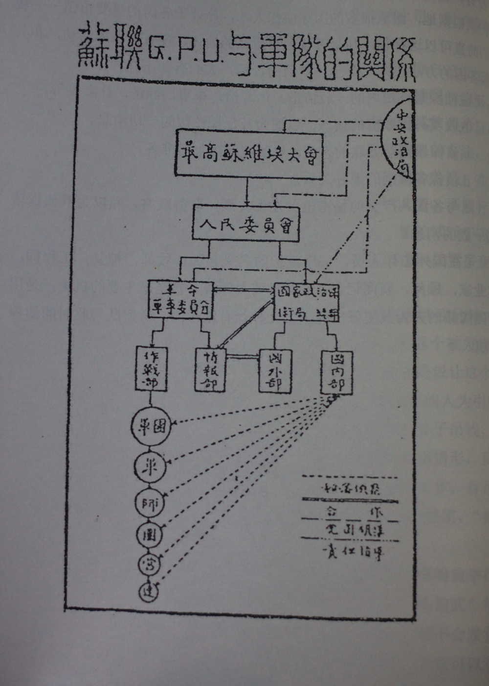

第四节 下层社会的研究
一、下层社会究竟有哪些组织？我们为什么要加以研究？
通常所谓的社会下层的组织，概指青红帮及跑江湖的三教九流而言。在封建残余尚未肃清的中国社会里，这些社会下层的势力依然占着重要的地位。他们有共同的信仰和严密的组织，他们组成分子虽然是些流氓，但亦于无形中受过相当的特殊的训练，且甚为勇敢，能为维护团体牺牲一切。这些势力在敌我双方斗争的壁垒中间，我们能妥为利用，则于我们有很多帮助的地方，反之，我们不去利用，必为敌人所利用，则于我们便有很多危害的地方。所以特务工作人员第一，须了解下层社会的组织及内部的情形。第二，须和他们联络结交朋友，以使需要时好利用他们。

二、青红帮的研究
1，青帮的起源——青红帮是宗法社会中一种下层组织，组成分子，普通之曰流氓。开始只有青帮，红帮手在洪杨败后，由青帮分出来的一部。明嘉靖十七年时，山西洪桐县，距县城十八里的地方，有个罗家庄，庄上有一位修道之士，姓罗，后人尊称为罗祖。相传他是青帮最早的唯一老师。罗祖的父亲叫罗俊，叔父名叫罗义，他是三岁丧母七岁丧父，由他的叔父抚养成人的。罗祖十六岁就进来考，但因看破红尘不愿为官，跑到楼霞山，紫云洞里潜心修道，其时有翁（一）钱（二）潘（三）三个英雄，结拜兄弟，劫富济贫，慕罗祖之名，欲拜之为师，罗祖闭山门拒之曰：“除非天降红雨，或石开红花，才能收留你们。”三人励志甚志，磕头山下，血流染石，适天降大雪，不畏寒冷。罗见其诚，遂开山门，收为徒弟，教以法术。其后国家多乱，时有皇粮解于中途被劫，皇帝榜召天下好汉，前往押运，翁钱潘三位英雄，奉罗祖之命，出山应召，皇帝命各招收徒众百余人，结拜为帮，并赐以青龙棍，名曰家法棍，其原始目的在护粮卫国，从此代代相传，绵延不绝。青帮起源大约如此。

2，红帮的分出——清初，青帮原抱灭清复明的宗旨，故后来参加洪杨的反抗满清，及至洪杨败溃，青帮多为满清软化，且亦腐败不堪，其中有志之士乃另组红帮，红帮多为智识分子，组织亦更严密，但采老大及兄弟制，不若青帮的完全宗法思想，以师徒相称。

3，青红帮势力的分布对于革命的关系——总理创造民国及国军北伐，此两时期青红帮有助于革命的地方很多，但其领袖系为金钱所驱使，而徒众则一味盲从，对于革命的理论，并无认识，迄今青帮逐渐退步，红帮较能维持原状。但以人数论，青帮占百分之九十九，红帮仅占其一。红帮盛于长沙醴陵，四川，河南等地，上海北四川路虹口一代，尽是广东人。红帮亦有势力，其组织的名称，有三协会，洪门会，新会。青帮在上海势力最大，次则汉口以上长江沿岸各码头。

4，上海青帮概况——
A，领袖——
- 黄金荣——麻脸，江北人。
- 杜月笙——浦东人。
- 张啸林——安徽人。
以上三人均系通字辈，势力最大，合组烟土大公司，包运全国烟土，家产每人约两百万以上。至黄楚九则并不在帮。
B，智识——大多数均为流氓，无智识可言。
C，性情——多爽直
- 对内——极其直率，讲话负责，通曰一句话。
- 对外——称不在帮的人为洋盘，空子，或大菜盘，彼所说的话，好夸大，吹牛，多不可信。
D，生活——
- 包运烟土，从中抽捐。
- 赌场及烟馆的保险费，均为保台费。
- 茶馆内的敲诈。
- 拆稍，敲竹杠，婚丧事的买路钱，新开铺子的帮忙钱。
E，切口——
- 巡捕——同林码子
- 包探——三光码子
- 包探手下左右伙计——掌手伙计，蟹脚。
- 钱——血。
- 穷——桂花。
- 不守信义——半吊子
- 被捕——跌在牢
- 敲诈旁人的钱——开条斧
- 衣破洞——开桃园
- 典衣服——摆在娘舅家
- 青帮最下层这些小罗罗的形容词——跑在前头，挨的拳头，分点零头，吃些骨头。
F，加入仪式
- 介绍人——名引进师。
- 写红帖子——贴钱写己名，其次父名，再次祖名，还要写老师名：（姓）上（名）下。后面写“祖传留，万古千秋，水往东流，永不回头。”
- 向翁钱潘（灵位）磕四十九头，向老头子磕三头，磕头时左手摆在右手臂上。
- 在帮叫做入安清，或进家门。
- 翁潘门下的徒弟，称老头子的老头子曰爷爷，再上曰太师，钱的徒弟称老头子曰老官，称老官的老官叫师太，再上曰爷爷，大房与三房是先爷后师，二房是先师后爷。
- 进小香由老头子讲交老头子的三代帮历并告以三大家法。十大帮规。
- 进大香由川跳师讲授九代。川跳师即帮中较有学识者。
- 进大香自己亦可以开山门收徒弟。
G，备份——前二十四：清静道德，文成佛法，仁伦智慧，本来自信，元明与礼，大通悟学，尚有后二十四辈份，如万象皈依........等。
H，帮中有历代底本，称为同录，通草，金不换，或海底。此书不能给局外人看。遇自己开始接谈采交。请问规矩，如请问你老大头顶几香炉？彼答“头顶二十二，身穿二十三，手缠二十四，（或脚踏二十四）”，则知其本身为悟字辈，他老头子说通字辈，其所收徒弟为学字辈。又如“请问你老大贵前人尊姓大名？”彼必先客气一套“在家子不言父，除外徒不言师。”再问，彼则答，“好说，敞家师，姓？上名下名？”。

4、九流三教
九流三教即指一切混江湖的而言。在中国下层社会里也很有势力，有许多人都依着这种关系生活，特务人员对于这里面种种黑幕也应该加以研究，为求工作上便利起见，特分别略述如下：
1，星相家，此中一部分有组织，上面方面的领袖为广东人李则高，在英租界，年已五十八岁，现在财产多至一百万元，他们营业方法大体有秘密的设备，如写字台之两头柜下可以坐人，或者把机关设在隔壁房间，请问你尊姓大名，年庚，职业，地址等，故意与你客气一番，此时坐在写字台下，或隔壁房间的书记已经把你有关的一切记下来，卸载一张预备好的命书上，由秘密的方法送到命相家的抽斗内，并给一个暗号，于是命相家便拉开抽斗取出为你批好的命书交给你，他说昨天算着你今天要来批命看相，所以昨天便把你批好啦，你一定惊讶的很，而认为他是神妙莫测，其实是个假的啊！并且他命书上已批好了需要多少钱，者是看来人衣服而定，预打暗号给他书记写上的，多少不一定。

2，走方郎中，这是所谓识真病卖假药的，他对于医理大体懂得，但他所卖的药大半是假的，吃下去不生一点影响，他骗你也只一次以后便不再来。
此外还有，卖化铜板，打蛔虫，风火眼，化破碗片的药者，表面上骗钱的情形和一般的走方郎中差不多，实际是另外一派，他们所谓一粒金丹可消尽所吞下碗片铜板或其他的东西，并且当面试验给你看，但是他所吃的破碗片并不是真的，而是用乌贼的骨头，或者其他如面粉类的东西做的，设若你亲手拿一块真碗片或一个真铜板叫他吞下去，他便没办法了。他所卖的金丹，也是假的，用豆粉或者面粉团成，外涂泥金而已。

3，赌博——以上海来说，名套甚多，有花会扑克，轮盘赌，番摊等。
A，花会，上海通行者为三十六门，潮州通行者，则三十七门，每门皆用各种神话中精怪之名。如第一门名吴占魁系白鱼精，如掷中一门，每文钱赔给二十九文，连本三十文。无知之人，每每杀夫，杀妻，杀子以求梦，或至庵堂焚香过宿，求神指示，因此青年妇女常被奸污，流弊非常大。开花会者设一字概请洞师闭于洞内任定一门，使徒猜打，入赌者十九都输，因此倾家荡产，千万种罪恶。现在上海花会大王为癞头颈鲍方。做这种生意的，大半都是流氓，籍此生活，或发横财。
B，扑克，在赌场总会内，扑克郎中（即牌师，靠赌吃饭）用一付扑克先在背面做极不易觉察的暗号，叫做开头花，交给茶房，故意付钱叫茶房去买副扑克牌，茶房把这有暗号的扑克牌交予赌徒去赌博，结果很多人受骗输了，牌郎中赢了以后分给茶房若干。
C，轮盘赌，做成一个轮盘，圆周上有编定的号数，中间设一铁针，可以旋转，针之尖端，停于哪一门，哪一门便赢了。赌棍可以身带磁石，暗装盘内，任你如何轮盘，者铁针总指定于近磁石的一门，因此，局外人十九是输的。
D，番摊，以单数或双数取胜，赌棍将预备好的骰子或豆子等，由口袋内抓出，检点其数目为单为双，但他所抓出的东西，都是他所要的数量，这种赌博，都是广东人赌的。

4，包摇大会。摇会中间有司证以监视摇会，入会的人若想得会，必须请包摇大会的人代为布置，先于司证串通，查明所用骰子的式样，照样制一副假的，在幺的一面灌以铅，绑在大腿上，引着幺的一方必须定向下，幺的对面就是六，那么他所摇的结果，一定胜利，就可以取得你的一笔报酬，所用符咒，不过欺骗而已。

5，妓院，上海妓院普通分为长三，幺二，淌排，野鸡，咸肉庄，花烟间，钉棚等，以长三为最高，钉棚为最下。
A，长三，上海有一种花簿或名小电话簿，汉口谓之花报，专载妓女芳标地址。凡客人在酒楼宴会时，不问生熟可以招来佐酒，名为堂差，妓来时有二人，一花一叶，俗称先生，阿姐，并带一拉胡琴的鸟师，上座后，由称为先生者唱一段戏饷客，阿姐则仅跟堂差而不唱，唱后稍坐，客气数语而去，并不现索堂差费。如属意此妓，三四次堂差后可至妓家游玩，名曰打茶会，继则邀约友人前往打牌，名曰做花头，从前每一桌牌抽头钱十二元或二十四元，现则三十六元，四十八元不等，以十二元为一个花头，被约客人中如不喜欢打牌的，可出洋三元交予主人，谓之买票，（现为六元，亦有十元者，视客主两方之身份交情而定）牌终连同头钱一并转给妓家，由主人备一酒席宴客，宴时，客众各写花钱招妓助兴，至欢尽而散，如此数度之后，即可留宿。酌给女役赏钱后，妓家并不另取度夜资。但手段圆滑之妓女，每对性情老实或初作冶游的客人，多番需索，除牌酒报效以外，更请添置衣饰等等，虽千金掷去，而尚得不到一眯，此谓砍斧头，又有假意要嫁客为妾，骗请赎身，即赎则又不嫁，或嫁后数月籍故反目，结果，敲索一笔巨额下堂费而去，即俗语所谓：忽浴。
B，幺二——俗谓六跌倒，每六元即可度夜。
C，淌排——多系野鸡妓女，假充良家女为之，入游戏场姿人调笑，与之勾搭者，谓之捞淌排。
D，韩庄——本名咸肉庄，主持人多属妇女，以其便于穿入，勾引良家少妇闺女，以为彼营业供应品，近来社会经济衰弱，贫家妇女多有牺牲色相自投庄主者，其营业方面系租一栋房屋，分隔多间，各置床铺桌椅等件，如嫖客来庄，招待坐后，先询问需要多大年纪何等人色，然后再参以来客的身份，决定去招哪一个女子来顾客，如彼女来后，不满客意，由客给以车资四角使去，庄主再另招其他女子来，倘客已合意欲留泄欲者，则叫庄主前来讲价，此时女必装羞出房，而庄主亦盛情称该女系良户人家，并不营此业等等矛盾的话，其定价多寡不等，（一）视韩庄等馆之高下。（二）视招来女子之容貌，包括的说，大约住夜六元到二十元，打炮（即临时快餐一下）三元至十元，庄主得四成，女得六成。最近情形，与上述又不同了。他们在房屋里，排置许多椅凳，少女们都聚坐在那里，各庄的人数多寡无定，躲在一百人以外，少亦有数十，嫖客到庄可自行选择，选定即同往另一间房间去叙谈，倘一无合意的，庄主尚可到他庄去拆来。
E，野鸡——于夜间在马路上拉客，如一般人所熟知的上海四马路，或偷鸡桥及牛庄路。
F，花烟间，最低下的娼妓才入花烟间，过夜等价格极其便宜，都是苦力去玩的。
G，钉棚——这是最下等的娼妓，如老娼老妇等，价极便宜。
H，广东咸水妹及外国娼妓——在沪外国娼妓计有俄，日，高丽等等，而咸水妹则系吾国广东人，以上则散居在北四川路，虹江路各处（从前往四卡子桥鸭绿路一带）他们的顾客，多系驻沪各国军舰上的水手士兵与船员，国人前往猥游者极少，外滩，虹口一带的黄包车夫，每以洋泾浜的英语招揽此等猥客，而拉往目的地，因除给车资外，常有意外的厚得。
很多的青年，为女色所诱惑而陷入迷途，甚至倾家荡产，身染梅毒，我们特务工作人员，明白了门槛之后，要利用之对付敌人，而便利我们的工作，不要明知是个陷阱，而自投罗网。

6，拆白党与仙人跳——拆白党有男有女，男的去勾引妇女，女的去勾引男子，他们目的在骗钱，有非常灵活巧妙的手段，因此很多富商贵门的妇女，姨太太，或公子少爷，堕入他们的迷津，陷阱而不自知觉，结果，等到名誉，金钱，身体三方面皆受了重大的损失，已是后悔无及。又有所谓保险党者，系以四五个美貌的女郎来组合，专门勾引青年男子来家，来到家后，即禁止他外出，替他到保险公司保若干千寿险，而后又以肉屏风日夜包围，在当事者或者以为快活极了，实际上，他们要把这人的性命断丧了，取得保险公司最大的赔款。仙人跳是美貌的女子在公共场所勾引华贵的男子至他们预先置好的机关，她告诉你父兄都已出外，家中只余一人，当然此时你按奈不住性欲之火要和她苟合了，正在宽衣解带，半推半就的时候，好了，她们埋伏好的人出来了，女子马上说不是她爸爸来，便是说她丈夫或者哥哥，一个一个壮汉，气势汹汹，要饱你老拳，说你诱奸他们良家女子，这个美貌的女子也在旁边故作哭泣恐惧的样子，另一人出来排解，结果，剥尽你的衣物，或者还逼你写支票，取来钱，再释放你。

7，扒手——他们也有组织，有领袖，并分出区域，各地段有各地段负责的人，他们手术很快，在热闹场所，三五成群，故意拥挤，以便扒窃，扒得的东西，立刻由同党传走，使你连证据都找不到。上海各交通码头，电车，他们有时同电车卖票人串通，卖票人故意喊：大家小心呀，有扒手上车了。胆怯者即自摸钱包，查阅是否有失去，此无异一一向扒手自行告白，使他们知道何人有钱，钱在何处，便用种种方法将钱扒去。扒得的东西在紧急时可以投入卖票人的钱袋内，以避搜查，如熟悉此门槛，找到他们的领袖，三日之内可以寻到市区的东西，但钱只还一半，物件只还当票。

8，骗子，常故意租借大房子布置华丽，向木器店，绸缎店，首饰店等，买取价值高贵的物品，嘱其店内送夫送来，而开给他一张银行支票，但此时一张空头支票，领不到钱的，等你再回去找他，则他业已搬走，房内已空无一物了。

9，小偷，上海小偷，亦有组织，其帮以领袖之名为名：如马家帮，朱家帮等是。每帮约有二三十人或五六十人不等，所得之赃由领袖分配，领袖并不出马，只坐地分赃得十分之四，但贼运不利时，领袖负责供给生活，并指示偷窃的方法。他们的切口很多，如：小偷谓之文差使，强盗谓之武差使，行窃谓之上差使，被捕谓之阵上失风等。他们有各种巧妙的偷窃方法，如于白日先扮作乞丐，至富家乞食，侦查其家中人数及出入路径，夜间前去行窃时，将通路先布置障碍物，留下自己所要走的路，然后动手，庶不易被主人追到，偷得之物，由首领赏卖。上海之郑家木桥北京路一带，南京之中正街小铁路旁之旧货摊，皆是此路货物的销赃地。
他们亦是有各种必要的东西，以帮助他们行窃便利，如手电筒，各种钥匙，签子，以及闷香或者“以特”等蒙药。“以特”在西药房中可以买到。

10，剥猪猡，剥猪猡旧名捞娘舅，即拦路行劫者。以冬季为多，因冬季所著衣服较为值钱。

11，绑票，中国绑票起源于浙江嵊县，亦谓之接财神或架人，又广东偏僻处，如潮州亦甚猖獗，要以嵊县为最盛。嵊县人民很多以绑票为正业或副业，白日耕作如良民，夜间则以大毛竹劈开，就地拖行，作为集合的记号，以实行绑票的勾当。
绑匪亦分帮，每帮数十人或数百人。上海方面绑票匪的组织约如下：
领袖直接下属：书记，（线索，外勤，内守，接洽）的，垫本。
书记专司写索款信件，措辞有缓有急，依当时的情况而定。垫本人每有为资财者，不必亲自动手，只垫款为绑巨匪布置费，待得款后，分得一成。接洽人司与被绑者家属接洽款项及取款等，内守者司看护肉票之责，不得外出，室外亦有人防止，若外出即被枪击。外勤者司出发绑票之责，绑到票后，交予内守人，以后所藏匿之地点，外勤亦不复知道。线索即司眼线，化装为娘姨或夫役至富家佣工，打听虚实及种种详情。其得款分赃时，除先提出十分之四给领袖外，其他的分配如下：
A，垫本——一成。
B，线索——一成
C，看守——二成
D，外勤——二成
E，接头——二成
F，汽车夫——有车者二成，无车者一成
G，书记——由领袖酌量津贴。

12，测字——测字全靠他的灵机，触机而来，初无一定，有两个人去测字，一个斯斯文文的书生去测，文考试的结果，他手中拿得铜钱，他就指着钱串中的串字，测字的说：包你一定取，因为者是两个中字，一中再中，哪里会不取？另一个面目可憎，语言无味的考生，听见了，也指了指串字给他测，测字的说不行不行，包你一定不取，因为你那串子有心了，你就成了患字，能无祸就是好的，还望取吗？结果，真如他所说的了。但他不过是善观起色，对于所测的字并无关系。

13，卖古董——古董可以造假，他们拿价钱最便宜的假古董布置在一个破落户的旧家大宅中，说某某旧家破落了，要把古董全部卖出去，以维持生活，不知者受其愚弄，出以巨款，等你识破，则此卖假古董者早已迁居了。各处轮船码头，亦常有卖假古董者，籍以骗取旅客的金钱。

14，开光——创始于湖南辰州的祝由科中，有开光一门，也是一种欺骗的把戏。根据观察对方态度探讨其口气的结果以推测事件之真相，符咒等等，都不过是一种掩护而已。
社会上黑幕很多，此地不能一一举出，只拿最普遍的来说一说，其余留待特务工作的同志们，在需要时，自己去实地考察与体验吧。

四、特务工作人员对于这些社会下层组织应取何种态度？怎样对付他们？
1，特务人员对于这些社会下层组织，要重视他们，不要轻视他们。
2，先要了解他们的内容，然后和他们联络，以便需要时好利用他们。
3，同他们接触时架子不能大亦不能小。
4，和他们说话要有信用，不要被他们轻视。
5，开始在他们身上用钱要慷慨，不要吝啬，但亦不能太慷慨恐引起其敲竹杠的念头。
6，对于他们所说的话，决不能全信，因为他们惯于吹牛逼。
7，和他们相处要完全流氓化，江湖化，但不要忘记自己并不是个流氓或者混江湖的人。
8，要知道他们的一切，不要被他们知道我们的一切，要利用他们，不要为他们所利用。
9，我们对于九流的门槛弄清了以后，不致于受骗吃亏，而于必要时，还能利用之达到我们工作之目的。
10，特务人员对于上述诸种社会下层组织有莫大的关系，故应详细加以研究。

第八章 特务人员的修养问题

第一节 工作的精神

一、认清自己工作的目的
我们做特务工作的人，应该要认识清楚，我们工作的目的是什么？若是为吃饭问题而来，那就错了，吃饭的地方很多，不必一定到这个地方，我们所以来做特务工作，简洁地说，为的是“革命”二字。我们看清了中国的环境，依然需要国民革命，依然需要中国国民党来领导着向前奋斗，但我们同时也要看得清楚，中国国民党到了现在，外受各种反动势力的环攻，内受腐恶投机跨党分子的侵蚀， 已到了生死存亡，千钧一发的时候了。我们要挽救中国的危亡，要拥护中国国民党继续领导着国民革命，不是专门唱高调所能完事，应该积极的，脚踏实地的向前努力。第一，根据客观的事实及革命理论，和各种反动集团作主义的斗争，以巩固中国国民党革命的领导权。第二，用秘密的，非常的手段来消灭一切敌党敌派，及扫除党内一切腐恶投机分子，以巩固党的基础和维持既得的政权。第二种工作便是我们特务人员所应负的使命。因此所以说我们是为革命而来，不是为吃饭问题而来，而且我们是革命最前线的勇士，不是普通机关里的雇员，更不是私人的利用品。我们要认清自身责任的重大，抱着伟大的精神向前干去，千万不要自暴自弃，自甘堕落。

二、积极与自动的精神
特务工作的本身是绝对积极的，自动的，只要我们认清了我们为什么而工作，便应该自动积极的向前努力。千万不要马马虎虎，终日醉生梦死不求进步，更不要受了一点挫折，便心灰意冷，不再努力。我们干革命工作的人，只有前进，没有后退。失败在一般世俗上好虚荣的人看来，以可耻的事，但是在我们看来却是成功的预兆，因为经过一次失败，便能增长一次经验，失败越多，经验亦越多，成功的希望亦越大。只要我们能够积极的自动的，继续不断的向前奋斗，最后的胜利，终要属于我们的。

三、负责任
我们做特务工作的人，必须忠实，做事也必须切实而尽职，只要是我们应该做的事情，就负起责任来去干，成功了不要夸张，失败了也不要推诿，卸过。我们做一件事，一定要有始有终，求其成功。

四、自检自勉和自我批评
自检就是自己做的事，或对人说的话，自己应该检点有错误的地方没有？自勉就是自己如果有了错误，应该很坦白承认下来，勉励自己，改过自新，更求进步。自我批评就是自己对于自己要时常加以批评，错误的地方，想法更改，对的地方，应该格外自勉，精益求精，不可自满。特务人员所负的使命是很大的，对于自检自勉及自我批评等等，必须注意努力实行，然后他的工作，才能日有进步，每个工作同志，应该在早起与晚睡两个时间来实行以上几句话。

五、接受指导
特务工作是一种很繁难的工作，我们一个人的学识和经验是很有限的，若只凭一个人的意思去做，一定会有错误的地方，所以我们必须要虚心，本着学习精神努力一切，对于同志们的建议，上级负责人的指导要很诚恳的接受下来，并且要努力思索和考虑，即刻去实行，不要只是空口应允，实际不做。

六、处置工作时应注意之点
特务工作是一种特殊的工作，危险性很大，矛盾性太多，等于下棋一样，不能走错一步，工作时应注意下列各点：
1，有条理——无论处置哪种工作，不论其为繁难的或是容易的，都要小心谨慎，根据既定的计划，很有条理，很有次序，一步步的脚踏实地的做法，并要时时顾及到合乎特务工作的原则，结果自然会有良好的成绩表现出来。反之，如果马马虎虎或性情暴躁干一通，结果，一定成绩很坏。
2，敏捷——特务工作的处置必须要灵活，敏捷，不要失去时间性，否则，时效已过，事情业已起了变化，等于雨后送伞，还有什么用处呢？不独无益，反而有害。
3，消除成见——特务人员最要不得的便是主观太甚。因为特务工作可说十分之十三根据客观的事实而决定应付的方针。如果忽视了这一点，处处都要感受到格格不入之叹。此亦可分两点言之：
A，对于工作同志，不应该有成见。
B，解决某一个问题，不应该有成见。
4，注意秘密——特务人员一举一动，都不能忘记秘密二字，特务人员如果离开了秘密，那就等于失去了灵魂，一切的一切，就不必谈及了。至于如何秘密，群于秘密章。

第二节 身心的锻炼

一、酒色财气的认识
1，酒——是兴奋剂，以坏的东西，如果敌人知道我们会吃酒，他便可以终日请我们吃酒，酒醉之后，就会将自己的秘密完全说出来，对于工作以何等的危险呀！并且酒是伤脑子的，脑一受伤，还能做事吗？所以特务工作人员不应该多饮酒。
2，色——色是女色，我们做特务工作的人应该利用女色，不可为女色所诱惑。否则，于工作上大有妨害，平时性欲虽然要紧，但不可乱交，乱交则有伤身体，影响工作，并影响后嗣。
3，财——是钱财，我们要利用金钱，勿为金钱所利用。就是我们要为金钱的主人，不要做金钱的奴隶。尤其做特务工作，钱的观念不能浓厚，否则，敌人有的是钱，便可利用金钱来实行收买了，关系何等重大啊！
4，气——是脾气，特务工作人员一定要有高尚的修养，决不可以动则发脾气，因为气盛则理闭，理闭则明塞，对于事情的处理与应付，便不能合乎正轨了。
5，我们做特务工作的人，对于酒色财气万万不可养成嗜好的习惯，以致于有碍工作，但样样都要懂得，并要关于应用，一方面可以免除敌人的诱惑，同时还可以利用之以诱惑敌人，而有利于我们的工作。

二、健康与工作的关系
身心健康的人做事一定很周到，并能始终如一，不至于虎头蛇尾。所以特务工作人员平时对于身体与精神要注意加紧训练，不可以自己沦丧自己，平时最好早睡早起，多运动，用脑不能太过，要有节制。

三、个性与工作的关系
1，强——个性太强的人，虽不易为敌人利诱，但亦不易指导。
2，弱——个性太弱的人，缺乏勇敢与决断。
3，缓——个性缓慢的人，遇事不死不活，于特务工作最不相宜。
4，燥——个性暴躁的人，遇事慌张，不加思索，易于将事情弄坏，无法收拾。
以上四种，皆于工作不利，平时须加紧训练，务使性情和平，不偏不倚，然后应付工作，才能得当。

四、胆大心细
我们做特务工作的人，一定要胆大心细。计划定了以后，便大胆的做去好了。但既已任用某人，便大胆的让他放手去做好了，假如畏首畏尾的，一定不会得到伟大的成绩。所谓“不入虎穴，焉得虎子？”但不能完全大胆，而不注意心细，时时刻刻要瞻顾前后左右，勿与自己的同志失去联络，勿给敌人以可乘的机会。但是胆大与心细，不是嘴里说说能做到的，是以慢慢训练而来的，做大事要胆大心细，先从小事胆大心细练习起。

五、各种能力的锻炼
1，活动力——特务工作是动的不是静的，是前进的，不是停滞的，所以特务人员对于活动的能力一定要有充分的锻炼。平时留心考察他人之善于活动者，看他用的什么方法，我们也用什么方法，慢慢的练习去，久而久之，自能成功。
2，观察力与判断力——我们特务人员对于观察和判断力要加紧练习，因为观察不清楚，判断不正确，工作一定要有错误的。观察在线，判断灾后。我们必先对于对象的一切予以详细的观察，并要细心的研究一下，然后再下判断，不要根据一知半解就下判断。
3，自信力与魄力——我们对于一件事，即已下了判断，便要有自信力和魄力去努力实行，不要因为有人反对便发生怀疑，畏首畏尾的不敢去做。魄力在自信力之后，自信力不强的人，决没有魄力。
4，坚忍力与应付力——坚是坚持，忍是忍耐，特务工作是很困难很复杂的工作，我们特务人员必须要有坚忍力，坚持到底，百折不回，中途发生了困难，遭了屈辱，亦要加以忍耐，绝对不能发脾气或灰心。又特务工作最容易发生变化，我们必须有应付的能力，以镇静的态度，机警的天才，根据客观情形来应付他们，使工作仍能继续进行，不因事变而致停顿，语曰：“有志者，事竟成。”又曰：“小不忍则乱大谋。”我们做特务工作的人，千万记取！
总之，特务工作以一种革命的工作，是负有政治上伟大的使命，担负特务工作的同志们，皆是党员中优秀的分子，革命前线最勇敢的战士，应当自尊自重，自勉自励！抱着虚心与学习的精神努力工作，并要锻炼体魄，养成“智仁勇”兼备的革命中坚分子，抱定了不屈不挠，百折不回的决心，为国民革命而奋斗！为三民主义而牺牲！

本书完

后记：
顾顺章大师的《特务工作之理论与实际》来自于苏联格伯武秘术，而苏联秘术来源于犹太人的几千年的秘密工作经验。因为早期苏联都是犹太人组成的。如同我常说的，汉民族要获得解放，必须要学习了解犹太人。这本书的获得非常不易，孔夫子旧书网上唯一两本书都被一位女士给拍走了，我多次联络该女士而不得。后在一个机缘巧合下，获得这本盖世奇书。顾顺章先生的亡魂，也是我打坐问神互动过的亡魂，他在阴间向阳间的我传授秘密知识，感谢他在我这几年艰苦的岁月对我的庇佑。

2020年4月16日 周大师

1931年顾顺章家属事件的首次详细考证
【撰稿人原著 附历史资料（增补）】

周恩来：腥风血雨的卅年代和动乱的文革年代-----关于1931年顾顺章家属等16人在上海被秘密处决掩埋，即“爱棠村掘尸案”地点和死者名单的首次详细考证。

一：回首，四十年前那无法控制的混乱局面

1967年5月文革进入了高潮，北京红卫兵和造反派对周恩来发难，抛出当年国民党时期报刊关于"伍豪等脱离共党启事"，并准备楸叛徒来打倒周恩来(周恩来卅年代笔名之一为伍豪)，而这份"启事"实际上是国民党捏造的声明，实际为了报复周恩来而做的一个举动，因为在此前周恩来已对叛徒顾顺章的家属进行了秘密处决，虽然在1932年3月党中央已经证实这个"启事"是国民党用来诬陷周恩来并瓦解中共的一个阴谋，并且党中央也曾以中华苏维埃临时中央政府主席毛泽东的名义发布告澄清了事实，但是此时周恩来心中还是不平静，调阅了卅年代年上海的旧报，把1931年到1932年报刊有关伍豪事件等内容编为 [大事记]连同一封信呈交给毛泽东，再次阐述了所谓伍豪叛变事件的全部过程，在这份呈交给毛泽东的信中附上的[大事记]中周恩来如下写道:"1931年1月中央开六届四中全会。4月顾顺章汉口被捕，向蒋介石自首。5月中央决定消灭顾顺章家属10人 "。

[大事记] 接着又写道"11月特科王世德(老先生)被捕，供出顾顺章家属被消灭。11月21日，国民党下令发掘尸身，在法租界姚主教路爱棠村37号、33号，胶州路武定路修德坊6号，在新闸路麦特赫斯脱路陈家巷91号，从21日至28日先后掘出男女尸身各8具共16人。” 给毛泽东的信中附上[大事记] 接着提到当年"伍豪事件"，周写道:"2月18日起至21日上海报上先后登出敌人伪造的"伍豪等脱离共党启事"(全文附).号称243人，并无另一姓名，就此一点，断然为敌伪造无疑"。

这份信交给毛泽东后，周恩来一直心中不安,因为在那个动乱年代又有多少是非曲直的事能讲清楚? 先前有人抛出"六十一人叛徒集团 "旧闻来诬陷薄一波等人,按红卫兵的话来讲是"大获全胜"，使得江青得逞，现在又有人抛出"伍豪事件"有谁来保证处理事情的公正性，虽然在[大事记] 中讲到处决叛徒顾顺章家属的革命行为果断性来证明"伍豪事件"的不可能性，但是毕竟要毛泽东来说一句话是不容易的，毛泽东在看了信后只是批示"送林彪同志阅后,交文革小组诸同志阅,存。"显然毛泽东并没有明确表态。

1967年底北京又有一学生写信给毛泽东，重提"伍豪事件"，这时毛泽东才在1968年1月16日在一份已经过汪东兴圈阅过的，关于北京农业大学6406信箱范海泉在 1967年12月22日寄出信件，要求中央查处伍豪(周恩来）当年登报脱党的待批文件上批示："此事早已弄清,是国民党造谣侮蔑 "由于毛泽东这个直接表态，局势得到了一定的遏制。

二：再回首，七十六年前那场没有流血的血案

至于周恩来在给毛泽东信附上的[大事记] 中提到"中央决定消灭顾顺章家属"实际上是1931年发生在上海的一个秘密处决案,也就是后来所讲的灭门惨案。

当年【民国日报】根据中共告密者的透露，有如下报道： 1931年4月，顾顺章奉党内安排赴汉口处理党务工作，共四人由上海搭轮船去汉口，一行人在途中已被汉口行营司令部侦悉，派人在码头伏击守候，顾顺章一行抵达汉口上岸，即被拘捕三人，一人漏网。

另据报道，顾的家属此刻居住上海威海卫路（今威海路）802号，由周恩来负责保护，顾被捕后，在汉口的同志即电告顾顺章的家属，因为顾顺章一被捕，势必有被抄家的可能，叮嘱他们立即搬离到其它处，其家属得悉后，即搬入爱棠村33、37号，顾顺章被审讯后，表示要去南京见蒋介石后，愿意再进一步吐露详情······。

中共特科在得知顾顺章叛变后，决定对顾的家属秘密处决，原因是其中一些人员事前在特科工作，并掌握党的某些机密，有动摇倾向，这个行动由周恩来负责执行，行动经过周密考虑，一是考虑到枪击声响惊动周围居民和杀人后血迹溅飞处理麻烦，而用绳索勒死全部家属，二是运尸体外出怕泄漏案情，采用处决其家属后直接在住宅庭院地下深埋并铺上水泥，因考虑到顾顺章幼女顾利群年龄只有4岁，周恩来派手下人员谭钟玉送回顾的家乡上海宝山，随后秘密行动开始，特科行动组人员即用事先准备好的麻绳对顾的家属逐个进行处决，并在庭院挖坑深埋。

整个行动在上海三处四个地方进行，实际掩埋地如下,一:法租界姚主教路爱棠村37号、33号，亦可称大同坊37、33号(目前地址为上海徐汇区余庆路102 号、110号)、二:武定路修德坊6号(目前地址为上海静安区930弄14号) 、三:麦特赫司脱路383弄陈家巷91号(目前地址上海静安区泰兴路383弄91号,已拆除)。 严格一点讲陈家巷的埋尸不是顾的家属，时间上不是同一时段，或先或后，只是告密者一次交代了三个地方，但是这三个地方处置性质是一样的，即中共特科对叛徒和告密者惩治行为。

法租界姚主教路爱棠村37号、33号的地址，是当时报刊连续报道案情采用的地址名，严格一点讲，是该建筑物的初名。查30年代弄堂地形图，当时案发埋尸地址名，也就是门号牌，应称姚主教路125弄大同坊37号、33号，而33与37号必定要从姚主教路125弄进入。至于余庆路初名爱棠路，在33、37号沿街面一段，也是案发后十年才辟通筑路，与麦尼尼路（康平路）以南的爱棠路接上，通路后才把大同坊37号定为余庆路102号、大同坊33号定为余庆路110号。

据当年地形图，得知33号和37号门前为荒芜地且无路可通行，当年报道案件的报刊称：该路段白天也行人稀少，晚上更是漆黑一片，该里弄1930年刚建成，为三层楼新式里弄建筑，每月租金为银42两，租用该弄房子只有九户，据案发后该弄看门人反映，4月时有一男的来租37号，父母妻女同来，同时33号亦有一对夫妇及儿女搬进来，另有女佣，为宁波口音，一行人汽车进出，门牌31号的一周后迁出，门牌33号的一月后迁出，从上述当年地理环境来看是相当冷僻的，所以周恩来的行动组进行活动可以无人知晓和极为隐蔽的。

秘密行动经过一个炎夏一直没被察觉，实际上顾顺章一直在四处打听家属下落而无结果，而顾也渐渐感到事情不妙而极度不安,只是无确切证据，终于在1931年11月中共特科人员王世德被捕，他供出了案情和埋尸具体地址。

王世德泄密并透露埋尸体地点，在报界刚刊出时，隐蔽了王世德的真名，以“李龙章”的化名来记述案情，经查阅【申报】1931年11月24日第十五版，该版面有报道案情调查进展的记载，其中一节在小标题“李龙章供惨杀经过”下，讲到汉口当局抓获了李龙章，李供出顾顺章全家被杀和藏尸点，当局根据李的口供，请本埠巡捕房侦查等等，李龙章还特别提到，有九具尸体。王世德参与勒杀、埋尸，这次又由他曝出隐蔽数月的机密，因此，王世德是此案件的关键人物。

据王世德（李龙章）的供述，11月21日，巡捕房接到汉口来电，要求调查某案件，但是开始来电称，有绑匪撕票，埋在姚主教路33、37号，先派员打探一下，为慎重起见，巡捕房先派员初步挖掘一下，天井泥土下有木板，缝隙中窥见尸体，后来得知此案并非绑匪撕票，确系政治性质，所以报请法院研究后再挖掘。

11月23日下午二点，巡捕房协同首席检察官陈满三、检察官丁仕奎以及法医魏立功、姜璇和书记官彭珊一同乘汽车到场，此时，巡捕房西捕白而地与特别机关侦探督察员金九通、中西包探以及小工已在案发地等候，随后检察官下令小工：对上述几个地点中37号和33号进行开挖。

挖掘先从33号动手，开挖刚开始时不见起色，并再次盘问知情者，得知确切无误后便明确挖掘,掘地四、五尺后，挖出男尸二具，接着在37号挖掘出女性死尸一具，随着多具尸体出现，一股恶性臭气冲出，使得围观居民纷纷掩鼻而逃，任凭巡捕怎样驱散围观者都不见效，这些尸体大都赤裸身体，或背心短裤,绳索在尸身颈部和肢体上均绕上几股，因尸体腐烂，又多具堆积在一起，实在是恶臭难挡，警备司令部只得先垫资购买棺木，装尸体的棺木抬上卡车，被运往同仁辅元分堂验尸所（位于法租界宁波路、东自来火街东北角路口，今淮海东路永寿路口）验尸。法租界总巡捕房刑事科报请第二特区第二法院验尸，地方法院呈报同等第三法院检察官章宗侃会同地方法院检察官丁仕奎、姜璇、以及书记官彭珝带同法警到达位于法租界宁波路8号、东自来火街口的同仁辅元分堂验尸所，此时，顾顺章家属与中央党部特派员尚未到场，淞沪警备司令部督查长杨凤岐到场迎候。

法医命令小工开棺，把尸体抬出来，顿时臭气直冲，旁人有呕吐感，此程度为该验尸所首次碰到，只得点燃芸香、香樟脑等中药，以烟气驱赶恶臭，但只是稍微冲淡一下窒息的气味，魏立功、姜璇二法医各戴橡皮手套，即对各尸体详细检验。

尸体装运过来时候，报验37号尸体的棺木为顾维贞夫妇、张阿桃、张爱宝，33号为吴克昌夫妇、男佣，共四男三女，但是对标有吴克昌、男性尸体一具的棺木，经检验为女尸，判断为案发地初查有误，实际共四女三男，女尸身份一时不能鉴别，随即叫顾顺章其他家属辨别，该女尸为一个姓叶的亲戚。

此时国民党中央党部特派员顾建中、司令部官员黄凯到场，验尸所除了法医外，巡捕房派人请来顾顺章十五岁小舅子，即那天不在场而尚未遇险的张长庚来辨认尸体，虽然尸体经过数月掩埋尚未全部腐烂，但是张长庚讲这些亲戚也不是全认识，但是他马上认出了尸体中的二具：父亲张阿桃、姐姐张爱宝，对于其他尸体的辨认，不是像对其父亲、姐姐那样的熟识度，能立即辨认出来，验尸官称：各尸体头上的麻绳割下来，可以绕三四股到五六股不等，这批麻绳收集要达八包，被法院贼物库收缴。

经验尸查证，在37号(即现在余庆路102号)掩埋尸身为顾维贞吴韶兰夫妇(顾顺章兄与嫂)、张阿桃(顾的岳父)、张爱宝(顾的妻妹)共四具 , 在33号(现余庆路110号)掩埋尸身为男佣（脸有麻皮,名不详）、叶小妹(顾顺章妻子的表妹)、吴克昌妻子(顾顺章嫂子的弟媳) 共三具尸体，记者也获知，叶小妹的丈夫陈阿松，在叶小妹阴历四月失踪后，到其在松江的亲戚家里打听，还曾经到爱棠村找寻过，但是该处已无人居住。

之前王世德供述有九具尸体，现在挖掘出来七具，为考虑到或许有遗漏，以及慎重起见，征得业主潘肇邦的同意，对爱棠村这一排房子中间的34、35、36号的天井也挖掘一次，没有发现死尸。此时，修德坊有尸体的消息披露。

王世德化名李龙章继续对外称：当时准备要处决的人共有十一人之多，听到过二十六军第二师师长斯烈以及胞弟斯励二人也在内，除姚主教路屋内，在公共租界的胶州路武定路修德坊天井地下，也埋有尸身四具。从【申报】的记载来看，王世德的供述和记者的报道都是很谨慎的，因为王世德称“谋毙”，说明要杀斯烈（斯励之兄）只是计划，未必是具体行动，而【申报】记者称：若凶手李龙章的供述与挖掘出来死尸吻合，则说明李的口供正确。

修德坊6号在该弄底独立一幢，该弄共双间楼五幢，延街二幢当时门牌定为武定路98a和99号,弄堂中间二幢为2号与4号，案发的 6号在弄底独立一幢,西首为汽车间，1930年底完工，为大陆银行地产部建造，每月租金为银90两，据查，1931年5月有个叫黄维国的来租房，特征是留八字胡，他一次付清三个月租金，一共银270两，案发后黄维国不知去向，事后曾一度查到担保人即劳合路泰亨源水电行老板张义安，实际上该处为特科在上海活动据点一个，但是张慌称不认识那个姓黄的，是他人转托的，称是地产部收了三个月租金后直接借出的. (由此也可查证1931年1月中共六届四中实际在泰兴路召开，因有些回忆文章讲"另一说法是可能在武定路修德坊召开"的假设，现在看来当年1月尚未租房,实际上中央特科5月起租到案发,这个说法有一些依据)。

此刻【民国日报】记者已从巡捕房调查、泄密人员那里获知，并在该报上披露：特科在党内已有定列，对不忠、叛变、倒戈、泄密者，若被侦知，即派人将其处死，其处决方法是，先用绳子对要处决者的双手紧扎，由他人持绳圈从其背后套入颈项。勒毙之后脱去死者衣服，随后赤身裸体埋藏，或者尸体肢解分别抛弃。

另据报道，淞沪警备司令部队长王斌禀接到京中来电，确认了武定路的埋尸处，西探长亨特承办此案，11月24日去现场打探一下，发现屋内已搬空，只有墙上火表一只没拆掉。

第二日，淞沪警备司令部会同戈登路巡捕房（位于戈登路康脑脱路、今江宁路康定路西北角口）探捕前往武定路修德坊6号发掘，同时附近派武装探捕巡守，先在天井北首近正屋处掘出麻袋包裹的男尸，尸身穿布背心，手脚用麻绳反搏，经辨认后为斯励尸体，后挖出3具尸体,认定为张杏华(顾顺章妻)、张陆氏(顾的岳母)、吴克昌(顾顺章嫂子的弟弟). 斯励为国民党26军第二师师长斯烈的弟弟，以前为中共党员，顾顺章与斯励非常熟识的，某次顾在上海被当局拘捕,中共曾托其兄斯烈转告当局说情保出,所以两家常往来，中共特科估计斯励可能会随顾投诚敌方，所以采取此行动，当报纸披露案情后，其妻陈佩英(当年28岁)于11月24日下午一时赶到修德坊，见刚被挖掘出丈夫的尸体后便号啕大哭，四时左右被陪来者劝回家，斯有二子，长子三岁，幼儿尚在襁褓中。

【时报】记者根据斯励的妻子陈佩英的回忆和讲述，写出新闻报道，称具体日期是在7月24日（这7月的月份记载，本文章考证有难度）下午三时，有人去闸北斯励家的，叫他外出有事，然后那天其丈夫出门后，一直没有归家，使她焦急万分，却无处打听到任何线索。现在案情已浮出水面，据调查披露，实际情况是在数月前，特科人员引诱斯励至武定路修德坊6号楼下，开始对他执行处决，四时左右动手勒毙斯励，深夜埋尸地下，同时特科人员以公务人员身份对斯家搜查。

记者从特科叛逆人员那里获悉，顾顺章的妻子被特科人员叫到里面问话，说是你丈夫将来到了南京必定做大官，你是否也跟着他一起去呀？顾的妻子张杏华答道，我是嫁鸡随鸡嫁狗随狗，当然跟着他了。此话刚落，行刑人员即把绳索套住她头颈，猛力一勒，随即倒地毙命。

修德坊挖出的死尸被移送斐伦路(今九龙路)验尸所，第一特区法院郭炜检察官到场监督，张长庚辨认了其母张陆氏、其姐张杏华的尸体，并收去大殓，而陈佩英以后则把丈夫斯励尸体送胶州路万国殡仪馆大殓。

据后来查证，顾顺章妻子与岳母，是由中共特科派人引诱她们二人至修德坊后被勒死的，至于为何没有死于爱棠村，也就是顾的家属大批人员死的地方，现无法考证，估计爱棠村埋尸地方不够了，或者母女二人可以一起使唤叫来，提到的处决手段，即绳索迅速套入颈部勒死,推测这批遇难者连惨叫一声都不能，因为这批死尸的恶臭程度实在厉害，验尸所不得不点上芸香檀降香苍术来驱散一下窒息的味道。

顾顺章家属遗体，验尸后由张长庚和其他亲属收殓，安放在闸北延绪山庄(1926年建的延绪山庄,又称天下会馆，位于现在在闸北童家浜一带，地址为老沪太路203弄2号，其旧址与门口牌坊于2004年被上海市列为"首批不可移动文物之一)，实际上顾顺章家属遗体在延绪山庄为灵柩寄存，以后几年均移入江苏镇江。顾顺章的女儿顾利群（小名毛毛），被特科藏匿在金山张堰乡东约十里地方.据了解，在周恩来一行的行动刚开始时,顾的家属已被监视，4岁幼女一直大哭，并强行外出游玩，行刑者怕泄漏机密又不忍惨杀幼女,周恩来下令派人将她送到宝山家乡，但是实际上途中改变方向，送金山张堰东十里一乡民家，对人慌称该女孩父母病亡无人抚养，不得不送人。国民党党部特派员顾建中得知原委后，于11月26日早派人偕同顾顺章妻弟张长庚，去乡下寻回顾女，午后到了闵行，再派专车送往市区后上火车至南京。

当年上海有影响力的英文报纸【字林西报】以及它的副刊【北华捷报】（周刊），都对案件作了深入的报道，1931年12月1日出版的【北华捷报】，对武定路现场，作了如下描述：

“······it was nearly noon before the first corpses, the two women were unearthed. The yard is about 20 ft square, with one corner cut away，the whole being surrounded by a wall nearly 9 feet high. After spading 18 inches deep，····· they saw two bodies，both female，prone and face downwards······ they body of younger was entirely unclothed,，while that of a considerably elder women was partially covered，......当二名女尸中第一具被挖掘出，已大约过了中午时分.······这天井大约20 平方英尺（译注：约6平方米），里面一个角被斜切，整个天井被一个约9英尺（译注：约2米7）高的墙围住.在挖掘了18英寸（译注：约合45公分）深后看到二具女性尸体，脸朝下卧倒着.······其中年龄看上去轻一点的女尸，身体全裸露，而看上去年长一些的女尸，身上尚有部分衣服遮体。······“

陈家巷挖尸工作也同时进行，据告密者供出线索，上海方面接京中电报，明确得知在麦特赫斯脱路383弄椿寿里内陈家巷，门牌标有A91号的地下，埋有黄弟洪，邹志淑和朱完白夫妇四具尸体，后来得知有一名字王盘的青年也埋在91号。 为此，静安寺巡捕房（位于极司非而路愚园路，今万航渡路愚园路东北角口）着手调查，该91号大房东为姓蒋的，前后洋房二座，前一座前有空地，上面种花草，另一幢洋房在后面东北角，有空地一块，以前空地上搭芦席，1931年夏前房客迁出,后由新中华实业社迁入，前幢为办公处，后幢为家属宿舍，迁入后将芦席拆去，改为铁皮房内铺木板，此时大批花露水生发水等化妆品置于其中，租住者浑然不知下面埋有死尸，【申报】记者对该案发地描述，讲到该处东通麦特赫司脱路（泰兴路）、西近戈登路（江宁路）、南达爱文义路（北京西路）、北临新闸路，大门开在陈家巷狭弄内，前面有竹篱笆，屋后为一小花园·····，捕房正式挖掘前一天到现场查看过。

第二天国民党党部特派员顾建中、总司令部汉口行营参议黄凯会同凇沪警备司令部暨公共租界巡捕房探捕前来查办，上午八时先挖掘该地东北角,发现草拖鞋一只，直至下午三时尚无结果，当时围观的新中华实业社员工嚷着没有出现尸体,乱挖弄坏地面要求赔偿，于是在斜对面西南角挖掘，又发现草拖鞋一只，但是仍没有发现死尸，于是又调往东北角挖掘，后挖出脚趾一段.

直到五时许才在东北角矮垣下七尺深见一席子，掀开一看为尸体一具，赤身大半溃烂,经风吹后发黑，此时围观者才掩鼻纷纷离开，被挖尸身开始认为是男尸，为朱完白尸体，后来辨认为女尸,是邹志淑尸体，因为巡捕房以及挖掘尸体的小工，是无法辨认死者身份的，只能由在原特科内任职的人士来指认，此时天已黑,只得待明天继续挖掘，第二天又挖出一具男尸，初步认定为黄弟洪尸身，直到第三天一下共挖出三具尸体，其中男尸一具是在离地一丈五以下挖出，尸身中等身材，皮肤惨白奇臭难挡，尸旁衣包一个内有血布，为王盘的尸体，王是一位留俄学生，另二具为赤身男女裸体,并头并脚在一起，将二尸翻转，辨认为朱完白夫妇，朱完白尸身头颈绕有长绳，四肢用布绑住，女尸皮肤灰白尚未全腐烂，身材纤细。

陈家巷91号挖掘出来的死尸，被移入斐伦路验尸所，第一特区法院郭炜检察官、法医魏立功、书记官刘椿来到验尸所督办，据验尸官称,这批遇难者头颈被勒打结手法和尸身捆绑均一个式样，故一人所致。

最终确认这五具尸体分别为黄弟洪（又名黄警魂），黄是黄埔一期六队学生,江苏扬州人，1930年和刘伯承一起毕业于苏联伏龙芝军事学院 ,回国后据说害怕国民党残酷镇压欲这投奔敌方，曾发信给蒋介石，以看在也是黄埔学生这一点上，望蒋介石给予器重，发出的信被特科获取，杨登瀛（又名鲍君甫，广东人，1901－1969，卅年代为中共安插在敌方的情报人员，实为双面间谍，1949年后杨曾被中共方面关押，后来陈庚说情担保，被公安机关定为管制一年处理）设圈套引出黄第洪，说是请他与国民党方面的人士约见，黄不知有诈，上门请他外出者实际为特科行动组人员，经黄包车接送七拐八拐，后将黄弟洪秘密送入91号，即被特科行动人员勒毙处死。

邹志淑（女），浙江嘉兴人,负责地下党交通和掩护工作,尸体被挖掘前一段时期，有不知详情的人发现邹志淑怎么神秘失踪，据当时熟悉中共内部情况人士称，邹志淑可能工作不力，有违背党纪事宜，在平时言语中流露出动摇倾向，中共特科认为假设她叛变会对中共组织极大破坏，故特科决定将邹志淑也勒死，朱完白夫妇二人，朱是苏州工艺学校学生,朱完白二十余岁, 长于词令熟悉英语,任党内翻译,在杭州工作是由党内某人介绍娶当地白相人之女为妻(其妻姓名不详，难以考证），婚后感情甚好，以至置党务工作不顾，至月末朱完白赴党部领薪金发生争执，特科人员恐其叛变泄密,将夫妇二人同时勒死，王盘(亦有称王培)男，曾留学苏联。有关他更详细资料未找到，后来据案发地新中华实业社人员讲，自迁入91号后每至深夜闻哭声，并有开门声拖鞋声等恐怖现象，该社准备另迁它处，邹志淑和朱完白夫妇以及黄弟洪等人的尸体因为没有亲属认领，验尸完毕后被送入普善山庄安葬。后来这批勒死人的麻绳全送入法院贼物库。

挖掘结束时刻，法官通知蒋姓大房东购买石灰十担，把被挖地填没,并施苍术等药物以驱臭气，该处附近居民下午四时左右购买鞭炮，在91号前燃放，扫一下晦气。虽然还有其它地方仍埋有死尸的传闻，但种种原因缘故，挖掘工作到此暂停。

挖掘死尸接近尾声时，顾顺章于1931年11月29日【申报】第六版、11月30日第二版，以及以后数天该报不同版面，均以“悬赏緝拿杀人凶手周恩來等紧要启事” 为标题，刊登如下相同内容的悬赏文告
：“敬啟者，順章於民国十三年受革命潮流之激动，误入共黨歧途，数年來參与机密。鉴於該黨倒行逆施，黑幕重重，与本人參加革命之初衷，大相违背，不忍糜烂国家，禍害民众，乃於本年四月間自动脫离共黨，向黨国当局悔过自新。从此閉门读书，以求学识之長進。對於共黨任何人，從未加以陷害。盖順章只有主义之斗爭，並无个人仇恨之心理，此亦政治家应有之态度。孰意共黨首要周恩來、赵容等竟亲肆毒手，將余全家骨肉及远近戚友等十余人，悉行慘杀，而順章岳母之私款七千余元及价值三千余元之田产单据、亦被劫夺以去。似此殘酷兽行，絕灭人道，实為空前罕有之慘案。恶耗傳來，痛不欲生。現已承蒙國民政府悬赏兩万元，严緝该犯等依法究办外，順章特另行悬赏缉究，以慰冤魂。有人能將該犯周恩來、赵容等捕获解案，順章当賞洋三千元，或通风报信，因而捕获者，赏洋二千元。储款以待，決不食言。伏祈公鉴。
顾順章谨啟
通信处〔南京〕奇望街邮局信箱八号”（笔者注：赵容即1975年去世的康生）

二个月后的一九三二年一月十一日，【申报】第二版启事栏、右起第五条启事上，王世德用真名刊登《王世德脱离共黨紧要声明》，全文如下∶

鄙人于民国十六年加入共黨。近两年来充任该黨中央特务工作。因见于该黨之倒行逆施，贻害社会，而复惨无人道，白相残杀，乃于前月向国民黨悔过自新，从此脱离共黨，谨此声明。再者，上月轰动一时之上海掘尸案，其告密之人名李龙章者，实即鄙人之化名。因该惨案确为共黨首要周恩来、赵容等所为，而鄙人亦为当时参加杀埋之一份子，自向黨国当局悔过自新后，即将该黨此宗杀人藏尸灭迹之秘密残酷行为，悉行指出，故有此次骇人听闻之掘尸案发现。特此附带声明，使各界人士得以充分明了共黨之罪恶。王世德谨启

三：往事不堪回首，一个特殊的女烈士

麦特赫斯脱路(今泰兴路)陈家巷91号被处死，而后又被就地掩埋的五人中，不得不提到一下其中的邹志淑,这位1897年出生的女特科成员,现在作为革命烈士安葬在上海中春路闵行区烈士陵园，至于是否是遗骨安葬还是纪念碑形式，这看来不是最重要的，重要的是在1931年这腥风血雨中被冤杀或误杀的女英魂得到安置，说到邹志淑不得不提一下她的丈夫宋再生(宋启荣)，邹志淑第二次婚姻是在陈庚的介绍下与宋再生(宋启荣)结合的 ,婚后邹志淑介绍丈夫宋再生加入中共，宋再生(宋启荣)公开身份是巡捕房一个探目，实际上宋再生暗底里为中共特科提供有价值情报，现在一些地下党革命回忆录和上海电视台[纪实] 频道历史访谈和一些反映地下党斗争的电视剧原型人物都可以看到这个名字，但是他妻子邹志淑极少被现在回忆录提到，多半是她死因的特殊性，死得那么不明不白，现在被称为烈士使人感到凄婉与悲哀。

据目前上海市闵行区民政局相关资料，记述邹志淑烈士是" 1931年4月被国民党特务杀害在爱棠新村"(而考证结果是，1931年4月在爱棠村中被掩埋的，是被中共特科处决的叛徒顾顺章家属)，烈士简历又提到邹"解放后在周恩来关心下，在梅陇公社华二大队找到烈士女儿宋保苏(其母遇难时她只有三岁)。" 这位宋保苏，其名字在出生起名时候就有“保卫苏维埃”的政治含义，宋保苏作为烈士后代，在1952年领到了民政局颁发的编号为00072的烈属证，曾在她所在居住地，即上海郊区的行政区域上海县，当过上海县政协委员，前几年已去世，据悉，宋保苏在生前似乎一直接受其母被“国民党特务杀害”的说法，可想象一下，既然1967年周恩来写给毛泽东信中附上的[大事记] ，已对1931年中共特科在上述三个地方的处决行为的性质，没有提出否定和任何质疑，那么邹志淑死在上述三个地方的其中任何一个，均属中央特科对叛徒处决行为的结果，因此"国民党特务杀害邹志淑"说法不能成立。

【后记】:

很多读者看了此篇文章后会问，里面的地址对吗？具体被暗杀后埋藏的死尸是这些人名吗？

好多年以前，当我在其它地方看到有关此案件报道后，会问：这埋尸体地方在现在的哪里？什么路？这房子目前还在吗？被秘密处决具体是什么人名？

这就是写这篇文章的主要动机。

无论台湾徐恩曾在上世纪50年代写的，关于此案件的回忆录，还是90年代大陆作家吴基民写的，对于此案件描述的【生死搏杀】，都没有写到详细准确的地址，对被秘密处决人员的人名也没有过记载，徐恩曾的回忆录却写成了甘世东路，显然与钱壮飞家里的地址发生了混淆。

感叹年代久远，又因当时地名的变更，以及道路状况的很大变迁，最主要还是对此案的一些回避，查找确切地址和人员有一定难度。

搜寻历史痕迹线索迷雾重重，但是在一次偶尔的资料翻寻，我最终在上世纪卅、四十年代出版二个版本的【上海市行号路图录】中得到准确的确认，在当年案件调查提到：该案发地房子阳台外墙朝东，南面为麦尼尼路（今康平路），这一排有五个门号，案发二门号分别在北端的37号和南端的33号，根据”阳台朝东、五个门号、北端37号、南端33号“几个关键词，只有在前面提到的【上海市行号路图录】中某处得到唯一的确认，即只有“分布图”中的某一个房屋坐标完全符合文字叙述，加上当年报刊的案件现场照片，其阳台栏杆花纹，经比对，即余庆路102、110号无疑！符合证据锁链需要环环相扣的原则。

在走访该弄时候，经一位中年女性指引，得知弄内有个老先生，他从小就居住在这弄内，熟知弄内的历史，她还带我到老先生的家门口，并叫了他下楼，于是我拜访了这位居住在106号，年龄近八十的老人，据老人讲，这一排五个门号最初就是从南到北的33-37号，现在弄堂内其它门号，是在1949年后改动的。

当我问起老人，是否知道这一排房子过去有什么重大事件如凶杀等，老人说，小时后听大人讲，这一排房子下面埋有死人，但是具体哪一家下面，为了什么事，倒是不大清楚。

后来我得知，无论是102、110号现在居民，还是弄内其他人，虽然也知道一些顾顺章这个人，但是对于历史上的“爱棠村掘尸案”就发生在本门号或本弄里面，实在感到惊愕！居住数十年是第一次知道！在与闵行区民政局方面交谈中了解到，闵行烈士陵园内全是纪念碑形式，没有真正的遗骨安葬，邹志淑也不列外，得知主管烈士资料管理的前任科长，多年前在一次整理档案时候曾对下属说过这样一句：“那个邹志淑是我们自己人干掉的”。

上面写的就是一个年代离我们较远的真实历史事件。

参考文献：
一）：【苦撑危局；周恩来在1967】，作者:陈扬勇,重庆出版社 2006年版
二）：【周恩来在上海】，作者：王朝柱，中国青年出版社 1998年版
三）：【陈立夫大传】 作者：张学继 张雅蕙，团结出版社 2004年版
四）：【细说中统军统】 徐恩曾著 台北 传记文学出版社 民国81年（ 1992年6月）版
五）：【上海市行号路图录】 林康候编，福利营业股份有限公司出 ，民国29年8月版。
六）：【上海市行号路图录】 张震西编，福利股份有限公司出，民国36年10月版。
七）：【时报】1931年11月（民国二十年十一月）。
八）：【民国日报】 1931年11月（民国二十年十一月）。
九）： 【申报】 1931年11月（民国二十年十一月）。
十）：上海市闵行区民政局，闵行烈士陵园有关邹志淑烈士资料摘录。
十一）：英文版【字林西报】以及它的副刊（周刊）【北华捷报】1931年11月，上海图书馆徐家汇藏书楼
十二）：【上海警察，1927-1937】（Policing Shanghai,1927-1937) 【美】魏斐德（Frederic Wakeman,Jr)著 章红 陈雁 金燕 张晓阳译 周育民校对
上海古籍出版社 2004年8月版
（十三）：【特务工作之理论与实际】 顾顺章著，1933年首版，上海图书馆近代文献室藏书
以上文章内容均以上世纪三十年代历史原始资料和中共中央有关周恩来文献，上海市闵行区民政局的烈士档案，以及卅年代上海法租界弄堂地形和门牌图写成,为非文学创作.转载时注明出处.
撰稿人：刘德伟 （上海）2007年5月 初定稿

附图：

1931年11月“姚主教路爱棠村埋尸案”揭露后，【时报】记者拍摄的案发地，即死尸挖掘现场外景，最右为37号（目前余庆路102号），最左为33号（目前余庆路110号)：
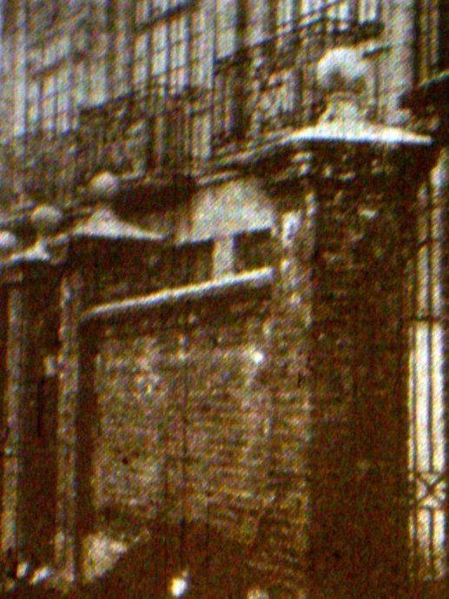

当年上海众多报刊如【申报】、【时报】等对此案件有详细连续报道，这是【民国日报】的现场采访报道：
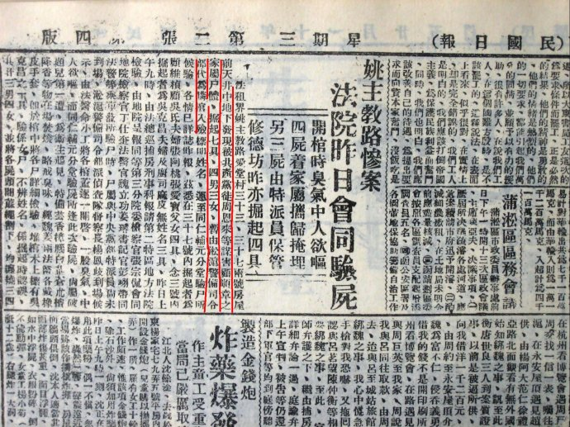

当年的【时报】关于案发地姚主教路33、37号的记述，红线为笔者的标注：
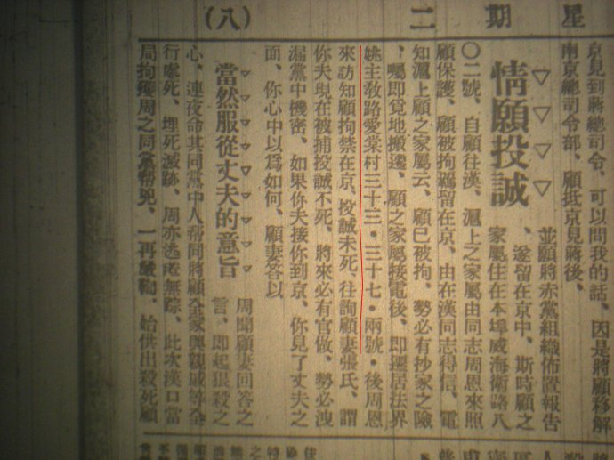
当年租界弄堂地图中，姚主教路案发地的位置：
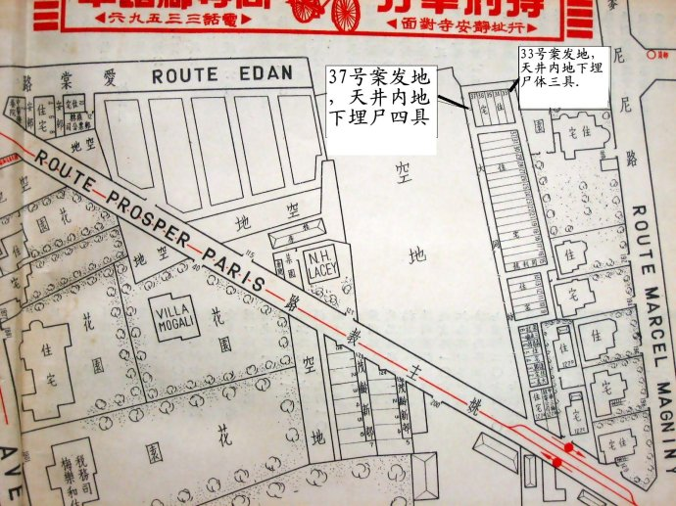
历史地图局部放大：
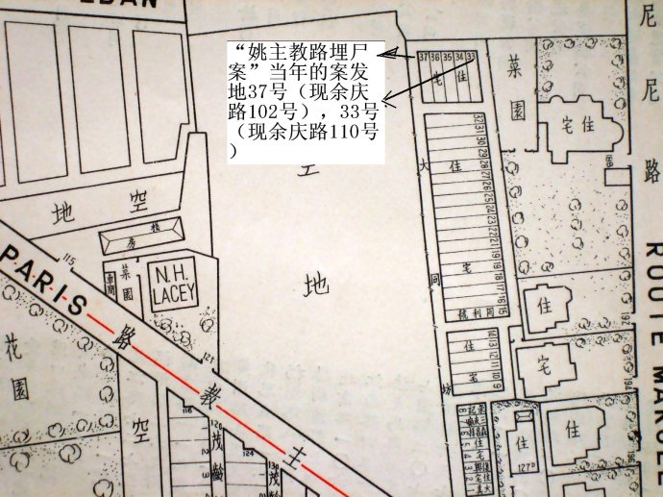

姚主教 路爱棠村33号与37号门前的挖掘出来待运的死尸：
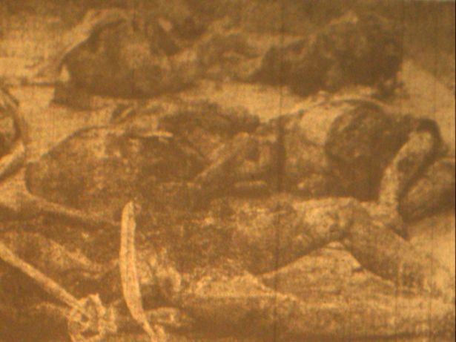
文中提到的顾顺章的女儿毛毛，后面男孩为文中提到的张长庚：
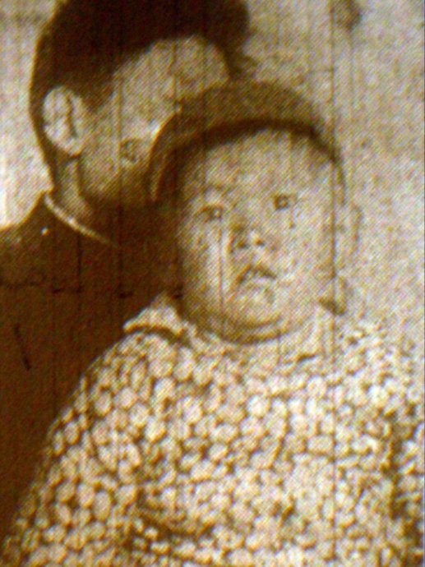

1931年1月一期的法租界公董局公报，里面有“姚主教路放宽计划图”一张，为当年爱棠村周边道路状况（上海图书馆近代文献室藏书）：
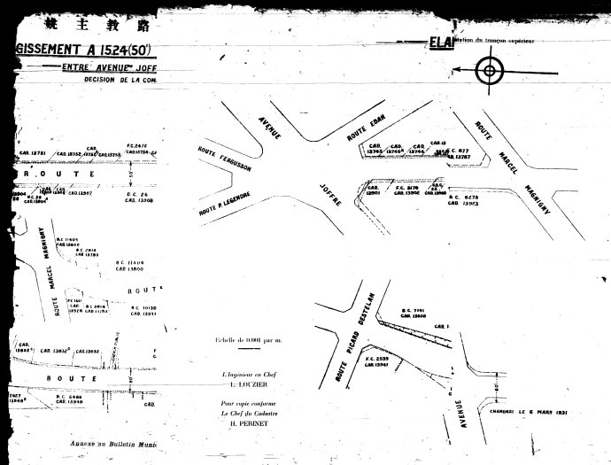

局部放大图：其中法租界路名注译：ROUTE P. LEGENDRE(雷上达路 →兴国路） ROUTE FERGUSSON（福开森路→武康路）AVENUE JOFFRE（霞飞路→淮海中路） ROUTE EDAN （爱棠路 →余庆路） ROUTE MARCEL MAGNIGNY（麦尼尼路→康平路），图中红色箭头为案发地建筑位置，以及中文“爱棠村33、37号”、“姚主教路”为笔者加注：
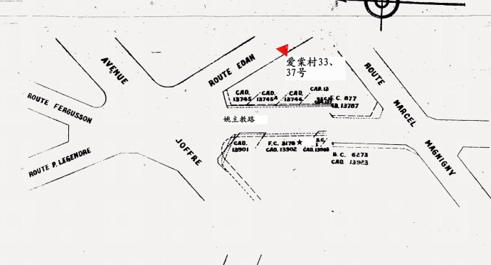

英文版【字林西报】和它的副刊（周刊）【北华捷报】均对案件报道，标题为：”共産黨人的仇杀“，副标题为：”十六具尸体突现在上海：所有人均在数月前的夏天被勒死：顾（顺章）家属遇难“
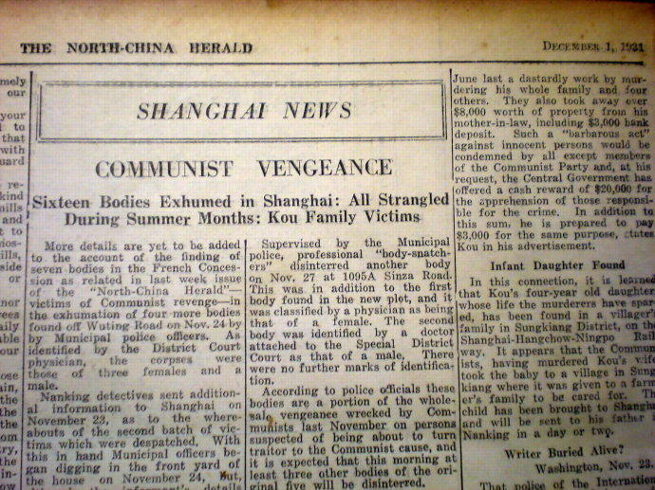

1947年出版上海弄堂地图中，案发当年（1931年11月）的33、37号，已改成余庆路102、110号，你可以看到新旧号码对照：
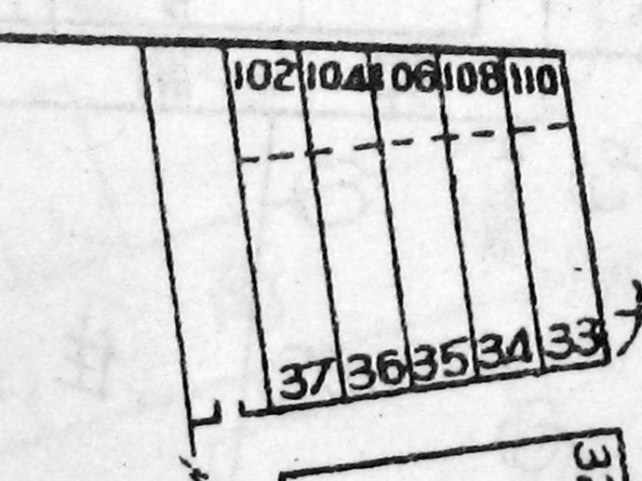
案发地点在大同坊位置，目前弄内其它门牌号码与当年的有变动：
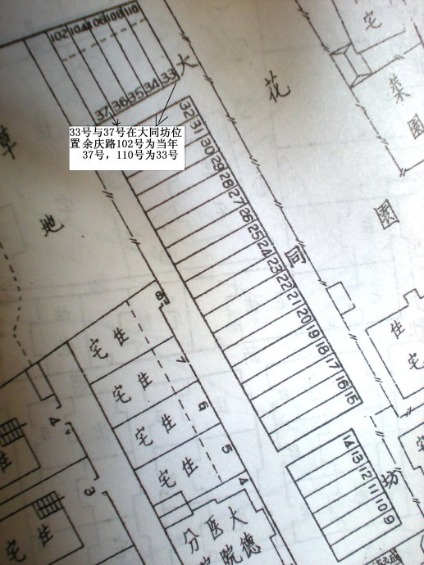
文中提到的杨登瀛（鲍君甫）：
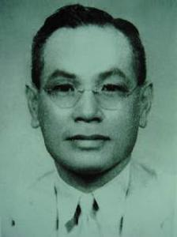
当年（民国二十年十一月二十二日）【时报】案件报道中，案发地位置关键描述，与当年租界弄堂地图吻合，确定了在目前的上海余庆路门号考证认定：
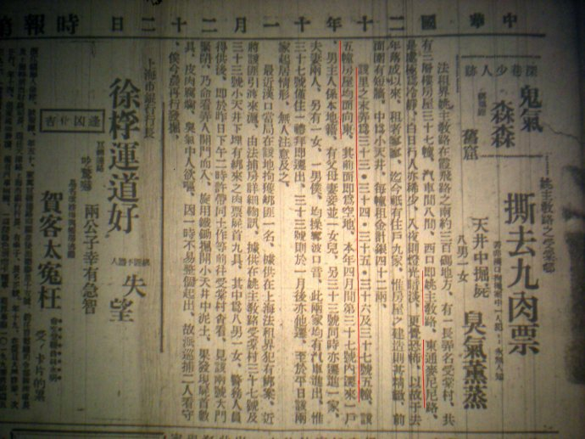

次日的【时报】对“愛棠邨”印刷误刊成“受棠邨”及时更正：
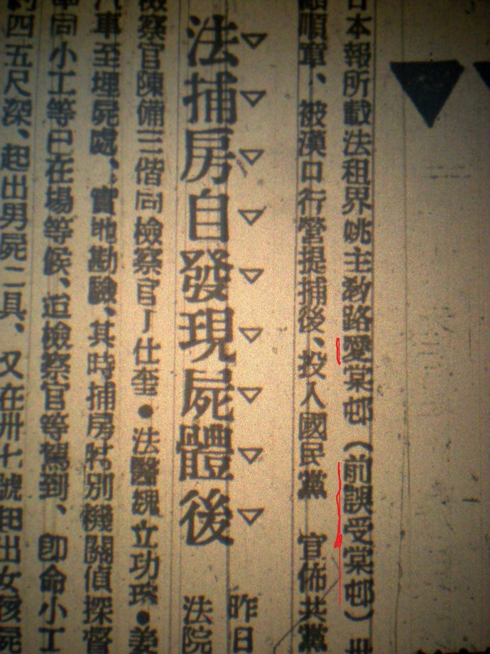
本人文章中第一节讲到的毛泽东在1968年对红卫兵揭露“周恩来就是叛徒伍豪”的调查所作的亲笔批示，使周恩来得到一些宽慰：（注：为中共中央保存的有关周恩来档案的原稿复印件）：
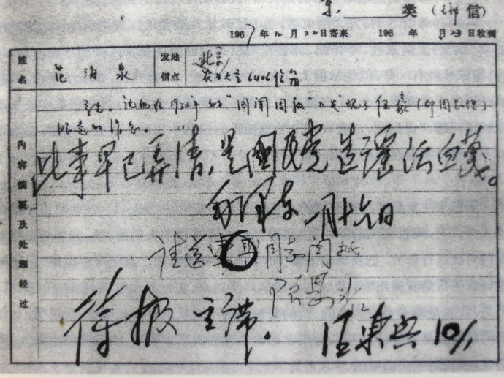
文章提到的宋再生（宋启荣），照片摄于约上世纪五六十年代：
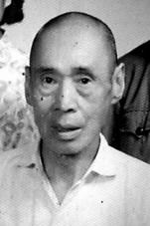
目前上海余庆路，最左为110号（当年案发的33号），最右为102号（当年案发的37号）：
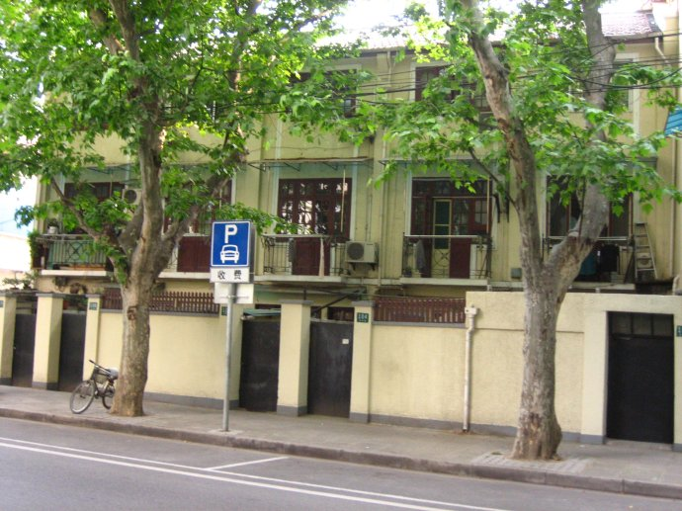

同仁辅元分堂验尸所位置图：法租界宁波路八号、东自来火街口东北角，即现在的淮海东路永寿路口，当年顾顺章家属腐臭的尸体，就是从爱棠村运送到此验尸所，因为都属于法租界当局管辖范围，当年宁波路有二条，一条为英租界宁波路，即现在的宁波路，一条为法租界宁波路，现在是淮海东路，该路名变更为：初名：法租界宁波路（19世纪末）、东泰山路（1943年）、林森东路（1945年）、淮海东路（1949年后），图中的新桥街为现在的浙江南路：
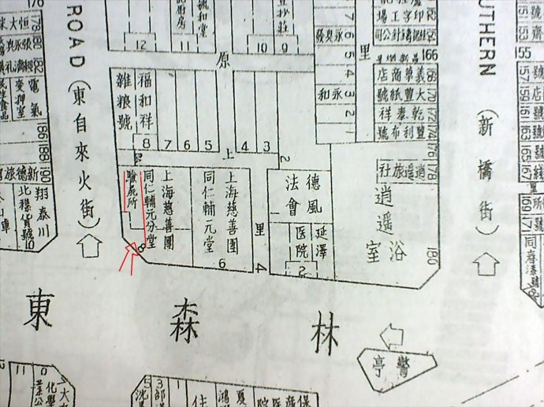
现在的上海武定路930弄14号，当年修德坊案发地现场，天井内地下埋尸四具：
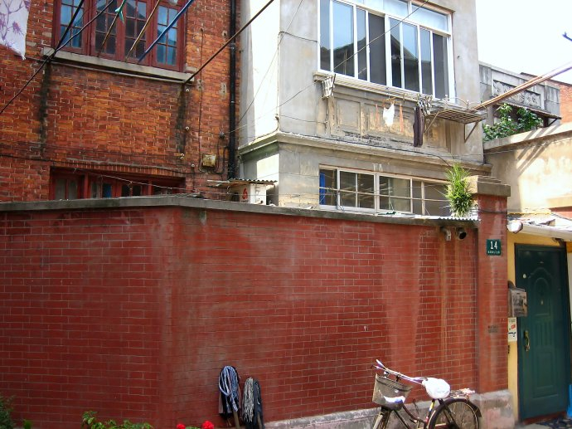
修德坊六号,1947年版本地图.已经为现在的武定路930弄14号.虽然门号已改动，但是仍符合“该弄底独立一幢，该弄共双间楼五幢，案发的 6号在弄底独立一幢,西首为汽车间，”当年案件调查对房屋特征的叙述：
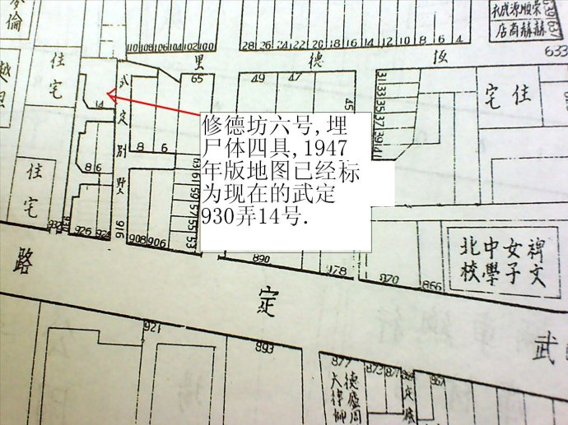

初定稿2007年5月发布后三年，2010年上海市静安区人民政府在武定路930弄14号特科原址竖立纪念铜牌，提到了周恩来在这里领导特科的一系列工作，包括“惩办叛徒”，同时确认了此处也是中共六届四中会址，另外铜牌上也提到在泰兴路383弄83号（离另一处埋尸点不远）也有一个特科办公地点：
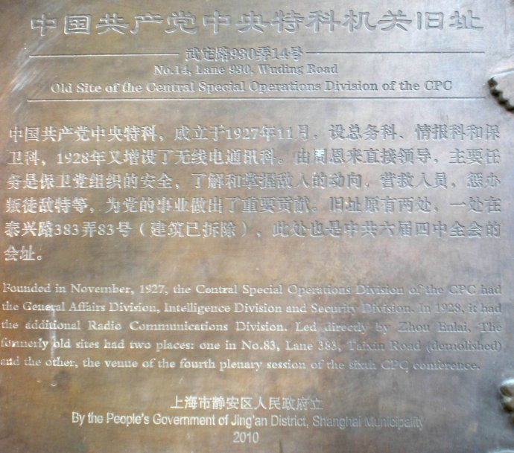

麦特赫司脱路 陈家巷（泰兴路383弄）埋尸处周围地形图：
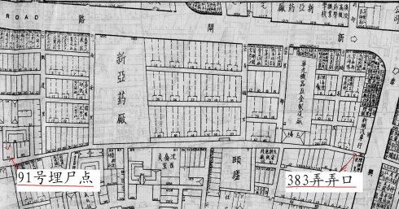

与案发同时期弄堂地图：麦特赫司脱路（MEDHURST ROAD）383弄入口处，黄第洪、邹志淑、朱完白夫妇、王盘等五人就是在这里被引入、诱入，最后被运尸出该处： （注：麦特赫司脱路为租界时路名，租界后称泰兴路）
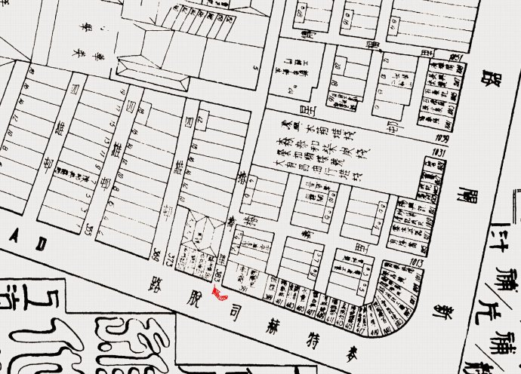
局部放大：
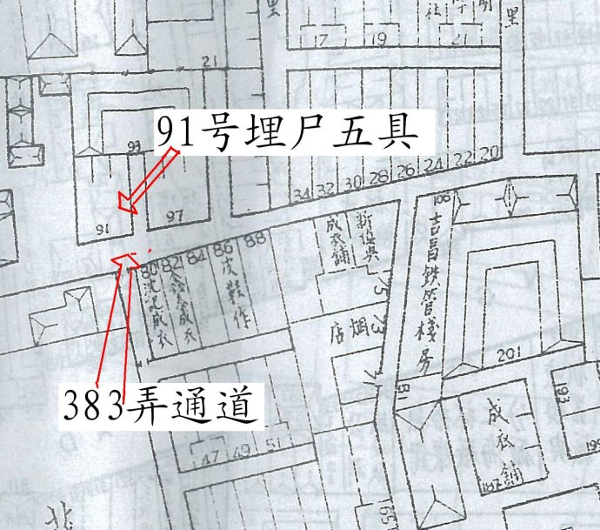
【申报】1931年（民国二十年）11月24 日第十五版，有关王世德（化名李龙章）的记载：
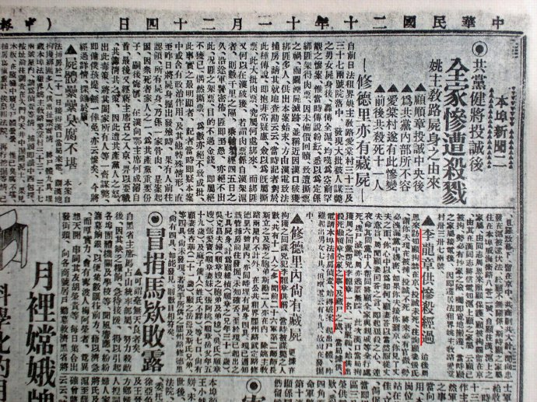
【申报】文章，局部放大：
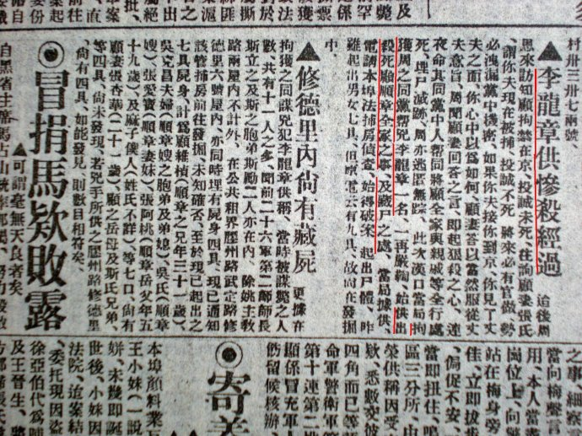

1931年绘制的上海地图，为案发地姚主教路及其周边道路：
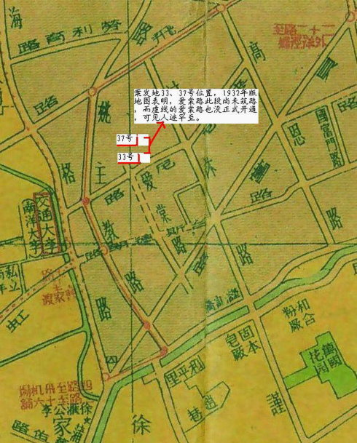
顾顺章刊登在【申报】上的悬赏启示：
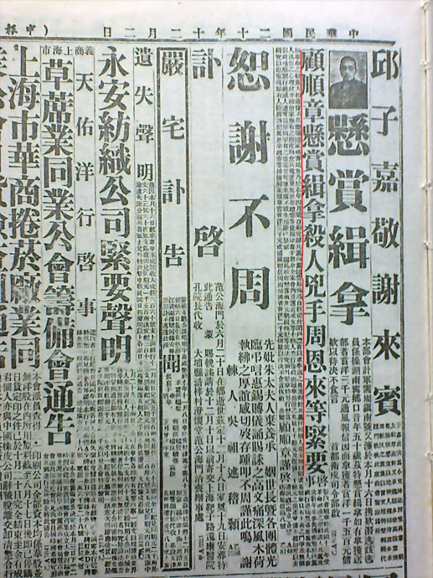

当年【申报】连续报道挖掘死尸的调查进展，1931年11月29日的一篇文稿标题，表明有16人被杀：

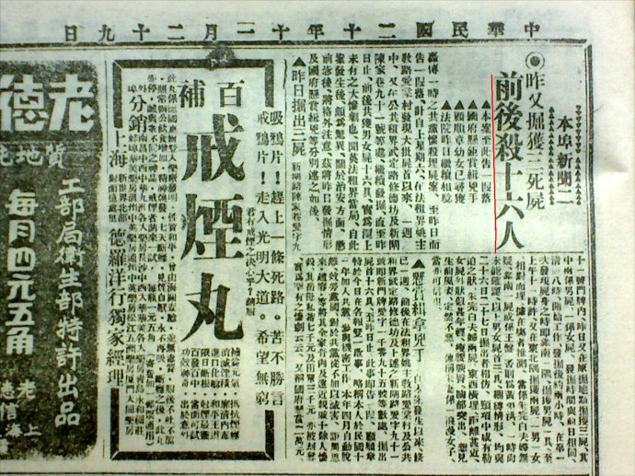

目前仍保留在上海老沪太路203弄2号延绪山庄原址（又称：天下会馆）牌坊（其它原始建筑仍在），牌坊的反面部分上“阴阳合德”四个字还依稀可辨，表示生与死在这里都得到安宁，1931年11月，顾顺章的妻子张杏华和其他亲属的灵柩，从这牌坊下进入延绪山庄，而正面部分“延绪山庄”四个字已经很模糊：

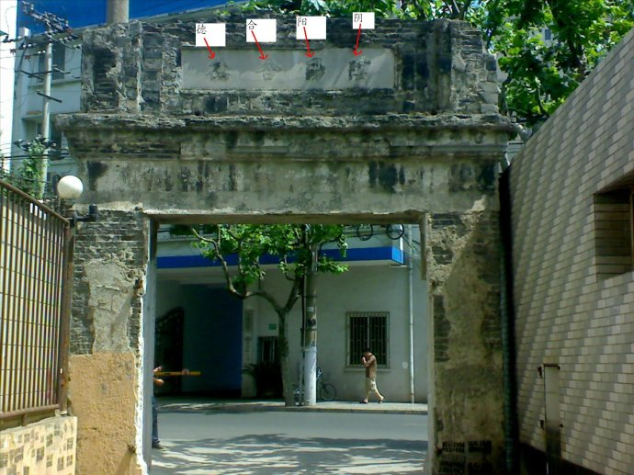

目前仍然存在的延绪山庄（天下会馆）内景，阴森、幽暗、霉斑的悬梁和顶部，可以想象得出当年顾顺章家属灵柩安放在此景下的恐惧感：（笔者注：“会馆”为当年棺柩正式安葬前寄存的地方）
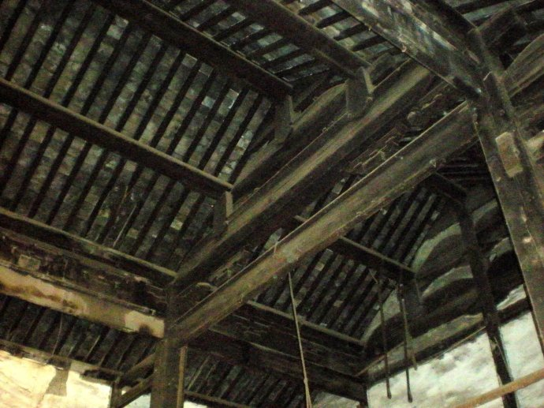

【民国日报】相关记载：
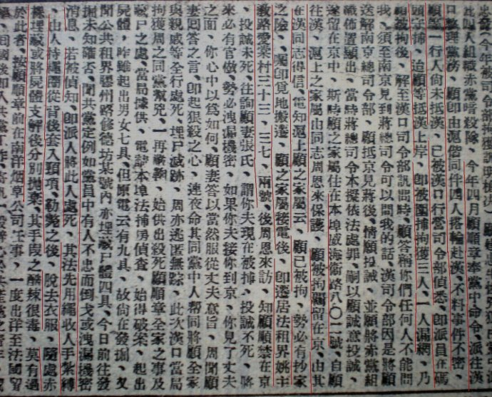

案发地（红标记）在法租界总图（局部截取）的位置：
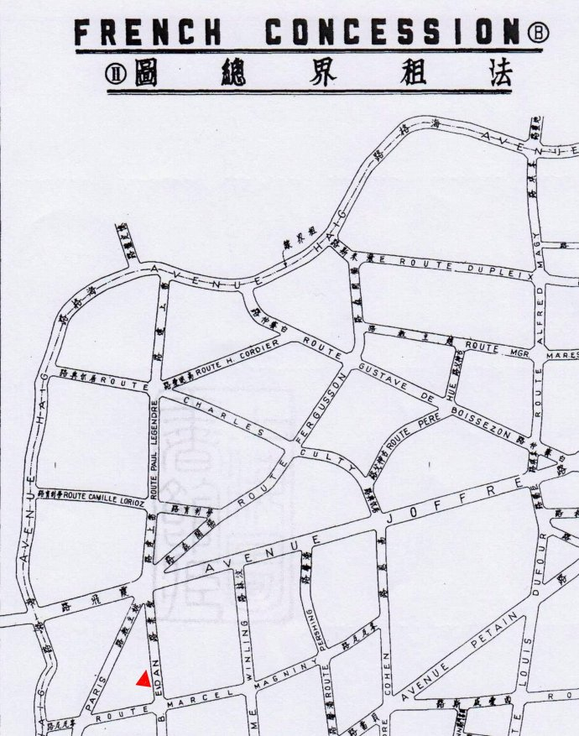

【申报】一九三二年一月十一日，第二版启事栏，右上起第五条，王世德用真名刊登的启事：
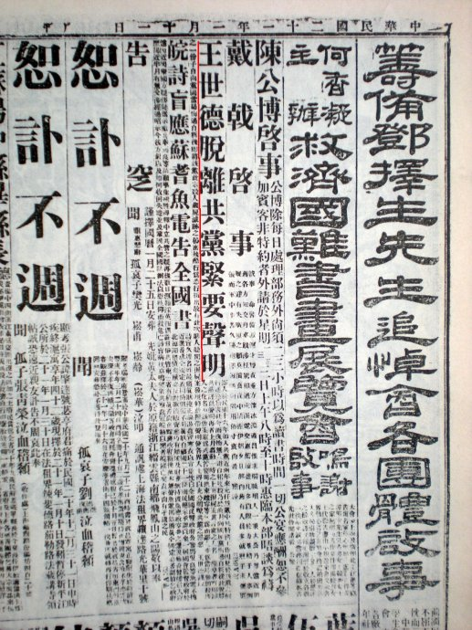

因顾顺章此前为国民政府通缉犯，在死尸被埋发掘后一个月的1931年12月26日，国民政府行政院发布“令顾顺章取销通缉令”文书，称“顾顺章又名化广奇前经国府通缉····自本年四月间决心悔过请求自首效忠本党····函府取销通缉并免究办····” 原稿来源：国民政府【外交部公报 1931年第四卷】 上海图书馆近代文献室藏：
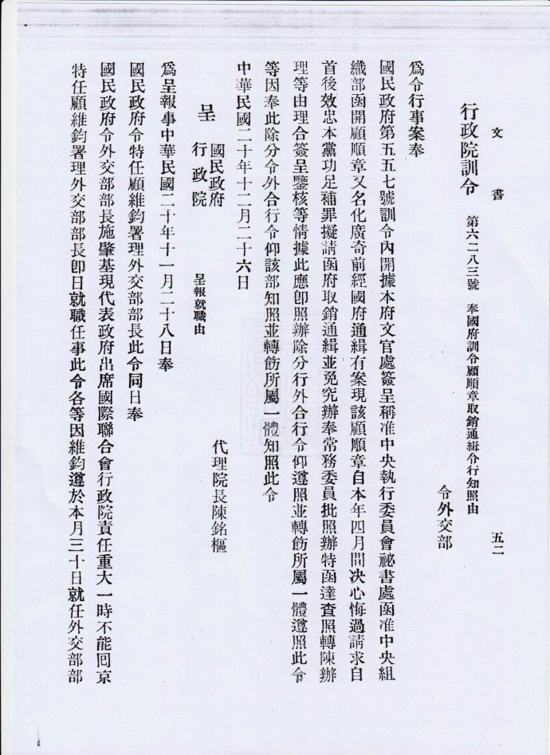

1933年顾顺章著书【特务工作之理论与实际】，论述了特工的基本技能要素，回顾了他的特科生涯：（此书1933年首版原书，现藏于上海图书馆近代文献室）
书籍封面；
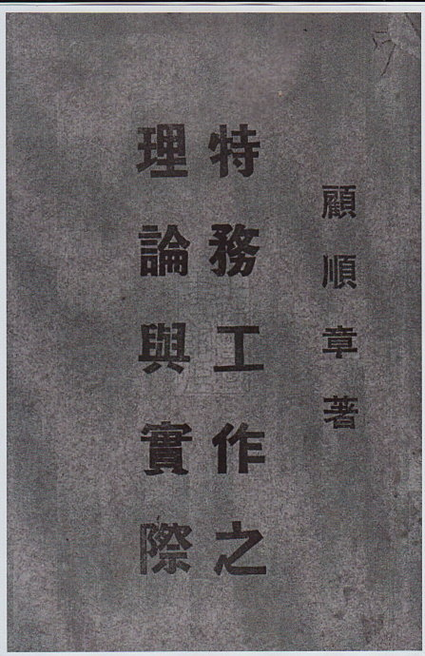

此书附图多幅，由顾顺章授意，李海风绘制，披露了特科的布局，下面一幅提到特科直接受政治局领导，总部直接管四个科外，还控制香港广州、汉口、满洲三个外省，有一个拟定尚未运作的“技术设计研究班”，任务为“技术研究员包罗各种技术人才与专家、中西医学、机械电学、土木工程、化学催眠术、魔术····江湖杂艺”，标注为“1931春季时代”，随着顾的叛变，图上的向忠发、周恩来、顾顺章三人格局已不复存在：

在【特务工作之理论与实际】书中另几个附图提到：第二科侦探，陈赓为科长，直管大流氓杨安清，杨安清再管流氓集团，陈赓还直管中等流氓陆震，陆震再分管流氓集团、通讯社、流氓茶位，一个高丽人渗入到日本领事馆、另有日本铃木侦探也与高丽人单线联络，杨登瀛则在国民党南京市党部、上海各捕房、公安局收集情报，南京的钱壮飞由上海电话局李某（据相关资料表明，李某就是李克农）联系，李某再受控于陈赓，图表显示：特务工作均单线联系，有些人员打问号“？”，说明顾顺章也未必完全认识了解：
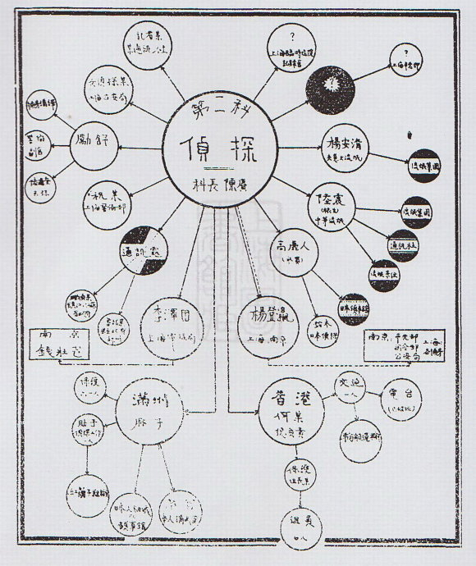
第三科保护科，科长钟裕，任务为：”保护要人，惩戒叛变者，平时下级组员做各种小贩，接收各种技术训练及破坏工作“：

第一科，总务科科长杨生，下属营救、采办、布置、商业四个部门，其中布置科任务要管理“大司务及娘姨”（注”娘姨“为上海人对女佣人的旧称），采办则要”采办军火“，营救则要”找律师“，商业要”设立商店、经营小贩“等事宜：

第四交通科，陈寿昌科长，设有无线电制造所、材料处，第一电台为中共中央专设，香港、汉口、天津设台，第二电台在海参崴设立，第四为预备电台：

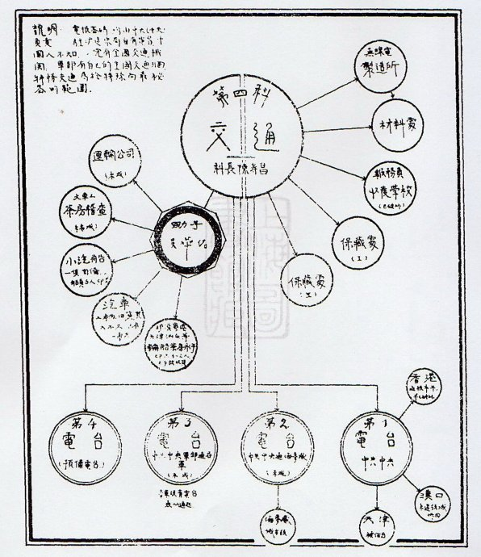

【特务工作之理论与实际】一附图以及文字，为特工在跟踪时候的示意：

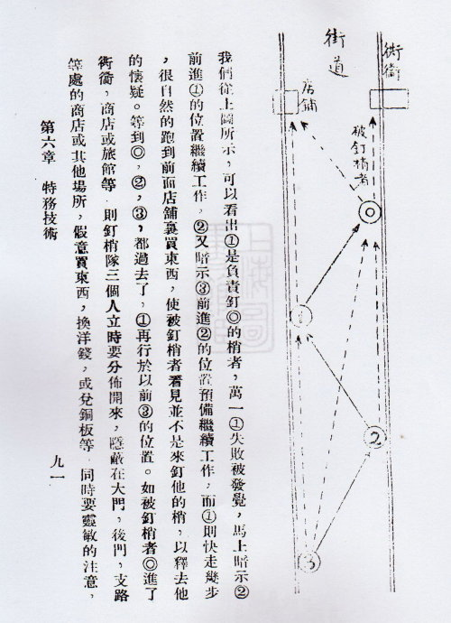

该书中揭示特科的“军用密语图”以及使用法：
